НАЦІОНАЛЬНИЙ ТЕХНІЧНИЙ УНІВЕРСИТЕТ УКРАЇНИ
«КИЇВСЬКИЙ ПОЛІТЕХНІЧНИЙ ІНСТИТУТ
імені ІГОРЯ СІКОРСЬКОГО»
Факультет менеджменту та маркетингу
Кафедра промислового маркетингу

До захисту допущено:
Завідувач кафедри
_______ Сергій СОЛНЦЕВ
« 14 » червня 2024 р.

Дипломна робота
на здобуття ступеня бакалавра
за освітньо-професійною програмою «Промисловий маркетинг» спеціальності 075 «Маркетинг»
на тему: «Розвиток комунікаційної політики медичного центру на основі впровадження ІТ продуктів»



Виконала:
студентка IV курсу, групи УМ-02
Рублюк Аліна Олегівна

Керівник:
Професор кафедри промислового маркетингу, д. е. н., професор
Жигалкевич Жанна Михайлівна

Рецензент:
Професор кафедри економіки і підприємництва, д. е. н., професор
Шашина Марина Володимирівна

____________

____________

____________


Засвідчую, що у цій дипломній роботі немає запозичень з праць інших авторів без відповідних посилань.

Студентка ____________

Київ – 2024 року
Національний технічний університет України
«Київський політехнічний інститут імені Ігоря Сікорського»
Факультет менеджменту та маркетингу
Кафедра промислового маркетингу

Рівень вищої освіти – перший (бакалаврський)
Спеціальність – 075 «Маркетинг»
Освітньо-професійна програма «Промисловий маркетинг»

ЗАТВЕРДЖУЮ
Завідувач кафедри
_______ Сергій СОЛНЦЕВ
« 14 » червня 2024 р.

ЗАВДАННЯ
на дипломну роботу студентці
Рублюк Аліні Олегівні
- Тема роботи «Розвиток комунікаційної політики медичного центру на основі впровадження ІТ продуктів», керівник роботи професор кафедри промислового маркетингу, д. е. н., професор Жигалкевич Жанна Михайлівна затверджені наказом по університету від «30» травня 2024 р. № 2222–с.
- Термін подання студентом роботи 10.06.2024 р.
- Вихідні дані до роботи: внутрішня інформація ПП «СИГМА», законодавчі та нормативні документи, офіційні джерела статистичних даних, наукові статті, монографії, підручники за темою дослідження, соціальні мережі центрів з естетичної медицини, блоги, аналітична онлайн система YouControl.
- Зміст роботи: відповідно до змісту
- ситуаційний аналіз – аналіз діяльності ПП «СИГМА» (медичного центру «Mediland») на ринку, аналіз маркетингового середовища та визначення маркетингової управлінської проблеми;
- планування маркетингового дослідження – вибір підходу до вирішення маркетингової управлінської проблеми, визначення цілі та завдань дослідження, планування та організація збору даних;
- реалізація дослідження та верифікація результатів – збір та аналіз даних, формування пропозицій щодо розвитку комунікацій підприємства та здійснення економічного обґрунтування ефективності запропонованих маркетингових заходів.
- Перелік ілюстративного матеріалу: 21 таблиця, 20 рисунків та презентація.
- Дата видачі завдання 05.02.2024 р.
Календарний план
№  з/п | Назва етапів виконання  дипломної роботи | Термін виконання  етапів роботи | Примітка
1 | Узгодження теми і плану дипломної роботи | 05.02.24 – 13.02.24
2 | Аналіз внутрішнього середовища МЦ «Mediland» | 14.02.24 – 29.02.24
3 | Аналіз зовнішнього середовища МЦ «Mediland» | 01.03.24 – 17.03.24
4 | Проведення SWOT-аналізу та визначення маркетингової управлінської проблеми | 18.03.24 – 31.03.24
5 | Аналіз теоретичних підходів вирішення маркетингової управлінської проблеми | 01.04.24 – 14.04.24
6 | Планування дослідження, розроблення пошукових питань | 15.04.24 – 21.04.24
7 | Збір та аналіз даних | 22.04.24 – 20.05.24
8 | Розроблення пропозицій щодо розвитку комунікаційної політики МЦ «Mediland» на ринку естетичної медицини | 20.05.24 – 24.05.24
9 | Економічна оцінка запропонованих заходів | 25.05.24 – 30.05.24
10 | Оформлення роботи, розроблення презентації | 31.05.24 – 07.06.24

Студентка

Керівник
____________

____________
Аліна РУБЛЮК

Жанна ЖИГАЛКЕВИЧ

РЕФЕРАТ

Дипломна робота на тему «Розвиток комунікаційної політики медичного центру на основі впровадження ІТ продуктів» складається з 105 сторінок основного тексту, включає 21 таблицю, 20 рисунків та 5 додатків.
Метою дипломної роботи є вивчення теоретичних основ та розроблення практичних рекомендацій щодо розвитку комунікаційної політики компанії на основі впровадження ІТ продуктів.
Об’єкт роботи – комунікаційна політика.
Предмет роботи – теоретичні та практичні підходи щодо розвитку комунікаційної політики на основі впровадження ІТ продуктів.
База дослідження – медичний центр «Mediland».
Методи дослідження. У роботі використані наступні методи: структурно-логічний метод для формування методології здійснення маркетингових досліджень; метод синтезу та аналізу для проведення ситуаційного аналізу; економіко-статистичний метод для оцінки ринку естетичної медицини та оцінки позицій компанії серед конкурентів; статистичні методи дослідження числових даних для обробки результатів проведення кабінетних та польових досліджень.
Рекомендації щодо використання результатів роботи. Результати дослідження мають як науковий, так і прикладний характер. Робота може бути використана МЦ «Mediland» для розвитку комунікацій.
За результатами дослідження опубліковано:
Рублюк А.О., Жигалкевич Ж. М. Актуальність впровадження ІТ продуктів у маркетингові комунікації. Бізнес, інновації, менеджмент: проблеми та перспективи: зб. тез доп. V Міжнар. наук.-практ. конф., м. Київ: КПІ ім. Ігоря Сікорського, 2024. 236 с. [50, с. 99].
Ключові слова: комунікації, комунікаційна політика, розвиток, розширення, маркетингові дослідження, ринок естетичної медицини.

ABSTRACT

The thesis on the topic ‘Development of the communication policy of a medical centre based on the implementation of IT products’ consists of 105 pages of the main text, includes 21 tables, 20 figures and 5 appendices.
The purpose of the thesis is to study the theoretical foundations and develop practical recommendations for the development of the company's communication policy based on the implementation of IT products.
The object of the research is the communication policy.
The subject of the research is the theoretical and practical approaches to the development of communication policy based on the introduction of IT products.
The research base is the «Mediland» Medical Centre.
Research methods. The following methods were used in the work: structural and logical method for forming a methodology for conducting marketing research; method of synthesis and analysis for conducting situational analysis; economic and statistical method for assessing the aesthetic medicine market and evaluating the company's position among competitors; statistical methods for researching numerical data for processing the results of desk and field research.
Recommendations for using the results of the work. The results of the study are both scientific and applied. The work can be used by Mediland IC for the development of communications.
Publications based on the research results:
Rubliuk A.O., Zhigalkevich Zh.M. The relevance of implementing IT products in marketing communications. Business, Innovations, Management: Problems and Prospects: Proceedings of the V International Scientific and Practical Conference, Kyiv: Igor Sikorsky KPI, 2024. 236 p. [50, p. 99].
Keywords: communications, communication policy, development, expansion, market research, aesthetic medicine market.
ЗМІСТ
ВСТУП 8
Розділ 1 Ситуаційний аналіз 10
1.1 Аналіз діяльності МЦ «Mediland» на ринку медицини 10
1.2 Аналіз маркетингового середовища МЦ «Mediland» 18
1.3 Визначення маркетингової управлінської проблеми 41
Висновки до розділу 1 49
Розділ 2 Планування маркетингового дослідження 50
2.1 Вибір підходу до вирішення маркетингової управлінської проблеми 50
2.2 Визначення цілей та завдань дослідження 59
2.3 Планування та організація збору даних 69
Висновки до розділу 2 78
Розділ 3 Реалізація дослідження та верифікація результатів 79
3.1 Збір та аналіз даних 79
3.2 Пропозиції щодо розвитку комунікаційної політики підприємства 95
3.3 Економічне обґрунтування ефективності маркетингових заходів 102
Висновки до розділу 3 114
Висновки 115
Список використаних джерел 117
Додатки 123
ПЕРЕЛІК СКОРОЧЕНЬ

ПП – приватне підприємство
МЦ – медичний центр
ІТ – інформаційні технології
КМК – комплекс маркетингових комунікацій
LLC – limited liability company; специфічна для США форма приватного товариства з обмеженою відповідальністю
PPC – pay per click; рекламна модель, що працює в інтернеті, де рекламодавець розміщує рекламу на сайтах, і сплачує їхнім власникам за натискання користувачем на розміщений банер
SEO – search engine optimization; комплекс дій щодо внутрішньої та зовнішньої оптимізації, спрямованих на підвищення позицій сайту в пошуковій видачі

ВСТУП

Актуальність теми. Сучасні медичні установи функціонують в умовах мінливого та невизначеного довкілля, що вимагає ефективного використання різних засобів комунікації. Стрімкий розвиток інформаційних технологій радикально змінює комунікації на ринку медичних послуг, роблячи електронні засоби ключовою умовою виживання в умовах жорсткої конкуренції. Інтернет-комунікації дозволяють швидко залучати пацієнтів, поширювати інформацію серед працівників і споживачів, а також створювати веб-сайти для медичних закладів, які стають важливими засобами цифрової комунікації. Зважаючи на сучасний стан медичних підприємств, особливо важливо розвивати комунікаційну політику медичних центрів на ринку естетичної медицини. Це питання є актуальним і потребує негайного вирішення для забезпечення конкурентоспроможності та ефективного функціонування медичних установ.
Вивченням проблем розвитку комунікаційної політики займалися багато вчених-економістів та маркетологів-практиків. Серед таких: Россітер Дж., Котлер Ф., Гаркавенко С., Почепцов Г., Котис Н.В., Мацик В.О, Крутських В.О, Мозгова Г.В., Хомутова О.О.. Проте, питання щодо розвитку маркетингової комунікаційної політики на основі ІТ технологій залишаються мало вивченими та потребують додаткових досліджень.
Мета і завдання дослідження. Метою дипломної роботи є вивчення теоретичних основ та розроблення практичних рекомендацій щодо розвитку комунікаційної політики компанії на основі впровадження ІТ продуктів.
Завдання роботи:
- провести діяльності підприємства;
- зробити аналіз маркетингового середовища підприємства;
- діагностувати маркетингову управлінську проблему медичного центру;
- сформувати методологію дослідження;
- визначити цілі та завдання дослідження;
- спланувати та організувати збір даних;
- узагальнити пропозиції щодо вдосконалення маркетингової діяльності підприємства;
- навести економічне обґрунтування ефективності маркетингових заходів.
Об’єкт роботи – комунікаційна політика.
Предмет роботи – теоретичні та практичні підходи щодо розвитку комунікаційної політики на основі впровадження ІТ продуктів.
База дослідження – медичний центр «Mediland».
Методи дослідження. У роботі використані наступні методи: структурно-логічний метод для формування методології здійснення маркетингових досліджень; метод синтезу та аналізу для проведення ситуаційного аналізу; економіко-статистичний метод для оцінки ринку естетичної медицини та оцінки позицій компанії серед конкурентів; статистичні методи дослідження числових даних для обробки результатів проведення кабінетних та польових досліджень.
Практичне значення одержаних результатів. За результатами здійсненого дослідження можна зробити висновки, що зміни в контенті за розподіленням різних акцентів у різних соціальних мережах та залучення відомих осіб призведуть до збільшення залучення користувачів, створення контенту за побажаннями клієнтів та запуск таргетованої реклами в Instagram призведуть до зростання цільової аудиторії, розробка власного мобільного додатку призведе до підвищення лояльності клієнтів. Розроблені рекомендації економічно обґрунтовані та можуть бути використані медичним центром «Mediland» у своїй діяльності.
Публікації. За темою дослідження автором дипломної роботи, Рублюк А.О. під керівництвом з Жигалкевич Ж.М. були опубліковані тези доповіді «Актуальність впровадження ІТ продуктів у маркетингові комунікації» з виступом на V міжнародній науково-практичній конференції «БІЗНЕС, ІННОВАЦІЇ, МЕНЕДЖМЕНТ: ПРОБЛЕМИ ТА ПЕРСПЕКТИВИ».

Розділ 1 Ситуаційний аналіз

Аналіз діяльності МЦ «Mediland» на ринку медицини

Медичний центр «Mediland» представляє собою установу з інноваційним підходом до надання медичних послуг у серці Києва. Центр був заснований у 2000 році як медичний центр у формі приватного підприємства «Сигма», що спеціалізувався на застосуванні лазерних та ендоскопічних методів лікування.
На сьогодні «Mediland» перетворився на багатопрофільний медичний центр у самому центрі столиці. У цьому закладі пропонується оперативне лікування, хірургічні втручання будь-якої складності, консультації фахівців високого рівня, а також забезпечено комфортний стаціонар для дорослих і дітей. Крім того, «Mediland» має сучасне обладнання для лабораторних досліджень та діагностики [1].
Підприємство надає послуги у сфері здоров’я [2]. У медичному центрі можна спостерігати як горизонтальну, так і вертикальну диверсифікацію медичних послуг. Горизонтальна диверсифікація означає, що клініка надає різноманітні медичні послуги на одному рівні. Наприклад, клініка пропонує послуги з різних медичних спеціальностей, таких як педіатрія, гінекологія, кардіологія, дерматологія тощо. Вертикальна диверсифікація означає розширення або додавання нових послуг, пов'язаних з існуючими медичними послугами, але на різних рівнях. Наприклад, клініка може розширити свої послуги, додаючи лабораторні дослідження, обладнання для діагностики, фізіотерапію, реабілітацію тощо. Це все наявне у МЦ «Mediland», тому він має як горизонтальну, так і вертикальну диверсифікацію послуг.
Географічно МЦ «Mediland» працює лише на ринку України, а точніше в м. Київ, так як це не мережа клінік, а єдиний медичний центр. За направленням він охоплює ринки В2В та В2С. В2С – це звичайні пацієнти, а на ринку В2В підприємство заснувало міжнародний навчальний центр післядипломної освіти «MedilandProfi» з метою надання сучасних медичних знань та підготовки і розвитку високопрофесійних фахівців у галузі охорони здоров'я. Навчання проводиться за спеціально розробленими робочими програмами, що розраховані не тільки на студентів-медиків, але й на немедичний контингент, які вирішили змінити сферу своєї діяльності та отримати нові знання в області медицини чи естетики [3].
Основний вид діяльності МЦ «Mediland» за КВЕД:
86.22 Спеціалізована медична практика
Інші види діяльності:
86.10 Діяльність лікарняних закладів.
86.21 Загальна медична практика [4].
Послуги медичного центру можуть надаватися у вигляді:
- платних медичних послуг на підставі укладених договорів із фізичними особами з оплатою з власних коштів громадян, договорів з підприємствами та організаціями на медичне обслуговування працівників та членів їх сімей;
- медичних послуг на підставі договорів зі страховими компаніями у рамках страхування;
- на підставі звернення громадян.
Компанія має типові корпоративні стандарти в галузі медицини щодо відносин з клієнтами (пацієнтами), які застосовує у медичній практиці. МЦ «Mediland» – багатопрофільний заклад з багатою матеріальною базою та великим штатом кваліфікованих співробітників, який включає:
- клініко-консультативне відділення;
- стаціонар;
- відділення невідкладних станів та ургентної хірургічної допомоги;
- діагностичне відділення;
- власну лабораторію;
- центр косметології та пластичної хірургії [1].
У МЦ «Меділенд» надаються послуги лікарів затребуваних медичних спеціальностей: терапевти, педіатри, хірурги, неврологи, ендокринологи, гінекологи, урологи, флебологи, онкологи, кардіологи і тощо [1]. Стосовно системи менеджменту МЦ «Mediland» відзначимо, що в компанії працюють більше 50 лікарів вищої категорії при чисельності персоналу за 2023 р. від сотні осіб (без урахування сумісників) – табл. 1.1.

Таблиця 1.1 – Економічні показники діяльності МЦ «Mediland» в 2021-2023 рр.
Показники | Рік |  |  | Відхилення  абсолютне, +/– |  |  | Відносне,  2023 / 2021, %
Показники | 2021 | 2022 | 2023 | 2022 / 2021 | 2023 /  2022 | 2023 /  2021 | Відносне,  2023 / 2021, %
Виручка, тис. грн. | 59577 | 20328 | 49891 | –39250 | +29563 | –9686 | –16,3
Чистий прибуток, тис. грн. | 2538 | 372 | 2754 | –2166 | +2382 | +216 | 8,5
Активи, тис. грн. | 19431 | 21654 | 24873 | +2223 | +3219 | +5442 | 28,0
Основні засоби, тис. грн. | 6237 | 7189 | 8865 | +952 | +1676 | +2628 | 42,1
Фондовіддача | 9,6 | 2,8 | 5,6 | –6,7 | +2,8 | –3,9 | –41,1
Чисельність працівників, чол. | 92 | 84 | 106 | –8 | +22 | +14 | 15,2
Витрати на оплату праці, тис. грн. | 17002 | 16330 | 22260 | –672 | +5930 | +5258 | 30,9
Середня заробітна плата, тис. грн. | 15,4 | 16,2 | 17,5 | +0,8 | +1,3 | +2,1 | 13,6
Фондоозброєність, тис. грн./чол. | 68 | 86 | 84 | +18 | –2 | +16 | 23,4
Виручка на працівника, тис. грн. | 648 | 242 | 471 | –406 | +229 | –177 | –27,3
Чистий прибуток на працівника, тис. грн. | 28 | 4 | 26 | –23 | +22 | –2 | –5,8
Рентабельність активів, % | 13,06 | 1,72 | 11,07 | –11,34 | +9,35 | –1,99 | –15,2
Рентабельність діяльності, % | 4,26 | 1,83 | 5,52 | –2,43 | +3,69 | +1,26 | 29,6
Джерело: розраховано автором на основі [4]

МЦ «Mediland» в 2021-2023 рр. зменшила виручку від реалізації послуг на 9,6 млн. грн. (на 16%), тоді як чистий прибуток зріс на 0,2 млн. грн. (на 8,5%), що дозволило підвищити рентабельність діяльності на 1,26% (до 5,52% за 2023 р.). За розширення штату працівників на 14 осіб в 2023 р. сума чистого прибутку на працівника впала на 2 тис. грн. від 2021 р., а виручки – на 177 тис. грн. Сума інвестицій в основні засоби за 2021-2023 рр. зросла на 2,6 млн. грн. (на 42 %), що, в свою чергу збільшило рівень фондоозброєності на 16 тис. грн. (на 23%). Фінансування діяльності клініки на 80-90% здійснюється за рахунок власних ресурсів, без запозичення банківських кредитів. Інформаційне забезпечення клініки на суму вартістю від 2 млн. становлять спеціалізовані медичні програми та системи.
В медичній сфері існує медична статистика. В ній ведеться облік кількості пацієнтів, ліжкомісць, захворювань, але не грошей. Тобто, не існує єдиного ресурсу, який оцифровує ринок медицини за ємністю ринку. Єдина оцінка ринку в грошах була проведена у вересні 2020 році інвестиційною компанією Concorde Capital. За приблизним розрахунком за коефіцієнтом ринкової інфляції 1,3 частка ринку МЦ «Mediland» становила 6-7% для м. Києва [29].
В інтернеті можна знайти чималу кількість позитивних відгуків вдячних пацієнтів та їх близьких за результатами відвідування та лікування МЦ «Mediland». Це свідчить про хорошу репутацію та лояльність споживачів.
Цінова політика медичного центру застосовує переважно методи, орієнтовані на попит (ринок) та «витрати +» щодо окупності основних груп послуг з діагностики та лікування. Підходи до ціноутворення, які засновані на аналізі попиту та «витрати +», є результатом багаторічних досліджень та розвідок у галузях економіки, менеджменту та маркетингу.
Підхід, орієнтований на попит, був удосконалений таким вченим, як Альфред Маршалл, який вперше сформулював закон попиту і пропозиції у своїй праці «Принципи економіки» [24]. Цей метод ціноутворення активно використовується в економічних та менеджментових дослідженнях, де ціни змінюються відповідно до змін в попиті. Наприклад, при зростанні попиту на певну медичну послугу, центр може підвищити ціну для збалансування попиту та пропозиції, або знизити ціну, якщо попит зменшується, для привертання більшої кількості клієнтів.
Метод «витрати +» ґрунтується на теорії витрат та прибутку. Хоча не існує конкретного визначеного автора цього методу, його принципи були розглянуті та розвинуті різними економістами, такими як Джон Бейтс Кларк та Альфред Слоун. Цей метод визначає ціни, які включають в себе витрати на надання послуги та прибуток, який бажає отримати центр. Таким чином, ціна формується так, щоб покрити всі витрати і забезпечити прибуток.
Обидва ці підходи є результатом вивчення та досліджень в галузях економіки та бізнесу, і вони широко застосовуються в практичному бізнесі, включаючи медичну сферу. Вони дозволяють максимізувати прибуток підприємства, враховуючи зміни в попиті та витратах.
Збутова діяльність щодо організації каналів розподілу та товароруху МЦ «Mediland» базується як на SMM, так і на класичних засобах реклами, таких як поширення інформації у ЗМІ, графічна реклама, співпраця з іншими медичними установами, організаціями, партнерами, тощо.
Забезпечуючи гідний рівень обслуговування, компанія прагне одночасно зробити його доступним для широкого кола пацієнтів. Для економії часу та коштів пропонуються пакети послуг, а також надаються бонуси у вигляді знижок.
Так, комплексні медичні програми містять:
1. Планування вагітності і лікування безпліддя, що включає не лише комплексне обстеження організму пари, а й в разі потреби, проведення лікування (від 23 тис. грн.).
2. Контроль здоров'я майбутньої мами і дитини під час вагітності.
3. Діагностичні Check-up включають профілактичні огляди з різних напрямків.
Позитивними рисами цих програм є їх комплексність і системний підхід до здоров'я пацієнтів, що забезпечує всебічний догляд та підтримку. Важливим аспектом є економічна вигода для пацієнтів, адже програми не лише допомагають заощаджувати кошти, але й пропонують безкоштовні бонуси та подарунки, що підвищує їхню привабливість [1].
Також варто зазначити, що ці програми орієнтовані на профілактику та своєчасне виявлення можливих проблем зі здоров'ям, що дозволяє попередити розвиток серйозних захворювань. Профілактичні огляди та регулярний контроль здоров'я сприяють формуванню відповідального ставлення до власного здоров'я у пацієнтів. Завдяки таким комплексним підходам медичний центр підвищує рівень довіри і задоволеності своїх клієнтів, що позитивно впливає на його репутацію і конкурентоспроможність на ринку.
Комунікаційна діяльність МЦ «Mediland» частково заснована на соціальній підтримці незахищених верств населення (пільгове лікування та консультування), спонсорство. Стимулювання збуту та особистих продаж проводиться в розрізі груп послуг клініки та реалізації за сегментами для спеціалістів відділу маркетингу та реклами.
Відомість підприємство має невелику, приблизно 30% з підказкою. Проте «Mediland» характеризується великим відсотком щирої лояльності, приблизно 85%, як зовнішньої – пацієнти, так і внутрішньої – персонал.
Підприємство визначає свою місію як покращення якості життя суспільства та розвитку охорони здоров’я в Україні шляхом залучення до колективу лікарів високого професійного рівня, застосування сучасних методів діагностики та лікування на принципах доказової медицини, надання пацієнтам можливості отримати медичні послуги експертного рівня що побудовані на тлі відносин довіри, порозуміння та емпатії.
МЦ «Mediland» поважає соціальну відповідальність, тому він підтримує та впроваджує заходи щодо реалізації цілей ООН задля сталого розвитку, надає ургентну консультативну допомогу військовим та створює умови для соціального захисту співробітників підприємства. Найважливішими для себе підприємство виділяє такі цілі ООН як: гарне здоров’я та добробут, якісна освіта, гендерна рівність, гідна праця та економічне зростання, відповідальне виробництво та споживання.
Приватні медичні центри, працюючи в умовах воєнного часу, повинні бути готові до швидкого реагування на зміни на ринку та забезпечення безперервності надання медичних послуг у складних умовах. Ось деякі ринкові складності та виклики, з якими стикаються приватні медичні центри під час війни:
- Збільшення попиту на медичні послуги.
- Недостатність медичного персоналу.
- Фінансові труднощі.
- Безпека працівників і пацієнтів.
- Обмеження доступу до ресурсів.
Виокремимо та підсумуємо сильні та слабкі сторони підприємства і зведемо їх у табл. 1.2.

Таблиця 1.2 – Сильні та слабкі сторони МЦ «Mediland»
№ з/п | Фактор | Сильна сторона | Слабка сторона
1. | Збалансований портфель товарів | +
2. | Висока щира лояльність | +
3. | Наявне високотехнологічне сучасне обладнання | +
4. | Висококваліфікований персонал | +
5. | Широкий спектр медичних послуг | +
6. | Зручне розташування у центрі міста | +
7. | Партнерства зі страховими компаніями та іншими діагностичними центрами | +
8. | Відсутність широкої мережі філій |  | –
9. | Цінова політика |  | –
Джерело: складено автором

Процес накопичення внутрішньої інформації та моніторинг зовнішнього середовища здійснюють маркетологи МЦ «Mediland». Доступ до цих результатів є закритим.
Отже, заклад є потужним гравцем у своєму сегментів з колосальним досвідом та медичною практикою, але мінусом в діяльності є відсутність широкої мережі філій та високі ціни на послуги відносно конкурентів. У медичному центрі забезпечено всі необхідні умови, такі як професійний досвід та високі знання фахівців, наявність сучасного обладнання для діагностики, лікування та проведення косметологічних процедур, а також комфортне стаціонарне відділення. МЦ «Mediland» здійснює діяльність з розробки пакетів медичних послуг і комплексних програм обстеження для організму, спостереження і лікування.
Модель McKinsey / GE являє собою матрицю «екран бізнесу», що складається з 9 квадрантів для відображення й порівняльного аналізу стратегічних позицій напрямків господарської діяльності підприємства [5, с. 83] (рис. 1.1). За матрицею McKinsey компанії відповідає стратегія розвитку продукту (Product Development).

Рисунок 1.1 – Матриця McKinsey / GE для МЦ «Mediland»
Джерело: сформовано автором

Організація може вирішити розвивати нові або вдосконалені продукти або послуги, щоб збільшити свою конкурентоспроможність та привабливість для клієнтів на середньому ринку. Це може включати запуск нових продуктів або послуг, які відповідають потребам цільової аудиторії, або вдосконалення існуючих продуктів для поліпшення їхніх характеристик та конкурентних переваг. Розвиток продукту може допомогти організації підтримати або покращити свою позицію на ринку та залучити більше клієнтів, що відповідає середнім рівням конкурентоспроможності та привабливості ринку. Таким чином, основна стратегічна бізнес-одиниця МЦ «Mediland» – утримання ринкової частки з середнім ступенем привабливості і переходом на високий рівень конкурентоспроможності.
В сучасних умовах складно прогнозувати ринок, однак однозначно можна припустити його потенційний ріст у медичній сфері, зважаючи на попит після 2020 р. та 2022 рр., його розвиток, ймовірно, буде спрямовано на сегментацію щодо надання послуг та суттєве покращення їх якості із наданням супутніх «компліментів» або виділенням наявністю ключових компетенцій на фоні конкурентів.
Отже, МЦ «Mediland» – це якісний сучасний осередок з оперативного лікування, хірургічного втручання, консультацій фахівців, комфортабельного стаціонару для дорослих та дітей, профільного обладнання для лабораторних досліджень та діагностики. Але, зважаючи на високу конкуренцію на ринку медичних послуг, є потреба постійного удосконалення та розвитку маркетингової діяльності компанії з метою утримання та збільшення кількості своїх клієнтів

Аналіз маркетингового середовища МЦ «Mediland»

Щоб визначити становище підприємства на ринку нам необхідно розглянути зовнішнє середовище, яке включає макро- , мезо- та мікросередовище медичного центру. Спочатку розглянемо фактори макросередовища. До них відносяться політико-правові, економічні, соціокультурні, демографічні, науково-технічні та природно-кліматичні.
Сучасні фактори макросередовища щодо впливу на діяльність МЦ «Mediland» зумовлені вже не тільки наслідками пандемії 2020 р., але й зростанням звернень населення, яке потребує лікування в зв’язку з подіями війни, яка триває з 2022 рр. Розглянемо детальніше різні фактори макросередовища. Почнемо з політико-правових факторів для медичного центру «Mediland». Вони можуть включати такі аспекти:
- Ліцензування та регулювання діяльності: Законодавство, що визначає вимоги до отримання ліцензії для медичного центру, включаючи вимоги до обладнання, персоналу та стандартів надання медичних послуг [9].
- Здійснення медичної практики: Вимоги щодо кваліфікації та ліцензування медичного персоналу, включаючи лікарів, медичних сестер та інших спеціалістів.
- Збереження конфіденційності та захисту даних пацієнтів: Відповідність положенням щодо збереження особистих даних та конфіденційності медичної інформації пацієнтів.
- Фінансові аспекти: Податкове законодавство, ставки податків та інші фінансові вимоги, що можуть впливати на фінансовий стан медичного центру та вартість медичних послуг для пацієнтів.
- Медичне страхування: Відповідність вимогам медичного страхування та регулювання в цій сфері, включаючи укладення договорів зі страховими компаніями та відшкодування витрат за медичні послуги.
- Юридична відповідальність: Відповідність юридичним нормам та вимогам у разі виникнення ситуацій юридичної відповідальності, таких як позови пацієнтів або претензії щодо надання медичних послуг.
- Політична нестабільність та воєнний конфлікт: Військові дії та політична нестабільність у країні можуть призвести до порушення правового порядку, включаючи зміни у законодавстві, що регулює діяльність медичних установ. Це може вплинути на умови ліцензування, здійснення медичної практики та інші аспекти функціонування медичного центру.
- Загроза безпеці: Воєнний конфлікт може створювати загрозу безпеці для медичного персоналу та пацієнтів, а також може вплинути на безпеку медичних закладів та обладнання. Це може вимагати введення додаткових заходів безпеки та забезпечення медичного центру відповідними ресурсами для захисту персоналу та пацієнтів.
МЦ «Mediland» не має ніяких проблем з ліцензуванням та дотриманням інших політико-правових факторів. Копії ліцензії та акредитаційного сертифікату компанії наведені у Додатку А. Без дотримання політико–правових факторів просто неможливо функціонувати на ринку тому більшість з них не раціонально відносити до ринкових загроз та можливостей. Фактор медичного страхування є ринковою можливістю, яку компанія успішно використовує. Політична нестабільність та воєнний конфлікт поки не порушили правового порядку у медичній сфері, проте разом з фактором загрози безпеки являються ринковими загрозами.
Наступними розглянемо економічні фактори, які можуть впливати на діяльність медичного центру Mediland:
- Доходи населення: Рівень доходів клієнтів може впливати на їхню спроможність оплачувати медичні послуги. Зміни в економічному статусі можуть впливати на попит на послуги медичного центру.
- Витрати на охорону здоров'я: Зміни у витратах держави або приватних страхових компаній на охорону здоров'я можуть впливати на фінансову стійкість медичного центру.
- Конкуренція: Наявність інших медичних закладів у регіоні може впливати на ціни, які встановлює “Mediland”, а також на його здатність залучати та утримувати клієнтів.
- Фінансові умови: Зміни в ставках процентів, доступність кредитів та інші фінансові фактори можуть впливати на можливості розширення, модернізації або інвестицій в медичний центр.
- Інфляція: Зростання рівня інфляції може призвести до зростання вартості обладнання, медичних матеріалів та інших витрат, що може вплинути на витрати медичного центру.
- Законодавство про охорону здоров'я: Зміни в законодавстві щодо медичного страхування, регулювання медичної практики та інші правові аспекти можуть мати фінансові наслідки для медичного центру.
У Києві, столиці України, заробітні плати продовжують залишатися найвищими по всій країні. Протягом першого місяця 2024 року спостерігався невелике зростання заробітних плат, що становить 22 000 гривень. Ця цифра є медіаною зарплат за даними, отриманими з більш ніж 62 тисяч вакансій, розміщених на популярному сайті з пошуку роботи Work.ua протягом останніх трьох місяців 2023 року [10].
Київська міська рада прийняла рішення щодо бюджету столиці на 2024 рік, де передбачено видатки практично на рівні 6 мільярдів гривень для сектору медицини. Це майже відповідає видаткам 2023 року [11]. У березні 2024 року інфляція на ринку споживчих товарів зросла на 0,5% порівняно з лютим 2024 року та на 1,2% з початку року [12]. Виходячи з цих факторів, платоспроможність населення знижується і це є ринковою загрозою для нас. Проте в умовах війни зафіксовано збільшення звернень до лікарень. Це може бути пов’язано з ушкодженнями отриманими в наслідок воєнних дій, а також з тим, що люди перестали відкладати питання здоров’я на потім, бо почали більше цінувати своє життя. Тож виникає ринкова можливість збільшення попиту на приватні медичні послуги у зв'язку зі зростанням свідомості про здоров'я
Фактор конкуренції є ринковою загрозою, бо конкуренція на ринку медичних послуг весь час зростає. А фактор законодавства ми вже розглянули в політико–правових факторах.
Соціокультурні фактори для медичного центру «Mediland» можуть включати наступне:
- Культурні переконання та погляди на медицину: Деякі культури можуть мати свої унікальні уявлення про здоров'я, хвороби та методи лікування. «Mediland» повинен знати про них та враховувати їх у своїй практиці, забезпечуючи культурно-чутливу медичну допомогу.
- Доступність медичної інформації: Ступінь освіченості та доступ до інформації можуть впливати на рівень знань пацієнтів про їхнє здоров'я та можливості лікування. «Mediland» може сприяти освіті пацієнтів та надавати інформаційну підтримку.
- Ставлення до професійної медичної допомоги: Деякі групи населення можуть мати свої упередження або довіри до медичних закладів. «Mediland» може займатися побудовою довіри та створенням позитивного враження про свою діяльність.
- Ставлення до здорового способу життя: Культурні та соціальні тенденції можуть впливати на підходи до здорового способу життя та профілактичних заходів. «Mediland» може займати активну позицію у просвітницькій діяльності щодо здорового способу життя.
- Етнічна різноманітність: Медичний центр може мати справу з різними етнічними групами, кожна з яких може мати свої унікальні медичні потреби та традиції. «Mediland» може працювати над розумінням та врахуванням цих різноманітностей у наданні медичних послуг.
Урахування соціокультурних факторів допомагає МЦ «Mediland» забезпечити індивідуальну та культурно-чутливу медичну допомогу своїм пацієнтам. А адаптація медичних послуг та комунікації до потреб різних соціокультурних груп може дати можливість підвищення задоволення пацієнтів та рівня взаєморозуміння.
Демографічні фактори для медичного центру «Mediland» включають розмір та структуру населення в районі обслуговування, а також динаміку демографічних процесів. Ось кілька аспектів, які можуть впливати на «Mediland»:
- Розмір населення: Обсяг популяції в районі обслуговування може впливати на попит на медичні послуги. Наприклад, у великих міських районах попит на медичні послуги може бути вищим, ніж у менших сільських районах.
- Структура населення за віком: Розподіл населення за віковими групами може вказувати на специфічні потреби в медичному обслуговуванні. Наприклад, район з великою кількістю людей похилого віку може вимагати більше уваги до послуг геріатрії та паліативної допомоги.
- Динаміка народжуваності та смертності: Тенденції у народжуваності та смертності можуть впливати на загальний попит на медичні послуги та типи послуг, які найбільше потрібні.
- Етнічний склад: Культурні та етнічні особливості населення можуть впливати на вибір медичних послуг та підходів до лікування.
- Міграційні процеси: Приплив нових мешканців або міграція між регіонами може вплинути на зміну розміру та складу населення, що, в свою чергу, може змінити попит на медичні послуги.
У серпні 2023 року у Києві мешкало 3,1 мільйона осіб [13]. За даними 2020 року у столиці України, Києві, жінки складали 53,9% населення, тоді як чоловіки становили 46,1%. Найбільша частка населення, а саме 29,5%, належала до вікової категорії від 20 до 39 років. Порівну, тобто по 21,4%, розподілялися діти віком від нуля до 19 років і мешканці старше 60 років. У віковій категорії від 40 до 59 років знаходилися 27,7% киян [14] (рис. 1.2). В столиці України відбулося скорочення кількості народжених дітей, тоді як кількість смертей в місті протягом минулого року зросла [15].
Розуміння демографічних особливостей району обслуговування дозволяє медичному центру «Mediland» адаптувати свої послуги та ресурси до потреб і характеристик своєї аудиторії. Але за рахунок підвищення смертності та міграційних процесів, виникає загрози змін у споживчих вподобаннях та попиті на медичні послуги.
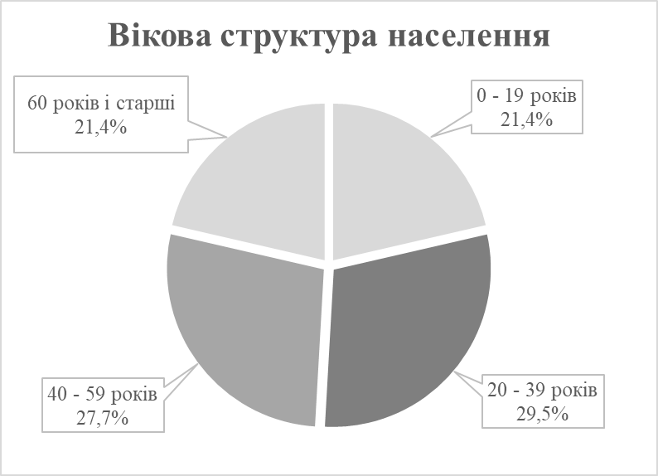
Рисунок 1.2 – Вікова структура населення м. Києва у 2020 році
Побудовано автором на основі: [14]

.Науково-технічні фактори для медичного центру «Mediland» можуть включати:
- Сучасне медичне обладнання: Наявність та використання передового медичного обладнання, такого як магнітно-резонансна томографія (МРТ), комп'ютерна томографія (КТ), електрокардіографія (ЕКГ) та інше, що дозволяє точно діагностувати та лікувати пацієнтів.
- Медичні інформаційні системи: Використання сучасних програмних засобів для управління медичною інформацією, електронних медичних карток пацієнтів, системи телемедицини тощо, що полегшує обмін інформацією та підвищує ефективність роботи медичного персоналу.
- Інноваційні методи діагностики та лікування: Впровадження новітніх технологій та методів діагностики, таких як генетичне тестування, молекулярна діагностика, імунотерапія, хірургічні роботи тощо, що дозволяє ефективно лікувати різноманітні захворювання.
- Дослідницька діяльність: Проведення наукових досліджень та участь у клінічних випробуваннях нових лікарських препаратів та методів лікування, що дозволяє застосовувати передові підходи у медичній практиці.
- Технології телемедицини: Використання відеозв'язку та інших засобів зв'язку для забезпечення консультацій та надання медичної допомоги на відстані, що робить медичні послуги більш доступними для пацієнтів, особливо тих, які знаходяться віддалено від медичного центру.
- Комп'ютерна обробка медичних зображень: Використання програмного забезпечення для обробки та аналізу медичних зображень, таких як рентгенограми, УЗД, МРТ, що допомагає в ранньому виявленні захворювань та плануванні лікування.
Ці фактори дозволяють медичному центру «Mediland» залишатися на передовій медичної науки та надавати високоякісні та ефективні медичні послуги своїм пацієнтам. Також вони створюють ринкову можливість використання цифрових технологій та телемедицини для розширення обсягу послуг.
Для медичного центру «Mediland» в місті Києві природно-кліматичні фактори можуть включати наступні аспекти:
- Кліматичні умови: Київ має континентальний клімат з помірною вологістю. Зміни в погоді, такі як температурні коливання, опади та вітри, можуть впливати на стан здоров'я пацієнтів і вимагати адаптації медичного центру до змін у погодних умовах.
- Екологічна ситуація: Забрудненість повітря, води та ґрунту, а також наявність промислових зон або джерел забруднення можуть впливати на здоров'я мешканців Києва та зумовлювати певні захворювання.
- Природні катастрофи: Київ знаходиться в зоні можливого виникнення природних катастроф, таких як повені, землетруси або стихійні лиха. Медичний центр повинен мати плани надання допомоги в разі надзвичайних ситуацій та бути готовим до надання невідкладної медичної допомоги.
- Сезонні захворювання: Зміни у сезонному кліматі можуть призводити до поширення захворювань, таких як грип, ГРВІ, алергії та інші. Медичний центр повинен мати засоби для ефективного лікування та профілактики таких захворювань у пацієнтів.
Медичний центр відстежує значні та впливові кліматичні та екологічні зміни і намагається адаптувати свою роботу під них. Також він має все необхідне для профілактики та лікування сезонних захворювань. Але різні катастрофи лишаються ринковою загрозою для «Mediland».
На основі здійсненого аналізу маркосередовища визначено вплив кожного фактора. Результати наведено в табл.1.3, із зазначенням того, чи є вони факторами ринкових загроз або/та можливостей та у чому полягає загроза чи можливість розвитку.

Таблиця 1.3 – Таблиця факторів макросередовища МЦ «Mediland»
№ з/п | Фактор | Загроза | Можливість
1. | Політико–правовий: медичне страхування |  | Партнерство з медичними страховими компаніями для розширення бази клієнтів та забезпечення фінансової стабільності
2. | Політико–правовий: політична нестабільність, воєнний конфлікт | Нестабільна економічна ситуація | Збільшення попиту на приватні медичні послуги у зв'язку зі зростанням свідомості про здоров'я
3. | Економічні | Зміни у законодавстві щодо медичного страхування та реімбурсації (виплата компенсацій)
4. | Економічні: конкуренція | Зростаюча конкуренція на ринку медичних послуг
5. | Соціокультурні |  | Підвищення задоволення пацієнтів та рівня взаєморозуміння з різними соціокультурними групами
6. | Демографічні: динаміка народжуваності та смертності, міграційні процеси | Зміни у споживчих уподобаннях та попиті на медичні послуги
7. | Науково–технічні |  | Використання цифрових технологій та телемедицини для розширення обсягу послуг
8. | Природно–кліматичні | Виникнення природних або екологічних катастроф
Джерело: складено автором
Фактори макросередовища, що впливають на медичний центр, мають як загрози, так і можливості. Розглядаючи таблицю факторів макросередовища, можна відстежити, що кількість загроз перевищує кількість можливостей на одну. Політико–правові аспекти, такі як медичне страхування та політична нестабільність, можуть створювати економічні та соціокультурні виклики. Зміни в економіці та конкурентний тиск можуть вимагати адаптації стратегій бізнесу. Демографічні зміни в населенні можуть відображатися на попиті на медичні послуги. Науково–технічні тенденції можуть впливати на обсяг та якість наданих послуг, а природно–кліматичні фактори, такі як природні катастрофи, можуть становити загрозу для діяльності центру.
Проте, серед цих викликів також існують можливості для розвитку. Наприклад, партнерство з медичними страховими компаніями може розширити базу клієнтів та забезпечити фінансову стабільність. Зростання попиту на приватні медичні послуги у зв'язку з покращенням свідомості про здоров'я може стимулювати розвиток бізнесу. Використання цифрових технологій та телемедицини може допомогти розширити обсяг наданих послуг і підвищити їх доступність. Також можливість підвищення задоволення пацієнтів та підтримання рівня взаєморозуміння з різними соціокультурними групами відкриває нові шляхи для покращення взаємодії з клієнтами.
Далі проаналізуємо мезосередовище підприємства, що включає аналіз медичної галузі. Впровадження ІТ додатку як третього рівня до послуг естетичної медицини пов'язане з кількома галузями:
- Медична галузь: Це включає в себе самі послуги естетичної медицини, такі як косметологічні процедури, дерматологічні консультації, хірургічні втручання та інші процедури для покращення зовнішнього вигляду та самопочуття пацієнтів.
- Інформаційні технології: Це технології, що дозволяють розробляти та впроваджувати мобільні додатки, онлайн-платформи та інші цифрові інструменти для зручного доступу до послуг естетичної медицини, запису на прийоми, консультації з лікарем, обміну інформацією про процедури тощо.
Динаміка розвитку медичної галузі останніх років визначається кількома ключовими тенденціями:
- Зростання обсягу виробництва: збільшення кількості медичних закладів та лікарень, розширення спектру медичних послуг, розвиток нових медичних технологій та продуктів.
- Рівень інвестицій: інвестиції у дослідження та розробку нових лікарських препаратів, впровадження новітніх медичних технологій (наприклад, роботизовані системи для хірургічних втручань), модернізація медичного обладнання тощо.
- Зміни в технологіях виробництва та використання ресурсів: використання електронних медичних записів, розвиток телемедицини для здійснення консультацій та діагностики віддалених пацієнтів, впровадження медичного обладнання з використанням штучного інтелекту для покращення діагностики та лікування.
- Зміни в споживчому попиті: зростання попиту на естетичні медичні процедури, зміни в попиті на конкретні види медичних послуг у зв'язку з демографічними змінами або трендами у способі життя населення.
- Відносини з іншими галузями: співпраця з фармацевтичними компаніями для розробки нових лікарських препаратів, з інформаційними технологіями для розвитку медичних програмних продуктів, з страховими компаніями для розробки медичних страхових полісів та інші види співпраці.
Що ж стосується галузі інформаційних технологій, то можна відмітити:
- Зростання обсягу виробництва: Розширення виробництва та розвиток нових продуктів і послуг в галузі інформаційних технологій, таких як розробка програмного забезпечення, створення веб–сайтів та мобільних додатків, впровадження хмарних технологій.
- Рівень інвестицій: Інвестиції у дослідження та розробку нових технологій, фінансування стартапів в галузі інформаційних технологій, впровадження інноваційних проектів та платформ.
- Зміни в ринковій концентрації: Фузії та поглинання компаній у галузі ІТ, зміни в лідерстві та конкуренція між гравцями ринку, розвиток глобальних інформаційних корпорацій та платформ.
- Зміни в технологіях виробництва та використання ресурсів: Використання новітніх технологій розробки програмного забезпечення, автоматизація процесів розробки та тестування програм, використання штучного інтелекту та машинного навчання для оптимізації роботи систем.
- Зміни в споживчому попиті: Зміни в попиті на нові технології та послуги, зростання популярності цифрового контенту та онлайн–платформ, збільшення попиту на кібербезпеку та захист особистих даних.
- Відносини з іншими галузями: Співпраця з іншими галузями для розробки технологічних рішень та інфраструктури, впровадження інформаційних систем у сфері охорони здоров'я, фінансів, освіти, виробництва тощо.
Основними операторами є різні ІТ-компанії. Головними гравцями в ІТ-галузі є такі компанії, як Microsoft, Apple, Google, Amazon, Facebook, IBM та інші, що надають різноманітні ІТ продукти та послуги. У сегменті програмного забезпечення також діють багато стартапів та малих та середніх підприємств, які пропонують інноваційні рішення у різних галузях.
Вхідні бар'єри включають високі витрати на дослідження та розробку, потребу у висококваліфікованих спеціалістах, інтенсивну конкуренцію та високий рівень ризику. Вихідні бар'єри включають зв'язки з клієнтами, великий обсяг даних, які важко перемістити до іншого постачальника, а також інтелектуальну власність та патенти.
Із загальних тенденцій можна виділити: перехід до хмарних технологій, розвиток штучного інтелекту та машинного навчання, зростання кількості підключених пристроїв та Інтернету речей, постійна необхідність у заходах кібербезпеки та захисту даних. Особливості ринку ІТ полягають у його динамічності та швидкозмінності, у впливовому значенні інновацій та швидкості виконання. Також особливістю ринку є дуже висока конкуренція через широку наявність гравців та постійні технологічні зміни. Конкуренція є великою як серед великих корпорацій, так і серед менших гравців та стартапів. Сам ринок ІТ є глобальним та має великий потенціал для росту. Його розмір досягає мільярдів доларів і продовжує зростати.
Експертами, які можуть дати прогнози щодо розвитку галузі інформаційних технологій, можуть бути:
- Аналітики та консультанти з інформаційних технологій: Такі компанії, як Gartner, Forrester, IDC та Deloitte, здійснюють аналіз ринку та роблять прогнози щодо тенденцій у сфері ІТ.
- Експерти з дослідження ринку: Різні дослідницькі організації, такі як MarketResearch.com та Statista, проводять дослідження ринку та публікують прогнози щодо зростання певних сегментів ІТ-галузі.
- Технологічні журналісти: Журналісти, що спеціалізуються на технологіях, наприклад, засновники видань про ІТ, блогери та аналітики, можуть поділитися своїми думками та прогнозами щодо майбутнього розвитку галузі.
- Індустріальні аналітики: Люди, які мають експертні знання в конкретних сегментах ІТ-галузі, наприклад, у сферах хмарних технологій, штучного інтелекту, кібербезпеки тощо, можуть давати прогнози щодо розвитку цих конкретних напрямків.
Ці експерти прогнозують продовження швидкого росту галузі, особливо в сегментах штучного інтелекту, хмарних технологій та кібербезпеки. Можливі також збільшення інтеграції ІТ-рішень у різних секторах економіки, значний розвиток в галузі медичних інформаційних технологій та телемедицини, зростання важливості етичних питань, пов'язаних з використанням новітніх технологій.
Тепер, розглянемо основні аспекти операторів, бар'єри, тенденції, ринкові особливості та прогнози розвитку медичної галузі. Основними гравцями в медичній галузі є медичні установи (лікарні, клініки, поліклініки), фармацевтичні компанії, медичні технологічні компанії та страхові компанії.
Вхідні бар'єри включають високі витрати на розробку та випробування медичних продуктів та послуг, вимоги до ліцензування та регулятивні обмеження. Вихідні бар'єри полягають у високій вартості збору даних про пацієнтів, великому обсязі патентів та інтелектуальної власності.
Загальними тенденціями медичної галузі є перехід до електронних медичних записів та цифровізація медичних процесів, збільшення використання телемедицини та дистанційних медичних консультацій, розвиток медичних технологій, таких як робототехніка в хірургії та медичні пристрої зі штучним інтелектом. Такі зміни сприяють підвищенню ефективності та точності медичних послуг, поліпшенню доступу до медичної допомоги, особливо для пацієнтів у віддалених регіонах. Такі тенденції підкреслюють важливість інновацій та впровадження нових технологій у медичній галузі для підвищення якості надання медичної допомоги та оптимізації медичних процесів.
Особливостями медичного ринку є високий рівень регуляції та великою важливістю дотримання медичних стандартів та нормативів. Ще одна особливість полягає в тому, що конкуренція в галузі медицини зосереджена на якості медичних послуг, репутації та досвіді лікарів та медичних установ. Конкуренція в медичній галузі різноманітна, від конкуренції між лікарнями та клініками до конкуренції між фармацевтичними компаніями та медичними технологічними компаніями. Загалом, медичний ринок має великий розмір та великий потенціал для росту, особливо з урахуванням демографічних та технологічних тенденцій.
Експерти прогнозують подальше зростання використання технологій у медичній галузі, що сприятиме покращенню якості медичної допомоги та доступності послуг. Очікується подальший розвиток телемедицини та дистанційних медичних консультацій, особливо в контексті зростання потреб у віддалених регіонах. Також прогнозується збільшення інвестицій у дослідження та розробку нових медичних технологій, які забезпечать інноваційні рішення для медичної галузі.
Медицину та ІТ також об’єднує сучасна тенденція до здорового способу життя. Сьогодні все більше людей переходять на здоровий спосіб життя, звертаючи увагу на правильне харчування та активність [15]. Щоб підтримувати своє здоров'я, багато людей використовують послуги дієтолога та користуються програмами харчування, які, звісно, коштують певних грошей. Але також зараз існує чимало додатків, які допомагають автоматично підбирати плани харчування на основі біометричних даних (вага, зріст, бажаний результат в плані набору або схуднення і тощо), записувати їжу, тренування та спожиту воду. Прикладами можуть бути додатки Lifesum, EasyFit, FatSecret, Cara та багато інших [16]. Ці додатки також нагадують про прийоми їжі, але варто зазначити, що вони поки що не можуть повністю замінити професійного дієтолога.
Серед усіх факторів мезосередовища впливовими є висока конкуренція та розвиток в галузі медичних інформаційних технологій. Їх можна розглянути як фактор загрози зростаючої конкуренції на ринку та фактор можливості використання цифрових технологій та телемедицини. На основі здійсненого аналізу мезосередовища визначено вплив кожного фактора, результати наведено в табл.1.4. Ці фактори вже розглянуті в аналізі макросередовища.

Таблиця 1.4 – Таблиця факторів мезосередовища МЦ «Mediland»
№ з/п | Фактор | Загроза | Можливість
1. | Висока конкуренція на ринках естетичної медицини та ІТ | Зростаюча конкуренція на ринку медичних послуг
2. | Розвиток в галузі медичних інформаційних технологій |  | Використання цифрових технологій та телемедицини для розширення обсягу послуг
Джерело: складено автором

Аналізуючи мезосередовище медичної галузі, виділяється два ключових фактори: висока конкуренція і розвиток медичних інформаційних технологій. Конкуренція викликає необхідність для компаній постійно зміцнювати свої позиції, вдосконалювати продукти та послуги та шукати нові способи вирішення потреб клієнтів. У той же час, розвиток цифрових технологій і телемедицини відкриває нові можливості для поліпшення якості медичної допомоги та зменшення витрат. Ці технології дозволяють забезпечити більш ефективне обслуговування пацієнтів і зробити медичну допомогу доступнішою, що робить їх ключовими для успішності в галузі. Таким чином, розуміння цих факторів допомагає компаніям адаптуватися до змін та використовувати можливості для розвитку свого бізнесу.
На останок проаналізуємо фактори мікросередовища підприємства. Дослідження можна спрямувати на пошук відповідей щодо потреби та корисності встановлення додатків стосовно правильного харчування та способу життя в поєднанні з послугами закладів (клінік), які працюють у сфері медицини, тобто мають місію підтримки краси і здоров’я населення країни.
Почнемо з аналізу споживачів МЦ «Mediland». Цільова аудиторія медичного центру Mediland може включати в себе широкий спектр груп населення, які шукають якісну та професійну медичну допомогу: пацієнти з різноманітними медичними потребами; сімейна аудиторія; люди, які прагнуть до здорового способу життя; пацієнти, які шукають естетичні процедури. Цільова аудиторія Mediland може бути різноманітною за віком, соціальним статусом, медичними потребами та іншими параметрами, тому центр пропонує різноманітні послуги, що задовольняють потреби різних клієнтів. Але історично склалося, що найчастіше типовим споживачем МЦ «Mediland» є чоловіки/жінки віком 30 – 50 років з середнім або вище середнього рівнем доходу, які піклуються про своє здоров’я.
Але оскільки ми розглядаємо саме ринок естетичної медицини, то там ситуація трохи змінюється. Загалом, типовий споживач послуг естетичної медицини може бути представлений як активна, свідома про свій зовнішній вигляд особа, яка прагне покращити або зберегти свою привабливість та молодість. Зазвичай це люди від 25 до 60 років, які прагнуть до ідеального вигляду та впевненості в собі. Ці особи можуть бути як жінками, так і чоловіками, які бажають виглядати краще та молодше, зберігати впевненість у собі або підготуватися до особливих подій. Вони можуть мати різні соціальні статуси, від студентів до бізнесменів, і різний рівень доходу, але їх спільним бажанням є бажання звернутися до професіоналів, щоб отримати високоякісні та безпечні процедури. Найчастіше це все ж таки жінки віком 25 – 45 років з середнім або високим достатком. Вони готові вкладати час, енергію та фінанси у своє здоров'я та зовнішній вигляд, переконані у важливості догляду за собою для підтримання позитивного самопочуття та самовпевненості.
Прийняття рішення про купівлю послуг естетичної медицини може бути складним процесом, який включає різні моделі та фактори. В раціональній моделі споживач ретельно аналізує свої потреби та мету процедури, збирає інформацію про різні клініки та послуги, порівнює їх, аналізує вартість та якість послуг, і приймає рішення на основі об'єктивних факторів. Деякі споживачі можуть приймати рішення про купівлю послуг естетичної медицини на основі емоцій та особистих переконань, використовуючи емоційна модель. Вони можуть бути під впливом реклами, соціальних мереж, рекомендацій друзів або власного бажання виглядати краще та відчувати себе більш впевнено. У соціальній моделі рішення про купівлю послуг естетичної медицини може бути вплив соціальних чинників, таких як тенденції в красі та моді, статусність, приналежність до певної групи або оточення. Деякі споживачі можуть приймати рішення про купівлю послуг естетичної медицини на основі своєї особистої інтуїції або внутрішнього переконання щодо того, яка процедура або клініка є найкращою для них. Це – інтуїтивна модель. У моделі впливу експертів споживачі можуть приймати рішення на основі рекомендацій та думок від експертів, таких як лікарі, косметологи або впливові особистості в галузі естетичної медицини. Ці моделі можуть застосовуватися окремо або разом в залежності від індивідуальних потреб, переконань та ситуації споживача.
Розглянемо детальніше сам процес прийняття рішення про купівлю послуг естетичної медицини. Ситуація здійснення закупок може бути будь–яка. При повторній ситуації без змін, споживач уже користувався послугами естетичної медицини раніше і повертається за такими ж або схожими процедурами без внесення змін. При повторній модифікованій – споживач раніше користувався послугами естетичної медицини, але цього разу бажає змінити або доповнити процедури. І якщо споживач вперше розглядає можливість скористатися послугами естетичної медицини, то це ситуація нової закупки.
Закупівельний центр та ролі розподіляються таким чином:
- Ініціатор: Особа або група, яка починає процес прийняття рішення про купівлю послуг естетичної медицини. Це може бути сам споживач або його родичі, друзі, колеги тощо.
- “Воротар”: Особа або група, яка контролює потік інформації та рішень, може бути лікарем, косметологом або іншим фахівцем, який консультує клієнта щодо вибору процедур.
- Агент впливу: Людина або організація, яка має великий вплив на рішення споживача, такі як впливові особистості, соціальні мережі, блогери тощо.
- Консультант: Фахівець з естетичної медицини, який надає клієнту консультацію та рекомендації стосовно процедур.
- Покупець: Особа, яка безпосередньо здійснює покупку послуг естетичної медицини.
- Особа, яка приймає рішення: Особа, яка остаточно приймає рішення щодо купівлі, може бути сам споживач або особа, яка представляє його інтереси (наприклад, батьки або дружина/чоловік).
- Споживач: Кінцевий користувач послуг естетичної медицини, який приймає рішення щодо вибору та отримання процедур.
Ці учасники взаємодіють та впливають один на одного протягом всього процесу прийняття рішення, що може включати пошук інформації, консультації, обговорення варіантів та остаточне прийняття рішення про купівлю послуг естетичної медицини. Вони формують комплексну структуру, в якій кожен елемент відіграє важливу роль, забезпечуючи споживачу необхідну інформацію, підтримку та рекомендації на різних етапах процесу. Це забезпечує максимально інформоване і зважене рішення, що відповідає потребам та очікуванням кінцевого споживача, сприяючи підвищенню його задоволеності та лояльності до медичного центру.
Далі проаналізуємо конкурентів. Ринок медичних послуг в Києві наразі має високий рівень конкуренції, на якому діють більше 10 крупних учасників, у тому числі й мережевих. Виберемо чотирьох найближчих конкурентів на ринку: «Оксфорд Медікал», «Healthy & Happy», мережа клінік «Viva» і медичний центр «Добробут».
“Оксфорд Медікал” – це мережа медичних закладів, яка діє на національному рівні та спеціалізується на наданні медичних послуг для дітей та дорослих. Мережа налічує 43 клініки, розташованих у 22 містах України. Клініки відомі своїм сучасним обладнанням та висококваліфікованим персоналом, що складається з лікарів, які працюють за світовими стандартами, та забезпечують якісну медичну допомогу [18].
«Healthy & Happy» – це універсальний мережевий медичний центр, розташований у Києві. Вони пропонують широкий спектр послуг як дорослим, так і дітям у 20 медичних напрямках, включаючи консультативні прийоми від кваліфікованих фахівців, діагностичні та лабораторні дослідження, можливість отримання візиту лікаря додому або в офіс пацієнта [19]. Щодня до центру звертається приблизно 1000 пацієнтів. Однією з переваг є можливість підписання декларації з сімейним лікарем та педіатром для кожного пацієнта. Програма передбачає партнерство між пацієнтом і медичним закладом, а також гнучкий підхід до надання додаткових медичних послуг.
Мережа клінік Viva – це сучасні медичні центри, що пропонують широкий спектр послуг у різних галузях медицини. Вона включає 12 клінік і стаціонарів, а також зручний оздоровчо-реабілітаційний центр “Сосни” у Києві та Вишгороді. У клініках Viva можна звернутися за консультацією та лікуванням у гінекології, урології, імунології, дерматології, гастроентерології, кардіології, пластичній хірургії та іншим напрямкам. Крім цього, вони пропонують широкий спектр діагностичних процедур, починаючи від аналізів стану шкіри, зору та слуху, закінчуючи комп'ютерною томографією та ультразвуковими дослідженнями [20].
У 2023 році у Києві стартував новий багатопрофільний медичний центр «Добробут», раніше відомий як клініка «Борис». Тут надають широкий спектр послуг від діагностики до складних хірургічних втручань. Медичний заклад пропонує цілодобову медичну допомогу для дорослих та дітей, які звернулися самостійно або прибули у лікарню каретою невідкладної допомоги. Одні з найважливіших результатів аналізів можна отримати вже через 2 години [21]. Для пацієнтів у важкому стані надається невідкладна медична допомога у протишоковій палаті лікарями інтенсивної терапії, що є унікальним для медичних закладів Києва.
Порівняємо МЦ «Mediland» з конкурентами за показниками, що дійсно повинні відображати усі сильні та слабкі сторони підприємства порівняно з конкурентами. Підприємства в галузі естетичної медицини можуть порівнюватися за такими показниками:
- Наявність мережі клінік: Цей показник вказує на кількість та розподіл клінік одного підприємства в різних місцях. Мережевість може свідчити про масштабність бізнесу та його здатність до розширення та впливу на різні ринки.
- Чистий прибуток: Цей показник вказує на ефективність управління підприємством та його фінансову стабільність. Він є важливим показником для оцінки успішності бізнесу в естетичній медицині.
- Цінова політика: Цей показник оцінює вартість послуг у порівнянні з аналогічними підприємствами на ринку. Він важливий для споживачів, які обирають між різними клініками за ціною та якістю послуг.
- Середня кількість нових відвідувачів на місяць: Цей показник відображає привабливість підприємства для нових клієнтів та його здатність залучати нових пацієнтів через маркетингові стратегії та рекламні кампанії.
- Репутація та відгуки клієнтів: Репутація підприємства та відгуки клієнтів в соціальних мережах та відгуків на сайтах можуть вказувати на його сильні та слабкі сторони, а також на рівень задоволеності клієнтів послугами.
- Широкий спектр послуг: Порівняння за наявністю та різноманіттям послуг, що надаються, може вказати на конкурентоспроможність підприємства та його здатність задовольняти різноманітні потреби клієнтів.
Ці показники обрані через їх спроможність відобразити ключові аспекти діяльності підприємства в естетичній медицині та забезпечити повну картину його конкурентоспроможності на ринку. Порівняння за показниками, такими як чистий прибуток та цінова політика, дозволяє оцінити ефективність управління та фінансову стабільність, що є критично важливими для довгострокового успіху. Водночас, аналіз репутації та відгуків клієнтів може вказати на рівень задоволеності послугами та допомогти ідентифікувати напрями для покращення якості обслуговування. Зрештою, широкий спектр послуг та наявність мережі клінік можуть свідчити про здатність «Mediland» задовольняти різноманітні потреби клієнтів та масштабність його впливу на ринку. Використовуючи ці показники для порівняння, «Mediland» зможе визначити свої конкурентні переваги та розробити ефективні стратегії для посилення своїх позицій у галузі естетичної медицини.
Наявність мережі клінік відображено на сайтах клінік. Для визначення цінової політику візьмемо ціну за послугу «Плазмоліфтинг». Дані взяті з офіційних сайтів клінік [18-21]. Чистий прибуток взятий як чистий дохід від реалізації продукції за 2023 рік [22]. Результат порівняння конкурентів зведено в табл. 1.5.
Таблиця 1.5 – Порівняння МЦ «Mediland» з конкурентами за кількісними характеристиками
Показник | Одиниці вимірювання | Значення показника
Показник | Одиниці вимірювання | МЦ «Mediland» | Конкурент 1  Оксфорд медікал | Конкурент 2  Healthy and happy | Конкурент 3  VIVA | Конкурент 4  Добробут
1.Наявність мережі клінік | + / – | – | + | + | + | +
2.Чистий прибуток (середній за рік) | Тис. грн. | 153 851,3 | 214 749,3 | 75 038,5 | 64 137,5 | 77 455,2
3.Цінова політика | Грн. | 3500 | 4500 | 1200 | 1890 | 2400
4.Середня кількість нових відвідувачів на міс. | Осіб (приблизно) | 800 | 900 | 700 | 1100 | 750
Джерело: складено автором на основі [18-22]

Також порівняємо конкурентів за їхньою репутацією та асортиментом. Репутацію оцінимо за оцінками з Google Maps [23]. Кожна з обраних клінік відображена на Google Maps, де люди можуть залишати свої відгуки. За відгуками сервіс Google Maps визначає середній бал від 0,0 до 5,0 балів. У випадку мережевих клінік я вираховувала середній бал серед наявних в Києві клінік цієї мережі. Ширину асортименту визначала самостійно з переліку послуг естетичної медицини/косметології на офіційних сайтах клінік за 5-ти бальною шкалою [18-21]. Я оцінювала кількість послуг з переліку естетичної медицини, відображених на сайтах. Бали виставляла відносно конкурентів – клініка з найбільшою кількістю послуг естетичної медицини отримала 5 балів, а з найменшою – 1 бал, інші клініки оцінювались відносно цих двох. Результат порівняння конкурентів зведено в табл. 1.6.

Таблиця 1.6 – Порівняння МЦ «Mediland» з конкурентами за порядковими шкалами
Показник | Одиниці вимірювання | Значення показника
Показник | Одиниці вимірювання | МЦ «Mediland» | Конкурент 1  Оксфорд медікал | Конкурент 2  Healthy and happy | Конкурент 3  VIVA | Конкурент 4  Добробут
5.Репутація та відгуки клієнтів | Бали 1–5 | 4.6 | 3.9 | 3.0 | 2.8 | 3.8
6.Ширина асортименту | Бали 1–5 | 4 | 3 | 4 | 5 | 1
Джерело: складено автором на основі [18-21, 23]

Після порівняння МЦ «Mediland» з конкурентами, ми бачимо що медичний центр має свої переваги та недоліки. Частка ринку та відсутність мережі клінік є слабкими сторонами для клініки, а репутація – сильною стороною, що показує високу щиру лояльність. Відносні переваги Mediland має за чистим прибутком та шириною асортименту. Цінова політика є відносним недоліком клініки.
Фактори мікросередовища занесено в зведену таблицю факторів (табл.1.7).

Таблиця 1.7 – Таблиця факторів мікросередовища МЦ «Mediland»
№ з/п | Фактор | Слабка сторона | Сильна сторона
1. | Висока щира лояльність |  | +
2. | Відсутність мережі філій | –
3. | Широкий спектр медичних послуг |  | +
4. | Висока ціна | –
Джерело: складено автором.

З допомогою аналізу мікросередовища медичного центру виокремлено кілька ключових факторів, що впливають на його конкурентоспроможність. З одного боку, висока щира лояльність клієнтів вказує на успішне налагодження відносин із пацієнтами, що сприяє стабільності та розвитку бізнесу. Широкий спектр медичних послуг також є важливим активом, що приваблює різноманітних клієнтів та може забезпечити додаткові джерела доходу.
З іншого боку, відсутність мережі філій здатна обмежити доступ до послуг МЦ для клієнтів у різних локаціях, що може вплинути на потенційний обсяг клієнтської бази та конкурентоспроможність. Високі ціни також можуть стати перешкодою для приваблення нових клієнтів та збереження існуючих. За такої високої конкуренції, утримати клієнтів можна лише пропонуючи їм те, що не пропонують конкуренти. Для подальшого успіху МЦ варто звернути увагу на розвиток мережі філій та розглянути можливості для оптимізації комунікаційної політики з метою збільшення кількості лояльних клієнтів та конкурентоспроможності на ринку.
Отже в цьому підрозділі було проаналізовано зовнішнє середовище медичного центру та розглянуто його фактори. Ці фактори слугують основою для проведення SWOT-аналізу.

Визначення маркетингової управлінської проблеми

В цьому підрозділі проведемо SWOT-аналізу, визначимо симптоми маркетингової управлінської проблеми. На їх основі сформуємо саму проблему.
Визначити основні напрямки розвитку медичного центру, у тому числі в контексті формування маркетингової управлінської проблеми можна за допомогою SWOT-аналізу. Систематизуємо результати аналізу внутрішнього та зовнішнього середовища підприємства, виокремивши його переваги та недоліки, потенційні загрози та можливості у формі SWOT-аналізу (табл. 1.8).

Таблиця 1.8 – SWOT-аналізу МЦ «Mediland»
Сильні сторони |  | Слабкі сторони
- висока щира лояльність;  - збалансований портфель товарів;  - висока якість медичних послуг, за рахунок кваліфікованого медичного персоналу та сучасного обладнання;  - широкий спектр медичних послуг;  - ефективне управління клінікою та внутрішніми процесами;  - зручне розташування медичного центру у центрі міста;  - партнерства зі страховими компаніями та іншими клініками та діагностичними центрами. |  | - відсутність широкої мережі філій;  - висока ціна послуг порівняно з конкурентами;  - залежність від ключового персоналу;  - недостатня кількість реклами.
 | Можливості | Загрози
 | - збільшення попиту на приватні медичні послуги у зв'язку зі зростанням свідомості про здоров'я;  - використання цифрових технологій та телемедицини для розширення обсягу послуг;  - наявність недостатнього задоволення пацієнтів та рівня взаєморозуміння з різними соціокультурними групами;  - поширення партнерств з медичними страховими компаніями для розширення бази клієнтів та забезпечення фінансової стабільності. | - зростаюча конкуренція на ринку медичних послуг;  - зміни у законодавстві щодо медичного страхування та реімбурсації (виплата компенсацій);  - нестабільна економічна ситуація;  - зміни у споживчих уподобаннях та попиті на медичні послуги.
Джерело: складено автором.

Виділимо головні фактори зі SWOT-аналізу. Головними сильними сторонами є зручне розташування медичного центру, висока якість та широкий спектр медичних послуг. Зі слабких сторін виділимо відсутність широкої мережі філій та недостатня кількість реклами. Головною ринковою загрозою є зростання конкуренції на ринку, а ринковою можливістю – збільшення попиту на приватні медичні послуги.
На основі проведеного SWOT-аналізу було виявлено переваги та недоліки підприємства, які виникли внаслідок внутрішніх факторів господарювання. Також було оцінено потенційний вплив зовнішніх чинників, що представляють собою загрози та можливості для підприємства. З огляду на це, можна розробити конкретні стратегії для максимізації переваг і можливостей, враховуючи обмеження, пов'язані з недоліками та загрозами, що допоможе підприємству забезпечити собі конкурентні переваги. Для цього виконаємо Крос-аналіз сильних та слабких сторін підприємства з ринковими можливостями та загрозами (табл. 1.9).

Таблиця 1.9 – Крос-аналіз SWOT
 | Ринкові можливості | Ринкові загрози
Сильні сторони | - збільшення клієнтської бази;  - збільшення відомості бренду;  - розширення обсягу медичних послуг;  - розширення асортименту послуг;  - збільшення прибутковості підприємства. | - втрата частки ринку;  - зменшення лояльності споживачів;  - зменшення прибутковості підприємства;  - втрата внутрішньої лояльності;  - втрата лояльних споживачів.
Слабкі сторони | - збільшення лояльності споживачів;  - стратегія ціноутворення орієнтована для сегменту споживачів з достатком вище середнього;  - економія ресурсів для залучення нових клієнтів;  - зменшення частки ринку. | - втрата антикрихкості;  - криза у менеджменті;  - збільшення лояльності споживачів;  - збільшення частки ринку;  - збільшення обсягів продажів на основі ефекту досвіду.
Джерело: складено автором.

В результаті цього крос-аналізу ми виявимо маркетингові загрози та можливості МЦ «Mediland», тобто ті загрози та можливості, що витікають з внутрішніх факторів – переваг та недоліків підприємства. Це дасть розуміння на що слід звертати особливу увагу при плануванні маркетингових стратегій.
Розглянемо детальніше, як виникли ці маркетингові загрози та можливості. Після чого, розподілимо їх за впливом: позитивним чи негативним.
За рахунок майже всіх сильних сторін та ринкових можливостей збільшення попиту і заключення партнерств маємо маркетингову можливість – збільшення клієнтської бази, тобто збільшення частки ринку та прибутковості підприємства.
За рахунок такої сильної сторони як ефективне управління та ринкової можливості використання цифрових технологій маємо маркетингову можливість – розширення обсягу медичних послуг.
За рахунок ефективного управління та збалансованого портфелю послуг, а відповідно стабільної наявності власних фінансових ресурсів та ринкової можливості заключення партнерств маркетинговою можливістю є розширення асортименту послуг шляхом підписання нових договорів із новими партнерами.
За рахунок такої сильної сторони як партнерства та ринкової можливості збільшення попиту маємо маркетингову можливість – збільшення відомості бренду.
За рахунок такої слабкої сторони як відсутність мережі філій та ринкової загрози зростаючої конкуренції маємо маркетингову загрозу – втрати частки ринку.
За рахунок такої слабкої сторони як недостатня кількість реклами та ринкової загрози змін у вподобаннях та попиті маємо маркетингову загрозу – зменшення лояльності споживачів.
За рахунок такої слабкої сторони як висока ціна та ринкових загроз нестабільної економічної ситуації та змін у законодавстві маємо маркетингову загрозу – зменшення прибутковості підприємства.
За рахунок такої слабкої сторони як залежність від ключового персоналу та ринкових загроз зростаючої конкуренції та нестабільної економічної ситуації маємо маркетингову загрозу – втрати внутрішньої лояльності.
За рахунок залежності від ключового персоналу ми маємо маркетингову загрозу – втрати лояльних споживачів, бо вони залишаться лояльними до лікарів навіть якщо ті підуть з нашого медичного центру.
Така слабка сторона як відсутність мережі філій може нівелюватися за рахунок ринкових можливостей заключення партнерств та підвищення задоволення пацієнтів та рівня взаєморозуміння з різними соціокультурними групами, це дає маркетингову можливість – збільшення лояльності споживачів.
Така слабка сторона як високі ціни може зменшити свій вплив за рахунок ринкової можливості використання цифрових технологій, це дає маркетингову можливість – притримуватись стратегії ціноутворення орієнтована для сегменту споживачів з достатком вище середнього.
Така слабка сторона як недостатня кількість реклами може нівелюватися за рахунок ринкової можливості заключення партнерств, це дає маркетингову можливість – економії ресурсів для залучення нових клієнтів.
За рахунок такої слабкої сторони як недостатня кількість реклами в поєднанні з ринковою можливістю збільшення попиту може призвести до маркетингової загрози – зменшення частки ринку підприємства.
Такі ринкові загрози як нестабільна економічна ситуація та зміни у законодавстві можуть нівелювати таку сильну сторону як ефективне управління та призвести до маркетингової загрози – втрати антикрихкості та криза в менеджменті.
Такі сильні сторони як зручне розташування, висока якість медичних послуг та наявність партнерств зможуть нівелювати ринкову загрозу зростаючої конкуренції та дають маркетингову можливість – збільшення лояльності споживачів.
Такі сильні сторони як ефективне управління та висока щира лояльність зможуть нівелювати ринкову загрозу змін у вподобаннях та попиті і дадуть ринкову можливість – збільшення обсягів продажів на основі ефекту досвіду.
Такі сильні сторони як широкий спектр медичних послуг та збалансований портфель товарів зможуть нівелювати такі ринкові загрози як зростаюча конкуренція та зміни у вподобаннях та попиті, що створює маркетингову можливість – збільшення частки ринку.
Отже, сформуємо кінцевий список Маркетингових Можливостей:
- Збільшення відомості бренду.
- Розширення обсягу медичних послуг.
- Розширення асортименту послуг.
- Збільшення лояльності споживачів.
- Стратегія ціноутворення орієнтована для сегменту споживачів з достатком вище середнього.
- Економія ресурсів для залучення нових клієнтів.
- Збільшення частки ринку.
- Збільшення обсягів продажів на основі ефекту досвіду.
Кінцевий список Маркетингових Загроз складається з:
- Зменшення лояльності споживачів.
- Зменшення прибутковості підприємства.
- Втрата внутрішньої лояльності.
- Зменшення частки ринку.
- Втрата антикрихкості.
- Криза у менеджменті.
Отже, сформувавши кінцевий список маркетингових можливостей та загроз, можна зробити висновок щодо перспектив розвитку та потенційних ризиків для медичного центру «Mediland». Маркетингові можливості створюють сприятливі умови для зростання та зміцнення позицій на ринку естетичної медицини. Вони охоплюють такі аспекти, як підвищення впізнаваності бренду, розширення спектру послуг, збільшення лояльності споживачів, а також ефективне використання ресурсів для залучення нових клієнтів та збільшення частки ринку.
З іншого боку, маркетингові загрози вказують на потенційні виклики, з якими може зіткнутися компанія. Вони можуть негативно вплинути на лояльність споживачів, прибутковість підприємства та управління. Для ефективного розвитку «Mediland» необхідно активно використовувати наявні можливості, впроваджуючи інноваційні стратегії та технології, одночасно розробляючи плани для мінімізації та управління загрозами. Такий підхід дозволить забезпечити стабільне зростання, підвищення конкурентоспроможності та довгостроковий успіх на ринку.
Компанія, яка діє на ринку естетичної медицини, стикається з низкою складнощів, які потребують вирішення для успішного розвитку компанії. Основні симптоми цих проблем вказують на необхідність комплексного підходу до вдосконалення маркетингової діяльності.
Перш за все, велика конкуренція на ринку естетичної медицини створює значний тиск на компанію. Постійна поява нових конкурентів, які активно застосовують агресивні маркетингові стратегії, ускладнює виділення унікальної пропозиції серед аналогічних послуг. Це призводить до зниження частки ринку компанії, адже клієнти часто обирають альтернативні пропозиції, які можуть здаватися більш привабливими через акції чи знижки.
Зменшення кількості лояльних клієнтів також є серйозною проблемою. Клієнти рідше повертаються для повторних процедур, що може бути спричинено негативними відгуками або навіть відсутністю відгуків після надання послуг. Перехід клієнтів до конкурентів свідчить про недостатню роботу зі збереження їхньої лояльності.
Додатковим викликом є від’їзд за кордон потенційних клієнтів. Збільшення кількості запитів щодо можливості отримання аналогічних послуг за кордоном, а також відтік постійних клієнтів, які мігрують або тимчасово виїжджають, ускладнює стабільне підтримання клієнтської бази. Це може бути пов'язано як з війною в Україні, так і з економічними факторами.
Складність інформування споживачів щодо подальшої підтримки стану здоров’я після отримання послуг вказує на недоліки у комунікаційній стратегії компанії. Багато клієнтів не володіють достатньою інформацією про необхідні процедури та догляд після основних послуг, що призводить до недостатньої залученості до програм лояльності та повторних звернень.
Низька активність в соціальних медіа є ще одним симптомом проблем у маркетингових комунікаціях. Мала кількість підписників, низький рівень взаємодії з контентом (вподобання, коментарі, поширення), однаковий повторюваний контент у всіх соціальних мережах свідчать про недостатню увагу до цього каналу комунікації. Це призводить до низького рівня взаємодії з аудиторією і недостатньої залученості потенційних клієнтів. Падіння доходів підприємства з 2021 року також вказує на необхідність перегляду маркетингової стратегії.
Незважаючи на всі ці труднощі, компанія має бажання розвивати відділення естетичної медицини. Планування розширення спектру послуг або відкриття нових напрямів вимагає вдосконалення комунікаційних процесів та наявності чіткої стратегії. Відсутність такого плану може призвести до недостатньої підтримки клієнтів та невдалих інновацій. Отже, аналіз симптомів маркетингової управлінської проблеми показує, що компанія має суттєві недоліки в комунікаційній стратегії, що впливає на її конкурентоспроможність та фінансові результати.
В загальному розумінні маркетингова управлінська проблема – розуміння того, який наступний крок в управлінні компанією, досягненні її ринкових результатів, необхідно зробити для її розвитку. Тож сформуємо список з симптоматикою та визначимо маркетингову управлінську проблему.
Симптоми проблеми:
- велика конкуренція на ринку естетичної медицини;
- зменшення кількості лояльних клієнтів;
- від’їзд за кордон потенційних клієнтів;
- складність інформування споживачів щодо подальшої підтримки стану здоров’я після отримання послуг;
- низька активність в соціальних медіа;
- падіння доходів з 2021 р.;
- бажання розвивати відділення естетичної медицини.
Маркетингова управлінська проблема – розвиток комунікацій компанії на ринку естетичної медицини.

Висновки до розділу 1

Під час аналізу можливостей та потенційних загроз для МЦ «Mediland» виявлено декілька ключових аспектів. Серед сильних сторін можна відзначити високу щиру лояльності клієнтів та широкий спектр медичних послуг, які надаються центром. Ці фактори сприяють підвищенню репутації підприємства та його конкурентоспроможності на ринку. Проте, аналіз також виявив деякі слабкі сторони. Наша відсутність мережі філій може обмежувати доступ клієнтів до наших послуг у різних місцях, що може вплинути на наш потенційний обсяг клієнтської бази.
Окрім цього, в аналізі було виявлено кілька ключових факторів макросередовища, що впливають на нашу діяльність. Ці фактори включають економічні тенденції, політичні регуляції, технологічні зміни та соціокультурні тенденції, які можуть створювати як можливості, так і загрози для нашого бізнесу.
Найвпливовішими можливостями є використання цифрових технологій для розширення обсягу послуг і можливість партнерства з медичними страховими компаніями для розширення бази клієнтів та забезпечення фінансової стабільності медичного центру. Із найвпливовіших загроз можна виділити зростаючу конкуренцію на ринку медичних послуг та нестабільну економічну ситуацію, що впливає на зміни у законодавстві. Якщо зосередиться на ринку естетичної медицини, то використання цифрових технологій (ІТ додатку) допоможе нам підлаштуватися під зміни у споживчих вподобаннях та виділитися серед конкурентів на ринку.
Зважаючи на виявлені фактори, головною маркетинговою управлінською проблемою, яка виникає, є розвиток комунікацій компанії на ринку естетичної медицини. Для досягнення цієї цілі потрібно провести додаткове маркетингове дослідження.

Розділ 2 Планування маркетингового дослідження

2.1 Вибір підходу до вирішення маркетингової управлінської проблеми

В цьому підрозділі проаналізуємо теоретичні підходи до вирішення маркетингової управлінської проблеми з розвитку комунікаційної політики медичного центру. Зокрема, розглянемо моделі та стратегії, які можуть бути застосовані для покращення комунікацій з клієнтами, підвищення їх лояльності та залучення нових пацієнтів.
В рамках аналізу теоретичних підходів до вирішення маркетингової управлінської проблеми з розвитку комунікаційної політики медичного центру, важливо врахувати різноманітні аспекти, які впливають на взаємодію з клієнтами та формування їх ставлення до підприємства. Це включає в себе не лише використання моделей та стратегій, спрямованих на підвищення лояльності та залучення нових пацієнтів, але й аналіз тенденцій розвитку комунікаційних технологій, зміни у споживчих підходах та попередніх досвідів використання маркетингових інструментів. Розуміння цих аспектів дозволить розробити більш ефективні стратегії спілкування з аудиторією та виявити потенційні можливості для підвищення ефективності комунікаційної політики медичного центру.
Для успішної реалізації своїх стратегічних цілей на ринку, компанії необхідно створити ефективну стратегію функціонування, яка враховує ключові аспекти маркетингу при управлінні організацією. Особливу увагу слід приділити маркетинговій комунікаційній політиці, оскільки вона є важливою складовою системи управління підприємства. З цією метою, автор пропонує виконати морфологічний аналіз даної концепції, що дозволить розкрити її сутність та потенційні можливості в контексті сучасних умов бізнесу (рис. 2.1).

Рисунок 2.1 – Морфологічний розбір «Маркетингової комунікаційної політики»

Політика – визначена програма або напрямок діяльності, сукупність засобів та методів для реалізації певних інтересів задля досягнення визначених цілей в певному соціальному середовищі [25].
Маркетинг – це діяльність, спрямована на створення попиту та досягнення цілей підприємства через максимальне задоволення потреб споживачів [26].
Комунікація – це процес обміну інформацією між двома або більше особами, спілкування за допомогою вербальних і невербальних засобів із метою передавання та одержання інформації [27].
Маркетингова політика – це сукупність стратегій та методів, спрямованих на те, щоб створити попит на продукцію чи послуги компанії та досягти її цілей, шляхом найбільш повного задоволення потреб споживачів в певному соціальному середовищі.

Маркетингова комунікація – це стратегічний процес планування та реалізації обміну інформацією між підприємством та його цільовою аудиторією з метою підвищення усвідомленості, формування позитивного уявлення та стимулювання відповідних реакцій споживачів на продукт чи послугу.

Маркетингова комунікаційна політика – це система стратегічних рішень та методів, спрямованих на планування, розробку та впровадження ефективного обміну інформацією між підприємством та його цільовою аудиторією. Ці рішення орієнтовані на підвищення усвідомленості про продукт чи послугу, формування позитивного уявлення про бренд та стимулювання відповідних реакцій споживачів з метою досягнення маркетингових цілей компанії.

Джерело: розроблено автором на основі [47]

Отже, комунікаційна політика – це стратегічний план, спрямований на встановлення та підтримку ефективної комунікації між підприємством та його цільовою аудиторією. Вона включає в себе набір принципів, цілей, стратегій та інструментів, що допомагають створити сприятливі умови для взаєморозуміння, взаємодії та співпраці.
До основних елементів комунікаційної політики відносяться:
- Аналіз аудиторії. Ретельне вивчення цільової аудиторії, їхніх потреб, уподобань та поведінки, є важливим етапом у формуванні комунікаційної стратегії.
- Цілі та завдання. Встановлення конкретних цілей, які підприємство хоче досягти через комунікаційні заходи, наприклад, збільшення усвідомленості бренду, підвищення продажів або покращення репутації.
- Стратегія. Розробка стратегії комунікацій, яка визначає ключові повідомлення, канали комунікації та способи взаємодії з аудиторією.
- Інструменти комунікації. Використання різноманітних засобів та каналів комунікації, таких як реклама, PR, соціальні медіа, особистий контакт тощо, для досягнення поставлених цілей.
- Моніторинг та оцінка. Постійний моніторинг та оцінка ефективності комунікаційних заходів для виявлення успіхів та корекції стратегії, якщо це необхідно.
Комунікаційна політика може бути ефективним інструментом для підприємства в побудові стійких відносин з клієнтами, підвищенні своєї конкурентоспроможності та досягненні стратегічних цілей. Оскільки МЦ Mediland працює в основному на ринку В2С, то в контексті цього підприємства та ринку естетичної медицини комунікаційна політика відіграє важливу роль у взаємодії з клієнтами, партнерами та громадськістю. Вона включає в себе стратегії та методи комунікації, спрямовані на підтримку репутації бренду, залучення нових клієнтів, підвищення свідомості про послуги та створення позитивного сприйняття серед цільової аудиторії.
Для успішної маркетингової комунікаційної стратегії важливо правильно обирати засоби комунікації. Існує різні погляди на те, які елементи включати до складу маркетингових комунікацій: одні вважають за достатнє виділити лише чотири основні (реклама, зв’язки з громадськістю, стимулювання збуту, персональний продаж), тоді як інші включають усі можливі, включаючи їх комбінації. Однак у всіх дослідженнях погоджуються з тим, що для досягнення максимального результату важливо застосовувати всі складові та елементи маркетингових комунікацій.
Науковці розрізняють інструменти маркетингових комунікацій за формою інтеграції на основні (реклама, паблік рилейшнз, стимулювання збуту, прямий маркетинг та персональний продаж) та синтетичні (брендинг, виставки, ярмарки, інтегровані маркетингові комунікації на місці продажу та маркетинг подій). При формуванні комплексу маркетингових комунікацій важливо враховувати мету, з якою застосовуються різні інструменти маркетингових комунікацій. Наприклад, реклама часто використовується для зміцнення бренду, паблік рилейшнз – для формування позитивного іміджу, а стимулювання збуту та прямий продаж – для підвищення обсягів продажу продукції.
Проблема недостатньої комунікації може виникати з різних причин, таких як недоліки у взаємодії з клієнтами, відсутність чіткої стратегії комунікації або неправильне сприйняття бренду громадськістю. Для розв'язання цієї проблеми МЦ Mediland може розробити комплекс маркетингових комунікацій, включаючи в себе регулярні оновлення в соціальних медіа, організацію заходів та участь у спонсорських програмах, а також активне спілкування з клієнтами через різноманітні канали зв'язку.
Використання інформаційних технологій (ІТ) в маркетинговій комунікаційній політиці відіграє значну роль у підвищенні ефективності взаємодії з цільовою аудиторією. Інформаційно-технологічні (ІТ) додатки в сфері маркетингової комунікації відкривають безліч можливостей для підвищення ефективності та розширення досягнення аудиторії. Одним із переваг використання ІТ додатків є їхній потенціал у створенні інтерактивних спілкувань з клієнтами. Це може бути досягнуто шляхом використання:
- мобільних додатків. Розробка мобільних додатків для зручного доступу клієнтів до інформації про продукти або послуги, замовлення, відстеження статусу замовлення, а також отримання спеціальних пропозицій та знижок;
- соціальних медіа. Використання соціальних медіа платформ для розміщення рекламних матеріалів, акцій, конкурсів, а також для спілкування з клієнтами, відповіді на їх запитання та отримання відгуків;
- аналітики та відстеження даних. Використання аналітичних інструментів для відстеження ефективності маркетингових кампаній, визначення попиту та поведінки клієнтів, а також для аналізу конкурентного середовища;
- чат–ботів. Впровадження чат-ботів для автоматизації клієнтського сервісу, відповіді на питання та надання рекомендацій клієнтам.
Використовуючи такі технології, як аналітика даних, чат-боти на базі штучного інтелекту та інструменти керування соціальними мережами, компанії можуть значно покращити свої комунікаційні стратегії. Ця інтеграція дозволяє проводити персоналізовані кампанії, надсилати цільові повідомлення та отримувати зворотний зв’язок у режимі реального часу, що підвищує залученість споживачів і стимулює продажі. Використання ІТ також допомагає компаніям залишатися попереду конкурентів, швидко адаптуючись до новітніх цифрових тенденцій. Тому бізнесу необхідно постійно моніторити та досліджувати нові підходи до маркетингової діяльності, враховуючи стрімкий розвиток інформаційних технологій.
Одним із основних трендів у розвитку маркетингових комунікацій за допомогою ІТ-продуктів є персоналізація контенту. Сучасні технології дозволяють збирати та аналізувати великі обсяги даних про споживачів, що дає змогу створювати індивідуалізований контент, який відповідає конкретним потребам та інтересам кожного клієнта. Інший важливий тренд – використання штучного інтелекту (ШІ) в аналітиці, що дозволяє компаніям виявляти та прогнозувати поведінкові патерни своєї аудиторії, створюючи більш ефективні і цілеспрямовані маркетингові стратегії. Варто також зазначити використання доповненої реальності (AR) та віртуальної реальності (VR) у маркетингових комунікаціях, які створюють іммерсивні досвіди для споживачів, залучаючи їх унікальними інтерактивними презентаціями та віртуальними турами.
Розвиток маркетингових комунікацій через ІТ-продукти має вирішальне значення для сучасного бізнесу, який прагне залишатися конкурентоспроможним і привертати увагу своєї аудиторії. Постійне вдосконалення знань і навичок для успішного впровадження ІТ у маркетинг є критично важливим. Маркетологи повинні бути готові до постійних змін та інновацій у цифровому середовищі. Використання технологій та ІТ-інструментів може значно покращити маркетингові зусилля компанії та допомогти їй залишатися попереду в постійно змінюваному ландшафті цифрового маркетингу. Інтеграція сучасних технологій у маркетингову діяльність стає все важливішою для компаній у сучасному світі. Тренди розвитку маркетингових комунікацій через ІТ-продукти вказують на необхідність постійного вдосконалення стратегій, адаптації до новітніх технологій та зосередження на взаємодії з аудиторією шляхом персоналізації та інтерактивності. Це дозволить компаніям зберігати конкурентну перевагу та ефективно впливати на свою цільову аудиторію. Але варто пам'ятати, що класичні інструменти маркетингових комунікацій залишаються базою для будь-якої маркетингової стратегії. Інновації допомагають розширити можливості та адаптувати діяльність до сучасних умов, але успішне поєднання класичних та інноваційних інструментів дозволяє компаніям ефективно діяти на ринку, залучати нових клієнтів, формувати позитивний імідж бренду та збільшувати обсяги продажів і прибуток [50].
МЦ Mediland вже використовує такі інформаційні технології, як електронна пошта, соціальні медіа, цифрову аналітику та відстеження даних. Але технології весь час розвиваються і для стабільного функціонування на ринку потрібно весь час слідкувати за тенденціями та інноваціями.
Мобільні додатки стають все більш важливим елементом маркетингової комунікації для підприємств, зокрема у сфері естетичної медицини. Загалом, мобільні додатки дозволяють МЦ Mediland забезпечити зручний та персоналізований досвід для своїх клієнтів, покращити їх задоволення від обслуговування та збільшити їх лояльність до бренду.
Використання інформаційних технологій, зокрема мобільних додатків, у маркетинговій комунікаційній політиці відіграє ключову роль у створенні ефективного та персоналізованого спілкування з клієнтами. Основні принципи та переваги використання мобільних додатків у маркетингових комунікаціях включають:
- Доступність та зручність: Мобільні додатки надають зручний доступ до інформації про продукти або послуги в будь–який час і з будь–якого місця через смартфон або планшет.
- Персоналізація та співробітництво: За допомогою мобільних додатків можна створювати персоналізовані рекламні пропозиції та спеціальні промо–коди для окремих клієнтів, що сприяє зміцненню відносин із споживачами.
- Аналітика та відстеження: Мобільні додатки дозволяють збирати дані про користувачів, їхню поведінку та взаємодію з додатком, що допомагає аналізувати ефективність маркетингових кампаній і вчасно реагувати на зміни у попиті.
- Взаємодія та залучення: Мобільні додатки можуть створювати можливості для активної взаємодії клієнтів з брендом через коментарі, відгуки, рейтинги та соціальні медіа.
- Комунікація в реальному часі: Мобільні додатки дозволяють надавати клієнтам інформацію в реальному часі, таку як новини, акції або нагадування, що сприяє підвищенню уваги та залучення споживачів.
Загалом, використання мобільних додатків у маркетинговій комунікаційній політиці дозволяє підприємствам створювати персоналізований, ефективний та інтерактивний досвід для своїх клієнтів, що сприяє зміцненню бренду та збільшенню продажів. Відтак, важливою перевагою є можливість використання аналітичних інструментів для постійного відстеження та аналізу реакції аудиторії на маркетингові кампанії та швидка адаптація стратегій під їхні потреби. Такий підхід дозволяє компаніям бути більш гнучкими та реагувати на зміни в ринкових умовах та попиті споживачів у реальному часі.
Комплекс маркетингових комунікацій (Integrated Marketing Communications або КМК) може розглядатися як складова частина маркетингової комунікаційної політики підприємства. Він описує координоване об'єднання різних маркетингових заходів та комунікаційних стратегій з метою створення єдиного, спрямованого повідомлення для цільової аудиторії. Це означає використання різноманітних каналів зв'язку, таких як реклама, PR, прямий маркетинг, спонсорство, особистий продаж та інші, для досягнення співпраці між ними та досягнення більшої ефективності та послідовності в повідомленні.
Для формування та реалізації КМК можна запропонувати наступний план дій.
Крок 1. Ретельне вивчення поточної ситуації в зовнішньому середовищі та найближчому оточенні підприємства дозволяє виявити фактори, які можуть вплинути на діяльність підприємства, та зрозуміти, які можливості є для їх вирішення [28].
Крок 2. Оцінка поточної системи маркетингових комунікацій підприємства включає в себе аналіз сильних і слабких сторін, а також порівняльний аналіз з конкурентами. Також проводиться оцінка досягнення цілей, поставлених перед поточною системою маркетингових комунікацій.
Крок 3. Визначення цілей підприємства та встановлення мети створення нового комплексу маркетингових комунікацій, спрямованих на досягнення очікуваних результатів (таких як підвищення рівня інформованості про продукцію та підприємство, зміна попиту, інформування про акції або рекламні заходи, а також формування позитивного іміджу бренду або підприємства в цілому). Важливо, щоб цілі формування маркетингових комунікацій відповідали стратегічним напрямкам як маркетингу, так і корпоративній політиці підприємства.
Крок 4. Попередня оцінка включає аналіз складових та інструментів маркетингових комунікацій у контексті відповідності обраній маркетинговій стратегії підприємства, формування конкурентних переваг, відповідності потребам клієнтів та їх доступності, а також врахування очікувань інших партнерів підприємства.
Крок 5. Визначення бюджету для КМК. Воно може здійснюватися різними методами, такими як визначення фіксованої суми, експериментальний підхід, залишковий метод, метод подвоєння ринкової частки, метод моделювання та інші. У виборі методу слід керуватися конкретними завданнями та цілями, що вирішуються, а також ураховувати обмеження фінансування з боку керівництва.
Крок 6. Створення плану реалізації КМК в межах обраної стратегії відповідно до виділених на це коштів. Цей план містить конкретні тактичні заходи, методи та інструменти, а також докладний план дій. На цьому етапі рекомендується провести аналіз розміщення інформації, порівнявши її відповідність цільовій аудиторії, охоплення, вартість, частоту контактів з цільовою аудиторією та рівень реклами в порівнянні з конкурентами.
Крок 7. Останнім кроком є впровадження маркетингових комунікацій та оцінка того, наскільки ефективно працює їх механізм.
Таким чином, використовуючи цей алгоритм, можна сформувати й реалізувати ефективний комплекс маркетингових комунікацій, що враховує сучасні тенденції та досягає успішних результатів. Окрім того, важливою є систематична оцінка та аналіз ефективності маркетингових заходів, що дозволяє коригувати стратегії та підходи для досягнення найкращих результатів.
В результаті цього підпункту було розглянуто теоретичні підходи до вирішення маркетингової управлінської проблеми та обрано підхід, що стане основою для маркетингового дослідження. Проведення дослідження на практиці дозволить отримати конкретні дані та рекомендації щодо вдосконалення комунікаційної політики медичного центру «Mediland» та підвищення його конкурентоспроможності на ринку естетичної медицини.

2.2 Визначення цілей та завдань дослідження

У цьому пункті буде детально розглянуто цілі та завдання дослідження відповідно до теми роботи. Також визначимо методику, предмет, об’єкт та суб’єкт дослідження, розроблено гіпотези та пошукові питання. Для вирішення визначеної маркетингової управлінської проблеми потрібно дослідити вже наявну маркетингову комунікаційну політику медичного центру. Скористаємося розглянутим вище алгоритмом для формування та реалізації КМК.
В цій роботі вже розглянуто макро-, мезо- та мікросередовища підприємства та виявили що може вплинути на діяльність підприємства і як це можна вирішити. Проведено оцінювання поточної системи маркетингових комунікацій підприємства, шляхом аналізу сильних і слабких сторін, а також порівняльного аналізу з конкурентами.
Тепер визначимо цілі підприємства та мету створення нового комплексу маркетингових комунікацій. Після цього проаналізуємо складові та інструменти маркетингових комунікацій у контексті відповідності обраній маркетинговій стратегії підприємства, формування конкурентних переваг, відповідності потребам клієнтів та їх доступності.
Об’єктом дослідження є ринок естетичної медицини.
Суб’єктами дослідження виступають: медичний центр «Mediland», що виконує послуги з естетичної медицини, цільові споживачі та компанії–конкуренти.
Предмету дослідження відповідає маркетингова комунікаційна політика медичного центру «Mediland».
Границі дослідження. Запланований час на проведення дослідження – 35-41 днів. Дослідження проводиться на території Києва у травні 2024 року. Продуктова лінія – напрямок естетичної медицини.
Ціль маркетингового дослідження – виявити актуальні комунікаційні канали для МЦ «Mediland» на ринку естетичної медицини.
Завдання, що випливають з цілі:
- Аналіз поточної комунікаційної політики.
- Визначення цільової аудиторії та її потреб.
- Аналіз конкурентного середовища.
- Виявлення нових можливостей для розвитку комунікаційної політики.
Отже, визначено чотири основних завдань, які будуть використані для планування маркетингового дослідження. Виконання маркетингового дослідження передбачає розробку стратегії для досягнення цих завдань. Таким чином, план маркетингового дослідження має наступний вигляд:
- Аналіз поточної комунікаційної політики МЦ «Mediland». Визначення стратегій маркетингових комунікацій, каналів та інструментів. Дослідження наявної аудиторії медичного центру. Ця інформація збирається шляхом спостереження та кабінетних досліджень. Інформація буде застосована для підготовки до опитування споживачів та подальшого формування висновків та рекомендацій.
- Проведення кабінетних досліджень, для аналізу споживачів досліджуваного підприємства – медичного центру «Mediland». Цей аналіз здійснюється шляхом збору вторинної інформації. Цей етап є базою для подальшого дослідження.
- Збір первинної інформації. Проведення опитування з клієнтами медичного центру за напрямком естетичної медицини. На цьому етапі будуть визначені важливі для дослідження особливості комунікаційної політики підприємства: специфіка сприйняття контенту аудиторією, задоволеність та доступність інформацією, джерела інформації, основні теми, позитивні та негативні аспекти комунікації.
- На цьому етапі здійснюється аналіз наявної системи комунікацій. Аналіз вторинної внутрішньої інформації підприємства – виявлення точок дотику підприємства зі споживачем. Ця інформація потрібна для співставлення очікувань підприємства з очікуваннями цільової аудиторії.
- Оцінювання ефективності наявної комунікаційної політики. Розробка пропозицій щодо оптимізації комунікаційних каналів та контенту.
Далі сформулюємо гіпотези, які необхідно перевірити у ході дослідження. Гіпотези висунуті автором на основі попереднього дослідження маркетингового середовища, внутрішніх показників ефективності медичного центру та відгуків клієнтів.
H1: Поточна комунікаційна політика медичного центру не враховує специфічні потреби та інтереси різних сегментів цільової аудиторії.
H2: Вікова група 25-34 роки є найбільш активною та залученою аудиторією, що потребує окремого підходу в комунікації.
H3: Візуальний контент (фотографії, відео) є більш ефективним у залученні уваги клієнтів, ніж текстовий контент.
H4: Поточні повідомлення про акції та спеціальні пропозиції не достатньо зрозумілі або не досягають цільової аудиторії в повній мірі.
H5: Використання конкурентами нових технологій та платформ (наприклад, чат-боти, мобільні додатки) сприяє їх успіху у взаємодії з клієнтами.
Перевірка цих гіпотез допоможе виявити слабкі та сильні сторони комунікаційної політики медичного центру, а також знайти нові можливості для її розвитку та підвищення ефективності. Тож наведемо алгоритм прийняття або спростування кожної з цих гіпотез залежно від отриманої в ході дослідження інформації.
H1: Гіпотеза про цільову аудиторію приймається якщо виявлено невідповідність між поточною комунікацією та потребами різних сегментів і спростовується якщо комунікаційна політика виявляється добре адаптованою до потреб всіх сегментів.
H2: Гіпотеза про вікову групу 25-34 роки приймається якщо ця вікова група виявляється найбільш активною та залученою, а якщо інші вікові групи демонструють аналогічний або вищий рівень активності, то гіпотеза спростовується.
H3: Гіпотеза про візуальний контент приймається якщо візуальний контент показує значно вищий рівень залученості та спростовується якщо текстовий контент має аналогічний або вищий рівень залученості.
H4: Гіпотеза про контент та його сприйняття приймається якщо зворотний зв’язок та показники вказують на низьку зрозумілість або досяжність повідомлень, а якщо більшість клієнтів вважають повідомлення зрозумілими, а показники конверсій високі, то гіпотеза спростовується.
H5: Гіпотеза про вплив конкурентного середовища приймається якщо дані показують, що конкуренти мають більш ефективні стратегії залучення клієнтів і спростовується якщо МЦ «Mediland» має рівні або вищі показники ефективності.
Наступним кроком у підготовці до проведення дослідження є розробка блоку пошукових питань. Ці питання формуються відповідно до цілей та завдань дослідження і до кожного з них визначаються методи, формат та джерела отримання необхідної інформації. Результати розробки пошукових питань по групам необхідної інформації зведемо у табл. 2.1. Розглядається тільки напрямок естетичної медицини, оскільки естетична медицина – це галузь медицини, що займається покращенням зовнішнього вигляду пацієнтів через різні медичні та косметичні процедури. Тобто, за цим напрямом клієнти звертаються добровільно та з власного побажання покращити свій зовнішній вигляд.

Таблиця 2.1 – Завдання дослідження

№ з/п | Завдання дослідження  Продовження таблиці 2.1 | Пошукові питання | Метод отримання та джерело інформації | Формат отриманої інформації
1 | Аналіз поточної комунікаційної політики | Які основні завдання системи маркетингових комунікацій | Вторинна внутрішня та первинна інформація – внутрішня документація та бесіда з керівництвом | Текстовий опис
2 | Аналіз поточної комунікаційної політики | Які канали комунікації використовуються медичним центром для взаємодії з клієнтами | Вторинна внутрішня інформація – внутрішні звіти | Текстовий перелік каналів комунікації
3 | Аналіз поточної комунікаційної політики | Які повідомлення та зміст передаються через ці канали | Вторинна внутрішня інформація – соц мережі, рекламні матеріали, електронні розсилки і тд | Текстовий опис, візуальні матеріали
4 | Аналіз поточної комунікаційної політики | Як часто використовуються кожен з каналів комунікації | Вторинна внутрішня інформація – соц мережі, рекламні матеріали, електронні розсилки і тд | Таблиці з частотою публікацій
5 | Аналіз поточної комунікаційної політики | Які існують внутрішні процедури для оцінки ефективності комунікаційної політики | Вторинна внутрішня та первинна інформація – бесіда з керівництвом та співробітниками, внутрішні документи | Текстовий опис
6 | Аналіз поточної комунікаційної політики | Яка ефективність кожного з використовуваних комунікаційних каналів | Вторинна внутрішня інформація – внутрішні звіти. Первинна інформація – опитування | Розраховані показники ефективності
7 | Визначення цільової аудиторії та її потреб | Хто є цільовою аудиторією | Вторинна внутрішня інформація – бесіда з керівництвом | Текстовий опис
8 | Визначення цільової аудиторії та її потреб | Хто є основною аудиторією медичного центру (вікова група, стать і тд) | Вторинна внутрішня інформація – статистика з каналів комунікацій. Первинна інформація – опитування | Таблиці з демографічними даними
9 | Визначення цільової аудиторії та її потреб | Які чинники впливають на рішення клієнтів скористатися послугами медичного центру | Первинна інформація – опитування | Гістаграма
10 | Визначення цільової аудиторії та її потреб | Як клієнти дізнаються про послуги медичного центру | Первинна інформація – опитування | Гістаграми
11 | Аналіз конкурентного середовища | Хто є основними конкурентами медичного центру на ринку естетичної медицини | Вторинна зовнішня інформація – звіти про ринок, веб–сайти конкурентів | Перелік основних конкурентів
12 | Аналіз конкурентного середовища | Які комунікаційні стратегії використовують конкуренти | Вторинна зовнішня інформація – веб–сайти конкурентів, рекламні платформи | Текстовий опис
13 | Аналіз конкурентного середовища | Які сильні та слабкі сторони комунікаційної політики конкурентів | Вторинна зовнішня інформація – веб–сайти конкурентів, відгуки клієнтів | Таблиця та текстовий опис
14 | Аналіз конкурентного середовища | Як клієнти оцінюють комунікацію конкурентів у порівнянні з медичним центром | Первинна інформація – опитування | Гістограма
15 | Виявлення нових можливостей для розвитку комунікаційної політики | Які інноваційні методи комунікації використовується у галузі естетичної медицини та суміжних сферах | Вторинна зовнішня інформація – наукові журнали, спеціалізована література | Перелік методів з коротким описом
16 |  | Який рівень задоволеності клієнтів наявною комунікаційною політикою | Первинна інформація – опитування | Діаграма
17 |  | Які додаткові канали комунікації можуть бути ефективними для залучення нових клієнтів | Вторинна зовнішня інформація – аналіз ринкових трендів, ринкові звіти. Первинна інформація – опитування | Текстовий перелік каналів комунікації
18 |  | Які є основні проблеми і недоліки комунікаційної політики медичного центру | Первинна інформація – опитування | Текстовий опис
Джерело: розроблено автором.

У таблиці 2.1 запропоновано розглядати 18 пошукових питання, що відповідають 4 завданням дослідження. Методи отримання інформації – це кабінетні та польові дослідження, джерела – внутрішня інформація підприємства та зовнішня інформація з різних джерел, а також опитування споживачів. Формат отриманої інформації є переважно описовим. Розглянемо доцільність пошукових питань, що були запропоновані у таблиці 2.1. Детально розглянемо кожне пошукове питання з обґрунтуванням важливості для проведення дослідження.
Пошукове питання №1: Які основні завдання системи маркетингових комунікацій. Метою цього питання є дізнатися головні цілі та посили маркетингових комунікацій, що в подальшому допоможе порівняти їх з тими посилами, що реалізовуються системою комунікацій та проаналізувати чи підходять вони цільовій аудиторії підприємства. Джерелами отримання інформації є внутрішня документація медичного центру та бесіда з керівництвом. Планується отримати текстовий опис у відповідь, що буде тезисно представлений у презентації.
Пошукове питання №2: Які канали комунікації використовуються медичним центром для взаємодії з клієнтами. Метою цього питання є ідентифікувати наявні канали комунікації для аналізу та загального дослідження комунікаційної політики. Планується отримати текстовий перелік каналів комунікацій з внутрішньої документації, бесіда з співробітниками та безпосередньо з цих каналів.
Пошукове питання №3: Які повідомлення та зміст передаються через ці канали. Якісний аналіз контенту з використовуваних каналів комунікації має на меті порівняння з посилами, які відповідають цільовій аудиторії та комунікаційній стратегії медичного центру. Планується отримати інформацію у вигляді тексту з описом видів контенту, що поширює медичний центр.
Пошукове питання №4: Як часто використовуються кожен з каналів комунікації. Аналіз періодичності та частоти публікацій у каналах комунікацій розкриє які канали використовуються найбільше. Джерелами інформації є канали комунікації підприємства.
Пошукове питання №5: Які існують внутрішні процедури для оцінки ефективності комунікаційної політики. Метою питання є дізнатися наявні показники ефективності, що використовує медичний центр. Джерелом отримання інформації є внутрішні звіти.
Пошукове питання №6: Яка ефективність кожного з використовуваних комунікаційних каналів. За визначеними в попередньому питанні показниками оцінюється ефективність каналів комунікації. Джерелами інформації є внутрішні звіти та самі канали комунікацій.
Пошукове питання №7: Хто є цільовою аудиторією. Це питання розкриє на яких сегментах медичному центру варто зосередити свої зусилля. Джерело інформації – бесіда з керівництвом. Планується отримати опис цільової аудиторії, яку прагне мати підприємство.
Пошукове питання №8: Хто є основною аудиторією медичного центру. Метою цього питання є дізнатися демографічні дані наявної аудиторії для порівняння з цільовою аудиторією. Джерелами інформації є внутрішні статистики та опитування.
Пошукове питання №9: Які чинники впливають на рішення клієнтів скористатися послугами медичного центру. Мета цього питання зрозуміти значущість різних чинників, таких як ціна, місцезнаходження, реклама та інше, для вибору медичного центру з послугами естетичної медицини. Дані отримуються з питання анкети прорангувати чинники за важливістю. Далі відкрите питання розшифровується, та при наявності повторюваних важливих чинників, вони вносяться до визначених і виділяється топ 5 чинників. Вони дозволять краще зрозуміти споживачів та робити акцент на них у комунікаціях.
Пошукове питання №10: Як клієнти дізнаються про послуги медичного центру. Це питання розкриє які джерела пошуку інформації споживачі використовують частіше. Джерелом отримання цієї інформації є питання з варіантами відповідей з опитування про те, як споживач дізнався про медичний центр, де його бачив та за якими каналами слідкує. Отримана інформація буде представлена у форматі гістограми та буде використана для аналізу ефективності каналів комунікації.
Пошукове питання №11: Хто є основними конкурентами медичного центру на ринку естетичної медицини. Мета цього питання визначити основних конкурентів для подальшого аналізу їх комунікаційних стратегій.
Пошукове питання №12: Які комунікаційні стратегії використовують конкуренти. Аналіз комунікацій визначених конкурентів допоможе порівняти їхні стратегії з використовуваними медичним центром «Mediland» з напрямку естетичної медицини. Планується отримати інформацію про головні посили комунікацій конкурентів та на чому вони роблять акценти.
Пошукове питання №13: Які сильні та слабкі сторони комунікаційної політики конкурентів. Саме порівняння визначених в попередньому питанні стратегій конкурентів з використовуваними медичним центром «Mediland» з напрямку естетичної медицини виявить сильні та слабкі сторони комунікаційної політики.
Пошукове питання №14: Як клієнти оцінюють комунікацію конкурентів у порівнянні з медичним центром. Це питання розкриє сильні та слабкі сторони комунікаційної політики медичного центру «Mediland» з точки зору споживачів. Джерелом отримання інформації є питання з опитування про оцінку комунікацій конкурентів. Отриману інформацію буде порівняно з іншими результатами дослідження та використана для виявлення можливостей розвитку комунікаційної політики.
Пошукове питання №15: Які інноваційні методи комунікації використовується у галузі естетичної медицини та суміжних сферах. Метою цього питання є дізнатися тенденції в комунікаціях. Дослідження трендів та галузі дозволить знайти інноваційний підхід до комунікаційної політики підприємства.
Пошукове питання №16: Який рівень задоволеності клієнтів наявною комунікаційною політикою. Це питання розкриє як клієнти сприймають комунікаційну політику медичного центру. Джерелом отримання інформації є питання з опитування про оцінку наявної комунікаційної політики.
Пошукове питання №17: Які додаткові канали комунікації можуть бути ефективними для залучення нових клієнтів. Метою цього питання є виявити додаткові канали комунікації для медичного центру. Планується отримати перелік каналів, що можуть бути ефективними для залучення нових клієнтів. Джерелом інформації слугують питання з анкети про побажання клієнтів та «6. Де ви зазвичай шукаєте медичні центри та клініки, щоб скористатися послугами естетичної медицини?».
Пошукове питання №18: Які є основні проблеми і недоліки комунікаційної політики медичного центру. Це пошукове питання розкриває слабкі сторони комунікаційної політики медичного центру. Планується отримати конкретні зауваження від клієнтів шляхом аналізу відповідей на відкриті питання анкети: «18. Що вас не влаштовує в наявних комунікаціях МЦ «Mediland»?» та «19. Щоб ви хотіли додати або змінити в комунікаціях МЦ «Mediland»?».
Отже, під час розробки та аналізу пошукових питань виконувалося дослідження кожного питання окремо з метою обґрунтування їхньої доцільності для отримання детальної інформації. Цей процес включав в себе не лише визначення самого питання, але й аналіз можливих джерел інформації, способів збору даних та їхньої релевантності для досліджуваної проблеми. Кожне питання ретельно перевірялося на важливість та актуальність у контексті поставленої мети дослідження, щоб забезпечити збирання якісних та значущих даних для подальшого аналізу.

2.3 Планування та організація збору даних

Визначення методів збору інформації є важливим етапом при плануванні дослідження. При проведенні дослідження застосовані кабінетні та польові методи дослідження. У навчально-методичному комплексі з маркетингових досліджень, створеному С.О. Солнцевим та О.В. Черненко [30] визначено: «Кабінетні дослідження (desk research) – збір та аналіз вторинних даних, що були зібрані раніше для цілей, відмінних від цілей даних маркетингових досліджень». У цьому дослідженні застосовано три методи кабінетних досліджень:
- Традиційний (класичний) аналіз – осмислення та інтерпретація документів, що містять дані, що стосуються проблематики дослідження.
- Контент–аналіз (content analysis) – змістовна інтерпретація кількісних закономірностей визначених смислових одиниць при аналізі власних комунікацій та комунікаційної діяльності конкурентів.
- Метод кейсів (case study) – дослідження характерних проявів досліджуваного феномену на основі всебічного аналізу набору прикладів комунікацій: повідомлень, постів, реклам тощо.
За визначенням С.О. Солнцева та О.В. Черненко з навчально–методичного комплексу з маркетингових досліджень [30]: «Польові маркетингові дослідження (field research) – збір та аналіз первинних даних, тобто зібраних в ході дослідження вперше, спеціально для досягнення поставленої дослідницької мети». В роботі використаний такий метод збору даних як опитування.
Тепер розглянемо план дослідження поетапно. Після того, як розроблені завдання дослідження та пошукові питання до них визначається методологія дослідження та розраховується таймлайн і бюджет дослідження.
Спочатку ми збираємо та аналізуємо вторинні внутрішні дані: документація та звіти, що стосуються цілей системи маркетингових комунікацій, каналів комунікацій, їхньої ефективності та опису цільової аудиторії. До цих даних застосовується традиційний аналіз. Оцінка контенту, частоти публікацій та активності кожного каналу здійснюються методами кейсів та контент-аналізу.
Після цього проводиться опитування у неструктурованій формі бесіди з керівництвом та співробітниками. Метою цього опитування є збір інформації про цілі системи маркетингових комунікацій, цільову аудиторію та існуючі внутрішні процедури для оцінки ефективності комунікаційної політики. Даний метод збору первинної інформацій обраний через його переваги. Неструктуровані бесіди дозволяють глибше зануритися у специфіку маркетингових комунікацій компанії. Це допомагає зрозуміти справжні мотиви та сприйняття співробітників та керівництва щодо цілей маркетингових комунікацій. Вони можуть висловлювати свої думки вільніше, що сприяє виявленню нових ідей та інсайтів, які можуть бути втрачені в структурованих опитуваннях. Бесіди з ключовими особами компанії допомагають виявити деталі внутрішніх процедур і оцінки ефективності комунікаційної політики, які можуть не бути очевидними при використанні лише кількісних методів. Це дозволяє отримати більш точну і комплексну картину існуючих процесів. Кожен співробітник і керівник має унікальний досвід і знання, які можуть суттєво впливати на маркетингові комунікації. Неструктуровані бесіди дозволяють враховувати ці індивідуальні особливості, що покращує якість зібраної інформації та її відповідність реальній ситуації в компанії. Цей метод сприяє активній участі респондентів в дослідженні, що може підвищити рівень їхньої зацікавленості і відкритості. Крім того, інтерактивність бесід дозволяє дослідникам одразу отримувати зворотний зв’язок та уточнювати деталі на місці, що підвищує точність і релевантність зібраної інформації. Отримані результати мають вигляд текстового опису.
Наступним кроком ми проводимо кабінетні дослідження з зовнішніх джерел. Джерелами тут будуть сервіси Google LLC (карти та пошуковий сервіс) та різні платформи соціальних медіа: Instagram, TikTok, Facebook. Метою аналізу є визначити основних конкурентів медичного центру «Mediland» на ринку естетичної медицини та проаналізувати їхні комунікаційні політики.
Вся зібрана інформація допомагає досліднику скласти якісну анкету для опитування споживачів, що є важливим етапом дослідження. Збір первинних даних шляхом структурованого опитування називається анкетуванням. Метод збору первинної інформації шляхом структурованого анкетування є одним із ключових інструментів у маркетингових дослідженнях і має ряд переваг, що роблять його ефективним для збору даних про ефективність та сприйняття наявної комунікаційної політики, аудиторію та її мотивації, а також зворотного зв’язку з побажаннями аудиторії. Структуроване анкетування передбачає використання однакових запитань для всіх респондентів. Це забезпечує стандартизацію зібраних даних, що дозволяє легко порівнювати відповіді різних груп та виявляти загальні тенденції. Такий підхід особливо корисний для аналізу ефективності комунікаційної політики, де важлива порівнянність показників. Дані, зібрані за допомогою структурованих анкет, легко піддаються кількісному аналізу. Це дозволяє застосовувати статистичні методи для виявлення закономірностей, трендів та залежностей. Кількісний аналіз важливий для прийняття обґрунтованих рішень щодо вдосконалення маркетингових комунікацій на основі зібраних даних. Анкетування дозволяє швидко збирати інформацію від великої кількості респондентів. Це робить його ефективним для отримання масових даних про аудиторію, її мотивації та зворотній зв’язок. Велика вибірка респондентів підвищує репрезентативність результатів і надійність висновків. Анкетування може забезпечити анонімність респондентів, що підвищує чесність та відкритість відповідей, особливо коли йдеться про чутливі питання. Це важливо для отримання правдивого зворотного зв’язку щодо комунікаційної політики та мотивації аудиторії. Зібрані дані можна сегментувати за різними критеріями (демографічними, поведінковими, психографічними тощо). Це допомагає більш точно розуміти потреби та очікування різних груп аудиторії, що є важливим для розробки цільової комунікаційної політики. Структуровані анкети дозволяють одночасно збирати дані про різні аспекти комунікаційної політики, включаючи ефективність, сприйняття, мотивації аудиторії та зворотній зв’язок. Це забезпечує комплексне уявлення про комунікаційні процеси та дозволяє врахувати різні фактори, що впливають на їх успіх. Таким чином, структуроване анкетування є ефективним методом збору первинної інформації в маркетингових дослідженнях завдяки своїй стандартизованості, об’єктивності, економічності та можливості кількісного аналізу [31]. Генеральна сукупність споживачів, що вивчаються в дослідженні з метою виявлення можливостей розвитку комунікаційної політики медичного центру «Mediland» на ринку естетичної медицини, може бути описана наступним чином:
- від 18 до 65 років, основний фокус на групах 25-45 років, які найчастіше користуються послугами естетичної медицини;
- переважно жінки, але також включає значну частку чоловіків, які цікавляться естетичними процедурами;
- середній та вищий за середній рівень доходу, що дозволяє витрачати кошти на естетичні послуги;
- географічно знаходяться в місті Києві, або часто тут бувають;
- потенційні, нові та постійні клієнти медичного центру «Mediland»;
- схильні до інвестування в свій зовнішній вигляд, прагнення до самовдосконалення і високої якості життя;
- активні користувачі інтернету, які використовують онлайн-ресурси для отримання інформації про естетичні послуги;
- активні у соціальних мережах, таких як Instagram, Facebook, TikTok, де часто дізнаються про нові естетичні послуги і процедури.
Одиницею дослідження в даному контексті буде індивідуальний споживач послуг естетичної медицини медичного центру «Mediland». Це означає, що кожен окремий клієнт, який використовує або може потенційно використовувати послуги цього медичного центру, розглядається як окрема одиниця аналізу. В процесі опитування ми перевіряємо наявні гіпотези. Під час проведення дослідження використаний метод комунікацій онлайн–анкетування. Здійснена розсилка анкет через електронну пошту з бази даних медичного центру та через соціальні мережі. Одиниці сукупності охвачені вибірковим дослідження. Використання стратифікованої вибірки, що передбачає попередній розподіл отриманої вибірки на групи-страти за певними характеристиками, дозволяє отримати репрезентативні дані про всю генеральну сукупність з меншими затратами часу і ресурсів [32]. В досліджені стратифікація здійснена за статтю респондентів: 30% чоловіків та 70% жінок. Необхідний об’єм вибірки 154 споживачів. Детальний розрахунок необхідного обсягу вибірки поданий у додатку Б. Анкета розроблена для опитування подана у додатку В. Відповідність питань анкети пошуковим питанням наведена у табл. 2.2.

Таблиця 2.2 – Відповідність питань анкети пошуковим питанням
Пошукові питання | Номери питань анкети
Хто є основною аудиторією медичного центру (вікова група, стать і тд) | 1–3
Які чинники впливають на рішення клієнтів скористатися послугами медичного центру | 4
Як клієнти дізнаються про послуги медичного центру | 5
Який рівень задоволеності клієнтів наявною комунікаційною політикою | 8–9
Які є основні проблеми і недоліки комунікаційної політики медичного центру | 18–19
Яка ефективність кожного з використовуваних комунікаційних каналів | 7
Як клієнти оцінюють комунікацію конкурентів у порівнянні з медичним центром | 17
Які додаткові канали комунікації можуть бути ефективними для залучення нових клієнтів | 6, 19
Джерело: складено автором
Продовження таблиці 2.2

Отже з таблиці 2.2 бачимо, що з анкетування отримується вся необхідна інформація для пошукових питань, що планувалася з цього джерела отримання первинної інформація. Це свідчить про відповідність методу анкетування в пошуку потрібних даних та підтверджує ефективність обраного підходу до збору інформації. Результати анкетування дозволять отримати не лише об'єктивні дані, але й глибше розуміння позиції та потреб цільової аудиторії, що буде важливим для подальшого аналізу та формулювання рекомендацій.
Паралельно з опитуванням проводяться кабінетні дослідження галузі та тенденцій для виявлення нових можливостей для розвитку комунікаційної політики. Джерелами вторинної зовнішньої інформації слугують:
- наукові журнали [39, 41–44];
- наукові праці [40];
- аналіз трендів в Інтернет–просторі.
Після цього аналізується результат усіх попередніх етапів дослідження та презентується керівництву. При ухваленні рішення з впровадження запропонованих заходів, знову здійснюються кабінетні дослідження з внутрішньою документацією та звітністю і проводяться неструктуровані бесіди з керівництвом стосовно ресурсів для впровадження запропонованих заходів та ключових показників ефективності. Складається план дій та часові рамки найбільш доцільні для реалізації рекомендацій та плану впровадження.
Почнемо з розроблення плану дослідження. Він складається з п’яти етапів, а саме:
- Планування та організація дослідження
- Аналіз внутрішньої інформації
- Аналіз вторинної зовнішньої інформації
- Проведення опитування
- Розробка рекомендацій
Для ефективного планування дослідження розробимо детальний графік його проведення, який буде відображати хронологічний порядок виконання різних етапів. У табл. 2.3 буде відображено кожен етап дослідження, від постановки завдання до аналізу отриманих результатів. Кожний етап чітко розпланований у часі з вказівкою конкретних термінів виконання. Такий графік допоможе забезпечити систематичне та організоване проведення дослідження, а також вчасне виявлення та вирішення можливих труднощів.

Таблиця 2.3 – Графік проведення дослідження
Етап дослідження | Зміст етапу | Трудомісткість робіт (людино–дні)
Етап 1 | Розробка завдань та пошукових питань | 2
Етап 1 | Визначення методології дослідження | 3
Етап 1 | Розрахунок таймлайну і бюджету | 1
Всього |  | 6
Етап 2 | Аналіз внутрішньої документації та звітів | 2
Етап 2 | Проведення бесід з керівництвом та співробітниками | 1
Етап 2 | Аналіз отриманої інформації | 2
Всього |  | 5
Етап 3 | Формування списку джерел отримання  вторинної зовнішньої інформації | 3
Етап 3 | Аналіз комунікацій конкурентів | 3
Етап 3 | Збір та аналіз інформації про тенденції галузі | 3
Всього |  | 9
Етап 4 | Складання анкети | 2
Етап 4 | Апробоція анкети | 1
Етап 4 | Внесення коректив | 1
Етап 4 | Проведення анкетування | 5
Етап 4 | Аналіз отриманої інформації | 3
Всього |  | 12
Етап 5 | Систематизація та узгодження результатів кабінетних та польових досліджень | 2
Етап 5 | Розробка рекомендацій конкретних заходів | 2
Етап 5 | Розробка плану впровадження | 2
Етап 5 | Підготовка звіту | 2
Етап 5 | Представлення результатів | 1
Всього |  | 9
Загалом |  | 41
Джерело: складено автором
Продовження таблиці 2.3

Термін виконання дослідження складає більше місяця, а точніше 41 робочий день. Проте, деякі процеси проводитимуться одночасно, отже воно займе 32 робочі дні – з 22 квітня по 3 червня. Також в додатку Г подано розгорнутий графік проведення дослідження по днях.
Тепер визначимо бюджет дослідження. Його реалізовуватиме команда аналітиків, що складається з трьох людей – 1 старший аналітик та 2 молодші. Розраховано кількість днів, які вони будуть працювати над цим проектом. Також до бюджету включено заплановані податки на військовий збір – 1,5% та на доходи фізичних осіб – 18%. Опитування планується онлайн в Google формі, тому із затрат на нього буде тільки неотриманий прибуток від знижки респондентам у розмірі 100 грн кожному за проходження анкети. Для зручності порахуємо це як витрати по 100 грн на респондента. До бюджету також закладені 5 000 грн на непередбачувані витрати та 30% власного прибутку аналітиків. Адміністративні витрати складають половину суми витрат без прибутку. Бюджет дослідження розрахуємо в табл. 2.4.

Таблиця 2.4 – Бюджет дослідження
Найменування | Робочі дні | Оплата | Кількість людей | Витрати
Керівник | 30 | 10000/місяць | 1 | 15 000 грн.
Старший аналітик | 20 | 800/день | 1 | 16 000 грн.
Молодший аналітик | 32 | 450/день | 2 | 28 800 грн.
Податки |  | 19,50% |  | 11 661 грн.
Учасники опитування |  | 100 | 154 | 15 400 грн.
Непередбачувані витрати |  |  |  | 5 000 грн.
Адміністративні витрати |  |  |  | 45 930 грн.
Всього |  |  |  | 137 791 грн.
Наш прибуток |  | 30% |  | 41 337 грн.
Загальна сума |  |  |  | 179 128 грн.
Джерело: складено автором

Отже, бачимо, що відповідно до запланованого дослідження, його бюджет складає майже 180 000 грн. Цю суму підприємство може виділити на дане дослідження з власного капіталу, відведеного на маркетингову діяльність.
В результаті цього підрозділу, ми ретельно розглянути ключові аспекти нашого дослідження, що полягає у визначенні методології, розробці таймлайну та управлінні фінансовими ресурсами. Таймлайн відображає часову послідовність та тривалість кожного етапу дослідницької роботи, від постановки задачі до підготовки кінцевих звітів та висновків. Це не лише стратегічний план, але й інструмент для ефективного управління часом та ресурсами.
Більше того, у процесі нашого аналізу було розроблено бюджет, що враховує всі витрати, пов'язані з виконанням дослідження. Він виступає фінансовим планом, який забезпечує реалістичну оцінку фінансових витрат та гарантує належне фінансування для успішної реалізації маркетингового дослідження.

Висновки до розділу 2

У поданому розділі досліджено поняття маркетингової комунікаційної політики та теоретичні шляхи вирішення маркетингової управлінської проблеми – розвитку комунікацій компанії на ринку естетичної медицини. Сформовано ціль маркетингового дослідження. Встановлено об’єкт, суб’єкти та предмет маркетингового дослідження.
Було розроблено 4 завдання дослідження та 18 пошукових питань до них. Висунуто п’ять гіпотез для перевірки за допомогою опитування та сформовано алгоритми для їхнього прийняття або прийняття. Визначена методологія дослідження, що складається з структурно-логічного, методу синтезу та аналізу, економіко-статистичного та статистичних методів дослідження числових даних.
План дослідження включає в себе аналіз поточної комунікаційної політики шляхом збору та обробки вторинної внутрішньої інформації та проведення вільних бесід з керівництвом та співробітниками, кабінетні дослідження зовнішньої інформації про конкурентів, галузь та її тенденції і польові дослідження методом онлайн-анкетування.
Графік проведення дослідження запланований на 35-41 днів. Дослідження проводиться на території Києва у травні 2024 року. Підрахунки витрат показали, що вартість дослідження оцінюється у майже 180 000 грн.

Розділ 3 Реалізація дослідження та верифікація результатів

3.1 Збір та аналіз даних

Розглянемо детальніше процес збору даних та їхньої підготовки до аналізу. Спочатку було зібрано та проаналізовано інформацію з внутрішньої документації та звітності медичного центру, досліджено канали комунікації та їхня статистика.
Проаналізовано комунікаційну діяльність основних конкурентів. Розглянуто офіційні сайти центру лазерної косметології ЛазерХауз [33], медичні центри Добробут [34], Medeira [35] та CALM [36]. Також проаналізовано їхні реклами в Google [37] та соціальні медіа: Facebook, Instagram, TikTok.
Було проведено неструктуровані бесіди з співробітниками та керівництвом. Основними темами обговорення були основні завдання комунікаційної політики підприємства, цільова аудиторія, на яку прагне вийти підприємство, та внутрішні процедури для оцінки ефективності комунікаційної політики.
Інформація зібрана також з онлайн-анкетування. Здійснено процес апробації анкети за допомогою трьох респондентів – робітників з відділу маркетингу медичного центру та просто знайомих дослідника. В результаті апробації були виправлені дрібні одруківки в тексті, додано опис типів послуг, розбито на два питання відкрите запитання та питання про рівень задоволеності контентом з деталізацією (окремо про соціальні мережі та на сайті медичного центру). Це було зроблено для полегшення розуміння питань респондентами та глибшої деталізації при аналізі результатів.
Анкета була поширена за допомогою e-mail розсилки серед користувачів послугами естетичної медицини за останній місяць (квітень) серед внутрішньої бази клієнтів медичного центру. Відповіді надали 154 респонденти за стратою 30% чоловіків, 70% жінок. Таку кількість клієнтів було необхідно опитати для забезпечення репрезентативності вибірки для стратифікованого дослідження з генеральної сукупності, що складається з 2500 клієнтів, при 90% довірі та 10% похибці (Додаток Б).
Редагування та обробки потребували відкриті питання та четверте. Відповіді на відкриті питання були всі перечитані та згруповані за основними виділеними напрямками. Серед них обрані не поодинокі для подальшого аналізу. Аналіз результатів четвертого питання: «4. Що впливає на ваше рішення скористатися послугами медичного центру з естетичної медицини? Вкажіть важливість чинників (1 – найбільш важливе, 6 – найменш важливе)» проводився за допомогою розрахунків за коефіцієнтами важливості (1 – 0,9; 2 – 0,75; 3 – 0,6; 4 – 0,45; 5 – 0,3; 6 – 0,15) перемножених на кількість відповідей за кожним чинником. Обрано топ 3 чинника важливості для клієнтів при виборі центру для послуг естетичної медицини.
Для збору вторинної зовнішньої інформації для пошукових питань «Які інноваційні методи комунікації використовується у галузі естетичної медицини та суміжних сферах» та «Які додаткові канали комунікації можуть бути ефективними для залучення нових клієнтів» були використані такі джерела:
- науково-виробничий журнал «Інноваційна економіка» [39];
- наукові праці [40];
- науковий журнал «Інформаційне суспільство» [41];
- міжнародний журнал досліджень і прикладних технологій «INJURATECH» [42];
- науковий журнал «Економіка та суспільство» [43];
- наукове фахове видання «Глобальні та національні проблеми економіки» [44].
Після збору даних та підготовки до їх аналізу можемо перейти до безпосереднього аналізу отриманої інформації, а саме – перевірки гіпотез та надання відповідей на пошукові питання. Почнемо з отримання відповідей на пошукові питання дослідження.
Пошукове питання №1: Які основні завдання системи маркетингових комунікацій? В медичному центрі діють окремі напрями медицини, тому комунікації будуються по різному. Для напряму естетичної медицини основними завданнями комунікацій є донести посил, що косметолог повинен бути лікарем; в естетичній медицині повинні працювати лікарі, а не просто дівчатка після курсів без сертифікатів, які колють ботокс і не знають анатомію обличчя; естетика – це теж про лікарську практику. Акценти в комунікаціях медичного центру робляться на тому, що тут працюють лікарі–косметологи, вони проходять навчання, працюють в медичному центрі, все сертифіковано. Можна виділити слоган: «Довір своє обличчя лікарю».
Пошукове питання №2: Які канали комунікації використовуються медичним центром для взаємодії з клієнтами? МЦ «Mediland» використовує соціальні мережі, а саме: TikTok, Facebook, Instagram; контекстну рекламу PPC, SEO оптимізація (написання статей, включення потрібних слів і тд), внутрішня медична база пацієнтів.
Пошукове питання №3: Які повідомлення та зміст передаються через ці канали? Через пошукову систему Google [37] рекламується сама клініка, її лікарі та конкретні напрями чи послуги. Приклади реклам наведено в додатку Г. В соціальних мережах викладають освітній контент, відповіді на часті запитання, огляд апаратів та препаратів, відео проведення процедур, портфоліо результатів та просто розважальний контент.
Пошукове питання №4: Як часто використовуються кожен з каналів комунікації? Зібрано дані з соціальних мереж медичного центру «Mediland». Пораховано кількість публікацій за останній місяць (травень) в кожній з них:
- Instagram - @mediland_kosmetolog;
- TikTok - @mediland.cosmetolog;;
- Facebook - Центр медичної естетики та дерматології МЦ «Mediland».
На основі цих даних побудовано графік, що відображає частоту використання медичним центром різних каналів комунікацій протягом травня. Результати аналізу зобразимо на рис. 3.1.

Рисунок 3.1 – Частота використання каналів комунікацій

Як бачимо з рисунку, Stories в Instagram викладаються майже кожен день по декілька за день, тому їх найбільше. Серед соціальних мереж лідирує у використанні також Instagram, трохи менше постів викладають в Facebook. TikTok використовують найменше. Що ж до контекстної реклами PPC та SEO оптимізація, то при необхідності рекламу редагують, додають або видаляють, але вона функціонує весь час.
Пошукове питання №5: Які існують внутрішні процедури для оцінки ефективності комунікаційної політики? У медичному центрі не відстежують звідки приходять клієнти, тобто в них відсутня точність оцінювання конверсій. Ефективність комунікаційної політики оцінюється за залученістю клієнтів, онлайн–відгуками та загальній динаміці продажів. Для аналізу поведінки користувачів на сайті використовується Google Analytics, але це конфіденційна інформація. Отже, медичним центром відстежується динаміка підписок, переглядів та іншої взаємодії із комунікаційними матеріалами (лайки, коментарі, поширення), здійснюється щоденний моніторинг відгуків на різних платформах (Google, Facebook, спеціалізовані форуми) та відстежуються зміни у продажах після запуску конкретних комунікаційних кампаній.
Пошукове питання №6: Яка ефективність кожного з використовуваних комунікаційних каналів? МЦ «Mediland» має переважно схвальні відгуки з високою оцінкою (рис. 3.2).
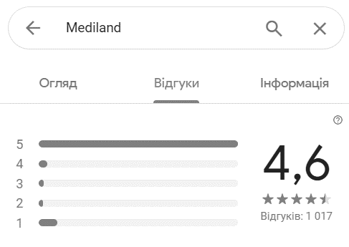
Рисунок 3.2 – Оцінка МЦ «Mediland» за відгуками
Джерело: отримано автором через Google Maps [23]

Відділ маркетингу швидко реагує на всі негативні відгуки та вирішує конфлікти при наявності, але як бачимо позитивних оцінок та відгуків значно більше. Це показує гарну репутацію МЦ «Mediland», тому динаміку продажів медичний центр має позитивну.
Що ж стосується залученості клієнтів, то найкращу динаміку показує TikTok – там контент набирає найбільше вподобань, переглядів та коментарів, хоча в Instagram акаунт має найбільшу кількість читачів, тобто користувачів, що слідкують за акаунтом. Facebook показує найбільші показники поширень контенту, тобто там люди частіше пересилають комусь інформацію.
Пошукове питання №7: Хто є цільовою аудиторією? Бюджетоутворюючими для напряму естетичної медицини є апаратні технології по AntiAge (антивікових) програмах та ін’єкційні процедури. Саме тому, найбільшу цінність для цього напряму несуть люди 35+ років. Хотілося б, щоб було відношення жінок до чоловіків – 70% до 30%.
Пошукове питання №8: Хто є основною аудиторією медичного центру (вікова група, стать і тд)? З внутрішньої статистики медичного центру зафіксовано відношення 91% жіночої до 9% чоловічої аудиторії (рис. 3.3).

Рисунок 3.3 – Розподіл аудиторії за статтю

Бачимо, що наразі мало чоловіків користуються послугами естетичної медицини. З проведеного опитування ми отримали такий розподіл респондентів за віком (рис. 3.4):

Рисунок 3.4 – Розподіл аудиторії за віком
Найбільше послугами естетичної медицини користуються люди до 25 років, аж 42%. А цільова аудиторія 35+ років займає всього 30% розподілу клієнтів. Це доволі непоганий результат.
Також в ході опитування було виявлено, які послуги найбільше цікавлять клієнтів (рис. 3.5). В естетичній медицині існує широкий спектр послуг, спрямованих на поліпшення зовнішнього вигляду та самопочуття клієнтів. Деякі з найпоширеніших груп послуг включають:
- Ін'єкційні процедури: Включають в себе введення ботулінотоксину (ботоксу) та наповнювачів для корекції зморшок, підвищення об'єму губ, моделювання обличчя тощо.
- Лазерна терапія: Використовується для видалення новоутворень на шкірі, пігментних плям, волосся, зменшення зморшок, а також для зняття татуювань.
- Дерматологічні процедури: Включають хімічний пілінг, мікродермабразію, мезотерапію для відновлення шкіри та покращення її текстури.
- Хірургічні втручання: Операції з пластичної хірургії для корекції форми обличчя та тіла, такі як відновлення грудей, підтягування обличчя, ліпосакція тощо.

Рисунок 3.5 – Типи послуг

Отже, найбільше клієнтів цікавлять дерматологічні процедури та лазерні терапії. А бюджетоутворюючі послуги з ін’єкційних процедур та хірургічних втручань цікавлять 27% опитаних клієнів.
Пошукове питання №9: Які чинники впливають на рішення клієнтів скористатися послугами медичного центру? У анкетуванні ми виділили 6 основних чинників: ціна, відгуки, кваліфікація та досвід персоналу, портфоліо результатів, реклама, розташування. Отримані дані було оброблено та проранговано (рис. 3.6).

Рисунок 3.6 – Чинники, що впливають на рішення скористатися послугами

Найбільше на рішення скористатися послугами впливає кваліфікація та досвід персоналу, трохи менше відгуки, портфоліо результатів та ціна послуг. Це основні чинники.
Пошукове питання №10: Як клієнти дізнаються про послуги медичного центру? З відповідного питання анкети ми дізналися, що найчастіше більше 80% клієнтів дізнаються про МЦ «Mediland» від знайомого або через пошукову систему Google (рис. 3.7).

Рисунок 3.7 – Джерела інформації клієнтів про МЦ «Mediland»

Також саме в пошуковій системі Google та за рекомендаціями знайомих люди найчастіше шукають медичні центри для звернення. Така кількість рекомендацій МЦ «Mediland» знайомим доводить високу щиру лояльність клієнтів.
Пошукове питання №11: Хто є основними конкурентами медичного центру на ринку естетичної медицини? Головними та найближчими конкурентами МЦ «Mediland» на ринку естетичної медицини є: центр лазерної косметології ЛазерХауз, медичні центри Добробут, Medeira та Clinical Academy of Laser Medicine (CALM). За опитуванням більше 50% респондентів також слідкують за конкурентами (рис. 3.8).

Рисунок 3.8 – За ким з конкурентів слідкують респонденти
З них 43% слідкують за конкурентами в Instagram, 29% – в TikTok та по 24% у Facebook та за сайтом медичних центрів. Тобто, мережа Instagram найбільше використовується клієнтами для перегляду контенту з естетичної медицини.
Пошукове питання №12: Які комунікаційні стратегії використовують конкуренти? Дослідивши реклами, офіційні сайти та соціальні мережі центрів я виділила їхні позиціонування:
- Добробут: Краса там – де здоров’я. Акцент на сертифікованих лікарях;
- CALM: Якісна діагностика та видалення новоутворень, що турбують;
- ЛазерХауз: Рішення вашої проблеми. Акцент на лазерних епіляціях та інших лазерних процедурах;
- Medeira: Забудь про фільтри та не відкладай впевненість на потім. Акцент на пластичній хірургії.
Пошукове питання №13: Які сильні та слабкі сторони комунікаційної політики конкурентів? Добробут має гарну структуру контенту в Instagram, де все зрозуміло та видно, але вони не ведуть окремий TikTok акаунт для напряму естетичної медицини. CALM мають багато відео проведення процедур та вирішених кейсів, з мінусів можна виділити недостатню кількість саме косметологічних процедур. В них відсутня таргетована реклама в конгломератs соціальних мереж Meta Platforms. Клініка ЛазерХауз має багато таргетованої реклами, що добре залучає нових клієнтів, але їх недоліком є мала кількість відео проведення процедур, також цей центр має найменшу кількість реклами в Google (всього 3). Медичний центр Medeira має цікавий контент, що вирізняється від інших наглядними відео з операцій та захоплюючі інтерв’ю-включення з лікарями до або після операцій. Слабкою стороною виступають відсутність акаунту в TikTok та мала кількість відео з косметологічних, не хірургічних, процедур. Це були основні слабкі та сильні сторони, що я змогла виокремити в комунікаційній політиці обраних конкурентів.
Пошукове питання №14: Як клієнти оцінюють комунікацію конкурентів у порівнянні з медичним центром? В опитуванні було запропоновано оцінити комунікації МЦ «Mediland» у порівнянні з конкурентами. 1 бал означає, що комунікації значно гірші, а 5 – що значно кращі за конкурентів. За цим питання анкетування бачимо наступні результати (рис. 3.9):

Рисунок 3.9 – Оцінка комунікацій МЦ «Mediland» у порівнянні з конкурентами

Отже, бачимо що клієнти в основному оцінюють комунікації МЦ «Mediland» на рівні з конкурентами, або трохи краще за них. Це свідчить про те, що маркетингові зусилля центру в соціальних мережах є ефективними і сприяють збереженню та залученню клієнтів. Однак для подальшого покращення результатів може знадобитися аналіз та оптимізація стратегії комунікації, звернення уваги на побажання та фідбек від клієнтів, а також додаткові заходи для підвищення впливу та видимості бренду в соціальних мережах.
Пошукове питання №15: Які інноваційні методи комунікації використовується у галузі естетичної медицини та суміжних сферах? Крім використання звичних зараз соціальних медіа, веб–сайтів та їх аналітики, мобільного маркетингу, контент-маркетингу та SEO оптимізації існують нові тенденції в комунікаціях. Одними із основних трендів є персоналізація контенту, стратегія геолокаційного маркетингу, маркетингу у реальному часі та використання штучного інтелекту (ШІ) для аналізу даних та генерації нового контенту. Отже, тренди в розвитку маркетингових комунікацій через ІТ продукти вказують на необхідність постійного вдосконалення стратегій, адаптації до новітніх технологій та зосередження на взаємодії з аудиторією шляхом персоналізації та інтерактивності [39-44].
Пошукове питання №16: Який рівень задоволеності клієнтів наявною комунікаційною політикою? Питання «8. На скільки ви задоволені контентом «Mediland» в соціальних мережах?» оцінювали від 1 – взагалі не подобається до 5 – дуже подобається. Результати опитування зображені на рис. 3.10.

Рисунок 3.10 – Рівень задоволеності контентом «Mediland» в соціальних мережах

В основному це показує що комунікації сприймаються клієнтами задовільно, але є ще куди розвиватися. Контент на сайті медичного центру респонденти оцінили трохи гірше (рис. 3.11). Варто врахувати, що в сучасному цифровому світі люди витрачають менше часу на веб-сайти, але це не означає, що важливість контенту на них зменшується. Тому, хоча реакція на сайт може бути меншою, але важливо забезпечити, щоб він все ще був інформативним та цікавим для тих, хто його відвідує.

Рисунок 3.11 – Рівень задоволеності контентом на сайті «Mediland»

Отже, відповіді респондентів з опитування показують, що вони більше задоволені комунікаційною політикою, ніж не задоволені. Результати аналізу дають змогу зрозуміти, що попри існуючі досягнення, є потреба в постійному моніторингу та адаптації стратегії комунікації для забезпечення високого рівня задоволення клієнтів та підтримки позитивного іміджу бренду.
Пошукове питання №17: Які додаткові канали комунікації можуть бути ефективними для залучення нових клієнтів? Для залучення нових клієнтів може бути ефективним таргетована реклама в Instagram та власний мобільний додаток. Про це свідчать тенденції на ринку та відповіді респондентів з опитування.
Пошукове питання №18: Які є основні проблеми і недоліки комунікаційної політики медичного центру? Серед недоліків споживачі виділили недостатню недостатню кількість живих відгуків, нестача чоловічого контенту та незрозумілість акцій.
Наступним кроком буде перевірка гіпотез, які ми вже визначили, і формування відповідей на них на основі даних від опитуваних.
H1: Поточна комунікаційна політика медичного центру не враховує специфічні потреби та інтереси різних сегментів цільової аудиторії. В опитуванні респонденти відповідали на питання: «Який контент вас цікавить найбільше?». Результати представлені на рис. 3.12.

Рисунок 3.12 – Який контент цікавить аудиторію

Проаналізувавши контент з соціальних мереж МЦ «Mediland» з естетичної медицини, можемо спростувати цю гіпотезу, бо найцікавіший контент для аудиторії регулярно викладається там.
H2: Вікова група 25-34 роки є найбільш активною та залученою аудиторією, що потребує окремого підходу в комунікації. В результаті аналізу отриманих відповідей, ця гіпотеза спростовується. Хоча, це єдина вікова група, яка слідкує за всіма комунікаційними каналами, але вікова група 18-24 роки демонструє аналогічний рівень активності, та навіть трохи вищий.
H3: Візуальний контент (фотографії, відео) є більш ефективним у залученні уваги клієнтів, ніж текстовий контент. За відповідним запитанням з опитування, бачимо що користувачі дивляться більше візуальний контент (рис. 3.13).

Рисунок 3.13 – Який контент частіше дивляться

Отже, для збільшення ефективності комунікаційної політики медичного центру «Mediland» варто розглянути можливість використання більшого обсягу візуального контенту. Проте, важливо врахувати, що частина аудиторії має попередність до текстового контенту, тому інформаційний матеріал повинен бути різноманітним і включати як візуальні, так і текстові елементи. Такий підхід дозволить задовольнити потреби різних груп клієнтів та забезпечити більш ефективну комунікацію.
H4: Поточні повідомлення про акції та спеціальні пропозиції не достатньо зрозумілі або не досягають цільової аудиторії в повній мірі. Опитуванням перевірилась ця гіпотеза. Майже 60% аудиторії не отримують або не помічають повідомлення про акційні пропозиції (рис. 3.14). Це може вказувати на недостатню ефективність поточних комунікаційних стратегій щодо акцій та пропозицій.

Рисунок 3.14 – Чи бачать клієнти повідомлення про акції

Також в ході аналізу було виявлено, як споживачі розуміють акційні пропозиції (рис. 3.15), що є важливим показником їхнього відгуку на пропоновані вигідні умови. Врахування цих даних може вказати на необхідність перегляду стратегій просування та розвитку нових підходів для залучення уваги аудиторії до акційних пропозицій та їх кращого розуміння.

Рисунок 3.15 – Сприйняття повідомлень про акції аудиторією
Хоча більшість, а саме 57% аудиторії розуміють повідомлення про акційні пропозиції, можемо зробити висновок, що повідомлення не є дуже зрозумілими. З цього ми підтверджуємо цю гіпотезу.
H5: Використання конкурентами нових технологій та платформ (наприклад, чат–боти, мобільні додатки) сприяє їх успіху у взаємодії з клієнтами. Ця гіпотеза спростовується, оскільки опитування не виявило каналів чи інструментів комунікації конкурентів відмінних від використовуваних МЦ «Mediland», також оцінка комунікацій у порівнянні з конкурентами в основному на рівні або навіть краща у МЦ «Mediland».
Отже, у цьому підрозділі ми зібрали та проаналізували інформацію з вторинних джерел, бесід з керівництвом та співробітниками та опитування клієнтів. На основі цього аналізу, була надана відповідь на поставлені пошукові питання, а також підтверджено або спростовано наявні гіпотези, на основі яких далі будуть надаватися рекомендації щодо розвитку маркетингової комунікаційної політики підприємства.

3.2 Пропозиції щодо розвитку комунікаційної політики підприємства

На основі проведеного дослідження ми плануємо розробити конкретні рекомендації для вдосконалення комунікаційної політики МЦ "Mediland". Ці рекомендації будуть зорієнтовані на задоволення потреб та очікувань цільової аудиторії, а також враховуватимуть сучасні тенденції у медичній сфері та комунікаційних стратегіях. Наша мета - забезпечити ефективну комунікацію з пацієнтами, покращити їх задоволення від послуг та сприяти позитивному іміджу МЦ "Mediland"..
Сьогодні звичайна реклама вже майже не діє на людей. В цифровій ері доступ до інформації став більш простим та широким завдяки розвитку Інтернету та цифрових технологій. Люди отримали можливість швидко шукати, збирати та обмінюватися інформацією за допомогою мобільних пристроїв та інших засобів зв'язку. Надлишок інформації може бути однією з головних проблем цієї ери. Це часто називають "інформаційним перенавантаженням" або "інформаційним шумом". Відчуття перенавантаження може виникнути через постійний потік інформації з різних джерел, що може призвести до втоми, стресу та втрати уваги. Тому компаніям потрібно завжди шукати нові шляхи та рішення для донесення інформації до споживачів.
О. Простова у своїй науковій праці зазначає, що «у сучасних літературних джерелах до інноваційних, або як їх ще називають, нестандартних методів маркетингових комунікацій, відносять вірусний маркетинг, партизанський маркетинг, провокаційний маркетинг тощо. Всі перелічені форми виникли як відповідь на роздратованість споживачів на стандартний рекламний продукт, з одного боку, а з іншого – на незадоволеність виробника низькою ефективністю його впливу» [40, c.29].
Класичне визначення "вірусного маркетингу" описує його як стратегію реклами, що передбачає поширення інформації через користувачів, зокрема за допомогою цікавого та захоплюючого контенту, де саме споживач стає основним каналом передачі. [41, c.47]. Інакше кажучи, це метод розповсюдження рекламного повідомлення через передачу інформації від одного користувача до іншого.
Використання вірусного маркетингу в комунікаційній політиці медичного центру на ринку естетичної медицини може значно підвищити обізнаність про бренд, залучити нових клієнтів та зміцнити довіру до закладу. Такий підхід дозволяє значно розширити аудиторію з мінімальними витратами на рекламу. Пропонується створення цікавого, корисного або розважального контенту, який користувачі охоче поширюють серед своїх знайомих та у соціальних мережах. Важливо підлаштовувати контент під аудиторію в різних каналах комунікацій, адже соціальні мережі використовують алгоритми, які визначають пріоритетність контенту для користувачів. Адаптований контент має вищий шанс бути поміченим та взаємодіяти з користувачами. Наприклад, зараз контент у всіх соціальних мережах майже повністю повторюється, а я пропоную його трохи розділяти. В Facebook сидить більш доросла аудиторія, якій важлива корисна інформація, там аудиторія поширює знайомим цікавий освітній контент, наукові статті та дослідження. TikTok більше популярний серед молоді, тому там доцільно викладати більше розважального контенту. В Instagram люди більше дивитимуться відео проведення процедур. Контент не має повністю складатися з одного типу контенту, пропонується 60-70% контенту робити з акцентом на запропоновані напрями, а частину, що лишається викладати інший контент, що цікавить користувачів. Контент, створений на основі побажань клієнтів, демонструє, що компанія цінує своїх клієнтів та враховує їхні потреби, що підвищує довіру та лояльність. Коли клієнти бачать контент, який відповідає їхнім запитам та інтересам, вони частіше взаємодіють з ним, що підвищує рівень залученості. Серед виявлених побажань аудиторії щодо контенту, пропоную:
- знімати живі відео-відгуки клієнтів після процедур;
- хоча б раз на місяць розповідати які акційні пропозиції діють;
- додати відео процедур з пацієнтами чоловіками;
- створювати контент для чоловічої аудиторії. В них є теж якісь проблеми чи свої питання, але частіше за все вони соромляться це запитати . Тому розділ послуг для чоловіків врятували б їх від цих не комфортних для них питань.
Цифровий маркетинг може допомогти брендам краще знаходити свою аудиторію. Щоб реклама була ефективною та залучала нових споживачів, бренди повинні оволодіти навичками цифрового маркетингу, такими як копірайтинг, створення привабливих дизайнів та визначення правильного цільового ринку. Інтернет сприяє більш цілеспрямованому розповсюдженню реклами, що допомагає досягати потрібну аудиторію. Важливо, щоб бренди прагнули створювати привабливі та креативні рекламні оголошення. Тож пропонується використовувати таргетовану реклама в Instagram за напрямом естетичної медицини.
Загалом маркетинг стає все більш креативним. Бренди зосереджуються на створенні афіліатів, що приносять користь усім трьом сторонам: власникам брендів, інфлюенсерам і споживачам. Це техніка маркетингу, яка може бути прибутковою з мінімальними витратами та зусиллями, навіть якщо це не завжди усвідомлюється.
Реклама у блогерів Instagram демонструє продукти чи послуги у реальному житті, створюючи переконливий образ для потенційних клієнтів і підвищуючи їхню зацікавленість та бажання купувати. Блогери розповідають про товари у своєму унікальному стилі з гумором і щирістю, часто ділячись особистими історіями та враженнями, що допомагає створити емоційний зв'язок із аудиторією.
Оскільки блогери обирають продукти, які відповідають їхньому стилю життя, їхня аудиторія довіряє рекомендаціям і зацікавлюється рекламованими товарами та послугами. Крім того, інфлюенсери мають нішу чи тематику, що дозволяє брендам точно визначити свою цільову аудиторію. Реклама у блогерів виглядає як природна частина їхнього контенту, привертає увагу та викликає емоції. Це допомагає створити позитивний образ бренду, підкреслити його переваги та цінності, впливаючи на рішення потенційних клієнтів щодо купівлі.
Крім того, бренди активно використовують бренд–амбасадорів у своїх маркетингових стратегіях. Призначені амбасадори зазвичай мають великий вплив у кіберпросторі або соціальних мережах, що робить рекламу більш ефективною і привертає увагу їхніх шанувальників. Цей розвиток маркетингових технологій значно полегшує життя як власникам брендів, так і споживачам [42]. Відомі особи та інфлюенсери вже мають велику аудиторію, яка їм довіряє. Рекомендації від них можуть значно підвищити впізнаваність бренду та довіру до нього. Тож пропоную залучати відомих медійних осіб для реклами та амбасадорства медичного центру.
Існує багато методів залучення аудиторії до активної взаємодії на ринку медичних послуг: використання додатків для iPhone та Android, інтернет-кіоски, скринінгові дослідження в соціальних мережах, рекомендаційні API-додатки та медичні інформаційні чіпи. Різноманітні додатки та веб–сайти значно спрощують підприємствам і брендам взаємодію з клієнтами та укладання угод. Наприклад, чат-додатки, такі як WhatsApp, Viber і Telegram, дозволяють споживачам легко спілкуватися з брендами, дізнаватися про акції, ціни на товари або робити замовлення.
Респонденти з опитування виявили бажання отримати більше інформації про причини виникнення висипань та інших проблем зі шкірою, а також способи їх попередження та лікування. Деякі респонденти бажають бачити цю інформацію у форматі окремого додатку. Мобільний додаток може включати розділ з докладною інформацією про різні дерматологічні проблеми та їх причини. Клієнти можуть бути зацікавлені у отриманні рекомендацій як щодо догляду за шкірою вдома, так і про процедури, які можна пройти в медичному центрі. Додаток може включати відеоуроки, статті та інструкції з використання домашніх засобів та опис професійних процедур.
Оскільки на зовнішній вигляд шкіри значно впливає те, що ми їмо, для докладнішого розуміння цього впливу ми здійснили опитування серед клієнтів нашого центру. На рис. 3.16 зображено результати цього опитування, які стосуються планування раціону. Із зазначених даних видно, що більше половини учасників опитування заявили, що планують свій раціон. Це може свідчити про те, що клієнти свідомо вибирають та контролюють свої їжу, можливо, з метою поліпшення стану своєї шкіри чи загального здоров'я.
Але варто зауважити, що саме планування раціону може охоплювати різні підходи до харчування. Таким чином, для повного розуміння впливу харчування на стан шкіри, важливо докладніше дослідити, як саме харчуються респонденти.

Рисунок 3.16 – Планування раціону клієнтів

На рис. 3.17 показано, чи слідкують респонденти за своїм харчуванням. Це дозволяє зробити висновок про те, наскільки уважно респонденти стежать за тим, що вони їдять.

Рисунок 3.17 – Чи слідкують респонденти за своїм харчуванням

З цих результатів можемо припустити, що трохи більше половини наших клієнтів планують свій раціон та слідкують за тим, що саме вони їдять. Також споживачі виявили бажання знати, як їхній раціон впливає на зовнішній вигляд шкіри. В цьому може допомогти мобільний додаток. Він також може надавати персоналізовані поради щодо харчування, які сприятимуть покращенню стану шкіри. Тому, створення власного мобільного додатку про залежність харчування на стан та зовнішній вигляд організму людини має бути актуальним. Додаток може надавати клієнтам індивідуальні рекомендації щодо догляду за шкірою, враховуючи їхні особисті проблеми, такі як висипання на шкірі. Додаток може включати розділи про вплив харчування на стан шкіри, надаючи корисну інформацію та поради щодо дієти, яка сприятиме покращенню зовнішнього вигляду. Додаток може пропонувати корисні поради та рекомендації з догляду за шкірою в домашніх умовах, а також інформувати про процедури, які можна пройти в медичному центрі для вирішення конкретних проблем зі шкірою.
Я рекомендую звернути на це увагу медичного центру та провести додаткове дослідження щодо наповнення та функціоналу мобільного додатку. Його впровадження допоможе підвищити лояльність наявних клієнтів та стане вигідною перевагою над конкурентами. Визначимо цілі впровадження додатку:
- підвищення лояльності клієнтів за рахунок забезпечення корисної інформації та персоналізованих рекомендацій;
- залучення нових клієнтів шляхом пропонування унікальних послуг через додаток;
- підвищення прибутків через впровадження платних функцій або реклами.
Для визначення, за які саме функції користувачі будуть готові платити, необхідно провести ретельне маркетингове дослідження. Це дослідження допоможе зрозуміти споживчі уподобання, потреби та очікування, а також виявити потенційні напрямки для розвитку додатку, що можуть забезпечити його комерційний успіх.
На основі отриманих даних буде можливо не тільки визначити, які функції є найприбутковішими для монетизації, але й зрозуміти, які напрямки суміжної реклами будуть найбільш ефективними. Це дозволить не лише збільшити дохід від продажів преміум-функцій додатку, але й отримати додаткові прибутки від партнерської реклами, що буде релевантною та корисною для користувачів додатку.
Таким чином, комплексне маркетингове дослідження, що спрямоване на виявлення потреб користувачів та аналіз суміжних ринків, є необхідним етапом для успішного впровадження та розвитку ІТ додатку в медичному центрі. Це дозволить створити продукт, що буде відповідати очікуванням клієнтів, сприятиме їх задоволеності та лояльності, а також забезпечить стабільний приріст прибутків.
Отже, до рекомендацій розроблених в результаті дослідження належать:
- Зміни в контенті за розподіленням різних акцентів у різних соціальних мережах.
- Створення контенту зазначеного в цьому підрозділі за побажаннями клієнтів.
- Запуск таргетованої реклами в Instagram.
- Залучення відомих осіб.
- Розробка власного мобільного додатку.
В цьому підрозділі були висунуті рекомендації заходів щодо розвитку комунікаційної політики МЦ «Mediland». Ці заходи допоможуть збільшити залученість аудиторії, відомість медичного центру та кількість лояльних користувачів.

3.3 Економічне обґрунтування ефективності маркетингових заходів

Усі запропоновані заходи щодо розвитку комунікаційної політики медичного центру потребують обґрунтування. Тому, далі буде здійснено економічні розрахунки.
По-перше, зауважимо, що зміни в контенті не потребують додаткових витрат. Веденням соціальних мереж та складанням контент-плану до них займаються 3 співробітника маркетингового відділу медичного центру – SMM-спеціалісти. Тому, бюджет виділений на їхню заробітну плату не підвищиться. Від змін у контенті за розподілом акцентів у різних соціальних мережах та створенні контенту за побажаннями клієнтів покращаться показники ефективності, якими рекомендується відстежувати ефективність комунікаційних каналів:
- збільшення залученості у соціальних мережах;
- підвищення конверсії від відвідувачів до клієнтів;
- зростання кількості підписників та їх активності;
- підвищення рівня задоволеності клієнтів.
Очікувані зміни в розподілі контенту можуть підвищити залученість на 20-30%, а створення контенту за побажаннями клієнтів може збільшити конверсію на 10-15%. Для розрахунків скористаємось приблизними вихідними даними (табл. 3.1).

Таблиця 3.1 – Вихідні дані
Показник | Значення
Кількість підписників у соціальних мережах | 7 300
Поточна залученість | 1%
Поточна конверсія з підписників у клієнтів | 6%
Середній чек клієнта | 2 500 грн
Поточний місячний прибуток | 625 000 грн
Джерело: складено автором на основі внутрішньої інформації компанії

Очікувані зміни складають зростання залученості на 33% та конверсії на 17,5%. Показники залученості та конверсії зростуть до 1,33% та 7,05% відповідно. Очікувані результати будуть:
$$7 300×1,33\%≈97 взаємодій$$
$$97×7,05\%≈7 нових клієнтів$$
$$7×2 500 грн=17 500 грн$$
Отримуємо щомісячний додатковий прибуток в 17 500 грн. Усі отримані дані представимо в табл. 3.2.

Таблиця 3.2 – Очікувані зміни за допомогою контенту
Показник | Значення
Залученість | 1,33%
Конверсія з підписників у клієнтів | 7,05%
Додатковий прибуток | 17 500 грн
Місячний прибуток | 642 500 грн
Джерело: складено автором

Отже, після внесення запропонованих змін в контент очікуваний місячний прибуток медичного центру з естетичної медицини може зрости з 625 000 грн до 642 500 грн, що становить приріст на 17 500 грн або приблизно 2,8%.
Далі розрахуємо витрати на таргетовану рекламу. Використання соціальної медіа платформи Instagram стало дуже важливим для підприємств, оскільки більшість людей зараз проводить купу часу в своєму смартфоні. Instagram має цікаві рекламні можливості – публікація та просування платного контенту, що органічно відображається разом з іншим контентом у стрічках новин та історіях користувачів.
Реклама в Instagram купується через аукціон, який визначає її вартість. Рекламодавець може встановити бюджет кампанії та мінімальну/максимальну ставку для досягнення рекламних цілей. Подальший процес контролюють алгоритми Instagram: вони обирають рекламу, яка найбільше підійде цільовій аудиторії, і на основі цього визначають переможця аукціону [45].
Вартість запуску таргетованої реклами в Instagram сягає від $1 до $1000 на добу. Чим вища встановлена ціна, тим більше буде охоплення [46]. Пропоную почати з бюджету $2 на добу, щоб протестувати налаштування таргету. За 25 днів сумарно, змінюючи та пробуючи різні налаштування, можна знайти оптимальні. Вони приноситимуть максимальний результат. Далі підвищити бюджет до $8 на добу. Рекламний бюджет в місяць коштуватиме $240. Разом з приблизним VAT $48 – податком на додану вартість, загальні витрати на таргетовану рекламу щомісячно складуть $288.
Оплата роботи спеціаліста з таргетованої реклами в середньому коштує $525 на місяць, але ці витрати вже присутні в підприємства, бо воно працює з таргетологом, але з іншого напрямку – навчальним центром післядипломної освіти «MedilandProfi».
Зміни очікуються у вигляді зростання залученості на 25% та конверсії на 12,5%. Результати, що планується отримати:

$$7 300×1,25\%×6,75\%≈6 нових клієнтів$$
$$6×2 500 грн=15 000 грн$$
Отримуємо щомісячний додатковий прибуток в 15 000 грн. Усі отримані дані представимо в табл. 3.3.

Таблиця 3.3 – Очікувані зміни за допомогою таргетованої реклами
Показник | Значення
Залученість | 1,25%
Конверсія з підписників у клієнтів | 6,75%
Додатковий прибуток | 15 000 грн
Місячний прибуток | 640 000 грн
Джерело: складено автором

Отже, після внесення запропонованих змін в контент очікуваний місячний прибуток медичного центру з естетичної медицини може зрости з 625 000 грн до 640 000 грн, що становить приріст на 15 000 грн або приблизно 2,4%.
Далі розглянемо інший вид реклами в Instagram – рекламу у блогерів. Вона потребує систематизованого підходу. Для того. щоб розуміти, що працює добре та що можна покращити, потрібно відстежувати результати. Успіх реклами у блогерів в Instagram залежить від чітких показників ефективності. Основним показником може бути, наприклад, збільшення доходу на 5%. Також важливо встановити проміжні показники, які допоможуть досягти основної мети. Це можуть бути приріст кількості підписників, збільшення конверсій, зниження вартості потенційного клієнта тощо [49].
За поточними вихідними даними (табл. 3.1), можемо встановити наступні цілі для співпраці з інфлюенсерами:
- підвищення залученості до 2-3% після реклами;
- прихід 500-1000 нових підписників протягом місяця після реклами;
- збільшення конверсії нових підписників у клієнтів на рівні 4-5%;
- отримати співвідношення прибутку, отриманого від реклами, до витрат на цю рекламу – ROМI не менше 300%.
$$7 300×2,5\%×4,5\%≈8 нових клієнтів$$
$$8×2 500 грн=20 000 грн$$
Отримуємо щомісячний додатковий прибуток в 20 000 грн. Усі отримані дані представимо в табл. 3.4.

Таблиця 3.4 – Очікувані зміни за допомогою залучення блогерів
Показник | Значення
Залученість | 2,5%
Конверсія з нових підписників у клієнтів | 4,5%
Прибуток від нових клієнтів | 20 000 грн
Місячний прибуток | 737 500 грн
Джерело: складено автором

Отже, після внесення запропонованих змін в контент очікуваний місячний прибуток медичного центру з естетичної медицини може зрости з 625 000 грн до 645 000 грн, що становить приріст на 20 000 грн або приблизно 3,2%.
При співпраці з блогерами та відомими особами ціна реклами залежить від кількості та залученості аудиторії блогера, способі подання (відгук, огляд тощо) та вигляду реклами (пост у стрічці, історіях, Reels). Конкретної формули для розрахунку ціни на таку рекламу не існує. Проте, вона формується безпосередньо від кількості їхніх підписників – людей, що слідкують за блогером. Проте ціна різних медійних, тобто відомих, осіб часто залежать від їхнього рівня медійності, а не кількості підписників. Але почнемо залучення відомих осіб саме з блогерів. За кількістю підписників їх можна поділити на:
- наноблогерів – до 10 тисяч;
- мікроблогерів – до 100 тисяч;
- мідлблогерів – до 500 тисяч;
- макроблогерів – від 500 тисяч;
- блогери-мільйонники – від мільйона і більше підписників.
У роботі з блогерами, окрім позитивних аспектів, існує чимало ризиків. Наприклад, великі акаунти з нібито відповідною аудиторією можуть бути накрученими, що призведе до марної витрати рекламного бюджету та часу. Інша проблема полягає в тому, що інфлюенсери з великою, різнорідною аудиторією можуть запросити надто високу ціну за просування. Пропонується залучати наноблогерів та мікроблогерів, набагато ефективнішою є реклама у блогерів Instagram, які відомі лише в певній ніші. Згідно зі статистикою, приблизно 42% користувачів довіряють рекомендаціям інфлюенсерів, які не є знаменитостями й не мають величезних аудиторій [48]. Оплата їхньої реклами може бути за символічну або порівняно невелику плату в 100-1 500 грн або взагалі за бартером, тобто в обмін на якусь послугу. Варто ретельно перевіряти щоб підписники блогера були активні. На залучення блогерів можна виділяти 5 000 грн на місяць.
Наостанок розглянемо процес розробки власного мобільного додатку. Загальний план для виведення додатку на ринок складається з шести етапів:
- Дослідження ринку.
- Визначення функціональності.
- Розробка.
- Маркетинг.
- Випуск.
- Післярелізна підтримка.
Дослідження перед розробкою мобільного додатка є критичним етапом, що передує самій розробці. Воно дозволяє отримати необхідні відомості про потреби та очікування цільової аудиторії, щоб зрозуміти, якими функціями та можливостями повинен наділений додаток, і як він може вирішити проблеми користувачів. Крім того, дослідження допомагає чітко сформулювати цілі та завдання додатка, що відображають як потреби користувачів, так і бізнесові цілі. Це дозволяє підвищити ефективність розробки та забезпечити, що додаток відповідає потребам користувачів та досягає поставлених цілей. Аналіз ринку та споживачів дає можливість оптимізувати витрати на розробку додатка, спрямовуючи увагу на найважливіші функції та можливості для користувачів. Загалом, дослідження перед розробкою мобільного додатка допомагає мінімізувати ризики, забезпечуючи успішний запуск і прийняття на ринку, а також забезпечується досягнення максимальної ефективності та задоволення потреб користувачів. Для цього проведемо фокус-групи з потенційними споживачами для визначення їхніх потреб.
Визначимо бюджет дослідження. Його реалізацією займатиметься команда аналітиків з трьох людей – 1 старший аналітик та 2 молодші. За часом це триватиме 25 робочих днів. Розраховано кількість робочих днів усіх членів команди. Для проведення фокус-груп залучатиметься рекрутер для пошуку учасників, що відповідатимуть вимогам та погодяться прийняти участь в дослідженні. Його послуги оцінюватимуться в 120 грн за людину. Всього ми проведемо 4 фокус групи по 6 людей. За прийняття участі ми подаруємо їм сертифікати на 500 грн. на будь-які послуги естетичної медицини в МЦ «Mediland». Також для будуть залучені запасні учасники фокус груп, якщо хтось з основних не зможе. Їм презентуються сертифікати на 150 грн на будь-які послуги естетичної медицини у медичному центрі. При розрахунках для зручності порахуємо це як витрати у 500 та 150 грн відповідно. Для проведення фокус груп залучимо одного модератора вартістю 1 200 грн за одну. З заробітніх плат усіх залучених працівників відраховуються податки на військовий збір – 1,5% та на доходи фізичних осіб – 18%. Бюджет також враховує 5 000 грн на непередбачувані витрати. Адміністративні витрати складатимуть половину суми витрат. Бюджет дослідження занесемо в табл. 3.5.

Таблиця 3.5 – Бюджет дослідження для додатку
Найменування | Робочі дні | Оплата | Кількість людей | Витрати
Керівник | 20 | 10000/місяць | 1 | 10 000 грн.
Старший аналітик | 12 | 800/день | 1 | 9 600 грн.
Молодший аналітик | 22 | 450/день | 2 | 19 800 грн.
Рекрутер | 4 | 120/людину |  | 6 120 грн.
Модератор | 2 | 1200/ФГ | 1 | 4 800 грн.
Податки |  | 19,50% |  | 9 813 грн.
Учасники фокус групи |  | 500 | 24 | 12 000 грн.
Запасні учасники фокус груп |  | 150 | 10 | 1 500 грн.
Телефонний контроль | 4 | 30% | 1 | 19 150 грн.
Непередбачувані витрати |  |  |  | 5 000 грн.
Адміністративні витрати |  |  |  | 46 400 грн.
Всього |  |  |  | 144 183 грн.
Джерело: складено автором

Дане дослідження коштуватиме майже 145 000 грн або $ 3 560. Після завершення дослідження функціональності мобільного додатка, процес визначення його функціональності включає: аналіз отриманих результатів, формулювання конкретних функціональних вимог, їх пріоритизацію та створення детальних специфікацій. На основі цих вимог розробляється архітектура та дизайн інтерфейсу додатка, який враховує потреби користувачів та забезпечує зручність використання. Цим займаються проджект менеджери, чиї послуги оцінюються від $ 700.
На етапі програмування розробники використовують обрані технології для реалізації функціоналу додатка, створюючи код, який забезпечує виконання всіх запланованих функцій. Після завершення програмування, додаток проходить тестування, де додаток перевіряється на відповідність специфікаціям, виявлення помилок та оцінку загальної продуктивності. За результатами перевірки виправляються помилки та вдосконалюється функціональність за необхідності. Програмісти отримають за цю роботу $ 2 000.
Після успішного завершення тестування розробники готуються до релізу додатка, включаючи підготовку документації, завантаження додатка в магазини програм та рекламні матеріали для запуску на ринку. Для випуску додатку потрібно викупити домени та залити на платформи, де його можна буде скачати. Ці витрати оцінюються біля $ 2 000.
На початковий маркетинговий бюджет виділяють від $ 400 для:
- залучення обмеженої аудиторії до випробування передвипускної версії додатка з метою отримання фідбеку та виправлення помилок;
- генерації інтересу серед потенційних користувачів щодо майбутнього продукту, наприклад, за допомогою тизерів, анонсів, попередніх переглядів і т.д.;
- розробки веб-сайту або сторінки продукту, яка привертає увагу інтересованих осіб, надає інформацію про додаток і можливість підписатися на оновлення.
.Після релізу важливо проводити моніторинг роботи додатка та збирати зворотній зв'язок від користувачів для подальшого вдосконалення продукту і забезпечення його успішності на ринку. Післярелізна підтримка, тобто оновлення додатку та додавання контенту туди вартує приблизно $ 300 в місяць для команди підтримки. Також пропонується виділяти 100 000 грн на рік для маркетингу мобільного додатку. Підсумуємо ціну для розроблення та виведення на ринок мобільного додатку у табл. 3.6.
Таблиця 3.6 – Витрати на розроблення додатку
Найменування роботи | Ціна
Проведення дослідження | $ 3 560
Визначення функціональності | $ 700
Розробка додатку | $ 2 000
Початковий маркетинг | $ 400
Всього | $ 6 660
Джерело: складено автором

Бачимо, що розробка додатку потребує найбільшого бюджету. Оскільки зараз ми не можемо визначити чи будуть в додатку реалізовані платні функції або розміщена реклама, то складно зрозуміти скільки додаткового прибутку можна буде отримати. Для мінімальної оцінки рентабельності розрахуємо період окупності з залучення нових клієнтів. Для цього вихідними даними будуть (табл.3.7):

Таблиця 3.7 – Вихідні дані для додатку
Показник | Значення за місяць
Вартість розробки додатку | 266 550 грн.
Підтримка та оновлення додатку | 12 117 грн.
Маркетинг | 8 333 грн
Залучення нових клієнтів | 25 чол.
Середній чек | 2 500 грн.
Джерело: складено автором

Додатковий місячний дохід:
25 × 2 500 грн. = 62 500 грн.
Щомісячний прибуток оцінюється віднімаючи від доходу необхідні витрати, в нашому випадку це витрати на підтримку додатку та маркетинг:
62 500 грн. − 12 117 грн. − 8 333 грн = 42 050 грн.
Для обрахунку періоду окупності потрібно використати формулу 3.1 [51, с. 29]:
, (3.2)

де PBP – період окупності інвестицій, роки;
I – сума інвестиційних витрат, млн грн.;
ACI – щорічні надходження (річний прибуток), млн грн.

266 550 грн. ÷ 42 050 грн. = 6 місяців 11 днів.
Визначимо рентабельність інвестицій (ROMI), для цього необхідно прибуток поділити на загальні витрати. Загальні витрати на додаток на рік складаються з розробки додатку, його підтримки та маркетингу:
266 550 грн + 145 400 грн + 100 000 = 511 950 грн.
Загальний дохід за рік:
62 500 грн × 12 = 750 000 грн.
Дохід від додатку за рік:
750 000 грн − 511 950 грн = 238 050 грн.
Коефіцієнт рентабельності маркетингових інвестиційних витрат ROMI розраховується за формулою 3.2:

$ROMI=\frac{дохід від маркетингу-витрати на маркетинг}{витрати на маркетинг}×100\%$ (3.2)

$$ROMI=\frac{238 050 грн}{511 950 грн}×100\%=46,5\%$$
Ці показники свідчать про економічну ефективність впровадження ІТ додатку для догляду за шкірою від медичного центру. Показники демонструють вигоду від проекту, але більш тривалий період окупності та нижчий ROMI вказують на те, що рішення слід ретельно зважувати з урахуванням ринкових умов та можливих ризиків
Усі запропоновані заходи щодо розвитку комунікацій медичного центру вимагають одноразових та щомісячних витрат. Один раз потрібно заплатити $ 50 за налаштування та тестування таргетованої реклами і $ 6 600 за розробку та впровадження власного мобільного додатку. Щомісячні витрати складуть:
- $288 за таргетовану рекламу;
- $525 за послуги спеціаліста з таргетованої реклами;
- $123,81 або 5 000 грн за рекламу інфлюенсерів;
- $300 для підтримки мобільного додатку;
- $206,35 або 8 333 грн для маркетингу додатка.
Загальні щомісячні витрати дорівнюють $ 1 443,16; а загальні одноразові витрати оцінюються в $ 6 650. Після підбиття підсумків за витратами, оцінимо очікувані прибутки без врахування мобільного додатку:
- 17 500 грн зі змін у контенті;
- 15 000 грн з таргетованої реклами;
- 20 000 грн з реклами в блогерів.
Загальні щомісячні прибутки складають 52 500 грн, але варто враховувати, що ці суми утворилися за рахунок збільшення відсотків залученості та конверсій підписників у клієнтів, а разом результати будуть ще більші.
Оцінимо маркетинговий показник ROAS для вимірювання доходу, отриманого від рекламної кампанії по відношенню до витрат на рекламу в табл. 3.8. Витрати на таргетовану рекламу в місяць візьмемо $288 або 11 558 грн, адже спеціаліст з неї працюватиме також над іншими напрямками таргетованої реклами від медичного центру і його заробітна плата вже внесена в бюджет підприємства.

Таблиця 3.8 – Окупність витрат на рекламу
Зміни в комунікаціях | Витрати | Прибутки | ROAS
Розподілення та створення контенту  за бажаннями клієнтів | 0 грн | 17 500 грн | 17 500%
Запуск таргетованої реклами в Instagram | 11 558 грн | 15 000 грн | 29,8%
Залучення інфлюенсерів в Instagram | 5 000 грн | 20 000 грн | 300%
Джерело: розроблено автором

Запропоновані зміни в маркетинговій діяльності є доцільними, оскільки дозволяють значно збільшити прибутковість і рентабельність підприємства. Ефективне впровадження цих рекомендацій сприятиме зміцненню позицій компанії на ринку послуг естетичної медицини та підвищенню її конкурентоспроможності.

Висновки до розділу 3

В цьому розділі були розглянуті відповіді на пошукові питання дослідження, перевірені гіпотези та складений список рекомендованих заходів щодо розвитку комунікаційної політики МЦ «Mediland».
Адаптація контенту під різні соціальні мережі дозволяє ефективніше взаємодіяти з цільовою аудиторією, враховуючи особливості кожної платформи. Контент, створений на основі побажань клієнтів, демонструє цінність їхньої думки для компанії та підвищує довіру та лояльність. Коли клієнти бачать контент, який відповідає їхнім запитам та інтересам, вони частіше взаємодіють з ним, що підвищує рівень залученості.
Таргетована реклама в Instagram дозволяє досягти конкретну аудиторію, що значно підвищує ефективність рекламних кампаній та знижує витрати на залучення клієнтів. Залучення відомих осіб та інфлюенсерів значно підвищує впізнаваність бренду та довіру до нього.
Розробка мобільного додатку є ефективним заходом, що дозволить медичному центру задовольнити попит споживачів на доступну та корисну інформацію про догляд за шкірою, взаємозв'язок харчування та стан шкіри, а також надання рекомендацій щодо самостійного догляду та професійних процедур. Це сприятиме підвищенню лояльності клієнтів, зміцненню їх довіри до медичного центру та, в кінцевому підсумку, покращенню фінансових показників компанії.
Таким чином, кожен з елементів запропонованої стратегії спрямований на підвищення залученості, лояльності та довіри клієнтів, що, в кінцевому підсумку, сприятиме збільшенню обсягу продажів та покращенню фінансових показників медичного центру.

Висновки

У цій роботі було розглянуто діяльність приватного підприємства «СИГМА», медичного центру «Mediland» на ринку естетичної медицини. В результаті проведення дослідження можна зробити наступні висновки:
- Дослідження було розпочато з ситуаційного аналізу, що передбачало першочергово здійснити аналіз діяльності підприємства на ринку естетичної медицини. За результатами дослідження можна стверджувати, що підприємство активно розвивається, проте прибутковість дещо знижується.
- Під час аналізу маркетингового середовища, зокрема макро-, мезо-, мікросередовища, було встановлено, що найвпливовішими факторами є: зручне розташування медичного центру, висока якість та широкий спектр медичних послуг, відсутність широкої мережі філій, зростаюча конкуренція на ринку та збільшення попиту на приватні медичні послуги.
- Для виявлення маркетингової управлінської проблеми необхідно було провести SWOT-аналіз. Під час нього було зведено усі сильні та слабкі сторони підприємства, ринкові можливості та загрози. Використано перехресний аналізу для формування маркетингових можливостей та загроз медичного центру. Маркетингова управлінська проблема складається в необхідності розвитку комунікацій.
- Розглянуто теоретичні підходи до вирішення маркетингової управлінської проблеми та розроблено методологію маркетингового дослідження.
- Сформовано ціль дослідження – виявити актуальні комунікаційні канали для МЦ «Mediland» на ринку естетичної медицини. Об’єктом дослідження є ринок естетичної медицини. Суб’єктами дослідження виступають: медичний центр «Mediland», що виконує послуги з естетичної медицини, цільові споживачі та компанії–конкуренти. Предмету дослідження відповідає маркетингова комунікаційна політика медичного центру «Mediland». Визначені завдання дослідження та пошукові питання до них.
- Сплановано маркетингове дослідження та організовано збір даних. Дослідження проводилися як кабінетні – аналіз вторинної внутрішньої та зовнішньої інформації, так і польові – опитування керівництва та співробітників у форматі вільної бесіди та споживачів у формі структурованого онлайн-анкетування. У результаті проведеного дослідження були перевірені гіпотези та розроблені практичні рекомендації щодо розвитку комунікацій медичного центру на ринку естетичної медицини.
- Розроблено рекомендації, які стосуються змін в контенті, що виставляється в соціальних мережах, просуванні шляхом таргетованої реклами в Instagram та залученні відомих та медійних осіб. Також виявлено зацікавленість споживачів у мобільному додатку, що потребує проведення окремого дослідження. Ефективність запропонованих рекомендацій було економічно обґрунтовано. Результати дослідження мають важливе практичне значення для вдосконалення комунікаційної політики підприємства. Використання ІТ-продуктів сприяє покращенню якості обслуговування та залученню клієнтів, а також допомагає зміцнити конкурентні позиції медичного центру на ринку естетичної медицини.

Список використаних джерел

- Про нас. Mediland медичний центр. URL: https://mediland.ua/ua/o–klinike (дата звернення: 13.03.2024).
- Послуги та напрямки лікування у відділеннях МЦ «Меділенд». Mediland медичний центр. URL: https://mediland.ua/ua/services (дата звернення: 13.03.2024).
- Міжнародний навчальний центр післядипломної освіти «MedilandProfi». Mediland медичний центр. URL: https://mediland.ua/ua/new–shkola1 (дата звернення: 13.03.2024).
- Офіційні відомості про МЦ «Mediland». YouControl. URL: https://youcontrol.com.ua/ru/catalog/company_details/31444479/ (дата звернення: 14.03.2024).
- Язвінська Н. В., Царьова Т.О. Стратегічний маркетинг: Робочий зошит: навч. посіб. для студ. спеціальності 075 «Маркетинг», спеціалізації «Промисловий маркетинг. Київ : КПІ ім. Ігоря Сікорського, 2018. 103 с.
- Основи законодавства України про охорону здоров'я. Закон України від 19.11.1992 р. № 2801–XII. URL: https://zakon.rada.gov.ua/laws/show/2801–12#Text
- Блог MIXSPORT. Mixsport - спортивний портал N1. URL: https://mixsport.pro/blog/top–5–besplatnyh–prilozenij–dla–pravilnogo–pitania–i–podsceta–kalorij (дата звернення: 19.03.2024).
- Епл бу, вживана техніка Apple, купити Apple бу - інтернет магазин BigMag. BIG MAG. URL: https://bigmag.ua/ua/luchshee–prilozhenie–dlya–pravilnogo–pitaniya.html (дата звернення: 19.03.2024).
- Про затвердження Ліцензійних умов провадження господарської діяльності з медичної практики. Офіційний вебпортал парламенту України. URL: https://zakon.rada.gov.ua/laws/show/285-2016-п#Text (дата звернення: 20.03.2024).
- Хто у Києві отримує понад 72 тисячі гривень. Огляд актуальних вакансій та зарплат. ТСН. URL: https://tsn.ua/exclusive/hto–u–kiyevi–otrimuye–ponad–72–tisyachi–griven–oglyad–aktualnih–vakansiy–ta–zarplat–2496229.html (дата звернення: 24.03.2024).
- Київська Рада ухвалила бюджет на 2024 рік. Суспільне новини. URL: https://suspilne.media/639608–kiivrada–uhvalila–budzet–na–2024–rik/ (дата звернення: 24.03.2024).
- Liga zakon. Який рівень інфляції в Україні у березні 2024 року – Держстат | бухгалтер.ua. Бухгалтер.ua - сайт для бухгалтерів | Новини бухгалтерського та податкового обліку. URL: https://buh.ligazakon.net/news/226891_yakiy–rven–nflyats–v–ukran–u–berezn–2024–roku––derzhstat (дата звернення: 27.03.2024).
- Скільки людей зараз живе в Києві. Апостроф. URL: https://apostrophe.ua/ua/news/kyiv/2023–08–13/skolko–lyudej–sejchas–zhivet–v–kieve–poyavilis–svezhie–dannye/302699 (дата звернення: 28.03.2024).
- Середній вік 40 років, а тривалість життя 73 роки. Служба статистики показала факти про Київ. Суспільне новини. URL: https://suspilne.media/kyiv/134304–serednij–vik–40–rokiv–a–trivalist–zitta–73–roki–sluzba–statistiki–pokazala–fakti–pro–kiiv/ (дата звернення: 28.03.2024).
- Демографічна ситуація у м. Києві за 9 місяців 2021 року. МЕДСТАТ – Київський міський інформаційно-аналітичний центр медичної статистики. URL: https://medstat.kiev.ua/demografichna–situaciya–u–m–kiyevi–za–9–misyaciv–2021–roku/ (дата звернення: 28.03.2024).
- Епл бу, вживана техніка Apple, купити Apple бу - інтернет магазин BigMag. BIG MAG. URL: https://bigmag.ua/ua/luchshee–prilozhenie–dlya–pravilnogo–pitaniya.html (дата звернення: 30.03.2024).
- Безкоштовні додатки для правильного харчування і підрахунку калорій | MIXSPORT.PRO. Mixsport – спортивний портал N1. URL: https://mixsport.pro/blog/top–5–besplatnyh–prilozenij–dla–pravilnogo–pitania–i–podsceta–kalorij (дата звернення: 17.04.2024).
- Офіційний сайт ТОВ «Клініка Оксфорд Медікал». URL: https://oxford–med.com.ua/ua/about/ (дата звернення: 06.05.2024).
- Офіційні відомості про «Healthy and Happy». URL: https://doc.ua/ua/klinika/kiev/healthy–and–happy (дата звернення: 06.05.2024).
- Офіційні відомості про «VIVA». URL: https://doc.ua/ua/klinika/kiev/viva–set–klinik (дата звернення: 06.05.2024).
- Офіційний сайт «ДОБРОБУТ». https://dobrobut.com/ua (дата звернення: 06.05.2024).
- Офіційний сайт «YouControl». https://youcontrol.com.ua/ (дата звернення: 30.04.2024).
- Google Maps. URL: https://www.google.com.ua/maps (дата звернення: 07.05.2024).
- Marshall A. Principles of economics. London : Palgrave Macmillan UK, 2013. URL: https://doi.org/10.1057/9781137375261 (date of access: 11.05.2024).
- Rossister J.R., Percy L. Advertising and Promotion Management. McGraw-Hill Series in Marketing, New Yotk, 1987. 656 p.
- Котлер Ф., Боуен Дж., Мейкенз Дж. Маркетинг. Гостинність. Туризм. К: КДЕУ, 2000. 787 с.
- Гаркавенко С. С. Маркетинг. Київ: Лібра, 2002. 823 с.
- Почепцов Г.Г. Теорія комунікації. Київ: Видавничий центр “Київський університет”. 1999. 301 с.
- Дослідження – concordе capital. Concordе Capital. URL: https://concorde.ua/research/ (дата звернення: 02.05.2024).
- Солнцев С.О., Черненко О.В.. Маркетингові дослідження: Навчально-методичний комплекс [Електронний ресурс] навч. посіб. для здоб. ступ бакалавра за спец. 075 << Маркетинг >>: Електронні текстові дані Сiкорського, К. 2020. 118 с .
- Переваги онлайн–опитувань. eSurvey. URL: https://esurvey.com.ua/info/ (дата звернення: 25.04.2024).
- Методика формування вибіркової сукупності звітних одиниць у структурному обстеженні малих підприємств. Ukrstat. URL: https://ukrstat.gov.ua/metod_polog/metod_doc/2010/536/metod.htm (дата звернення: 25.04.2024).
- Офіційний сайт «ЛазерХауз». URL: https://epil.laserhouse.com.ua (дата звернення: 13.05.2024).
- Офіційний сайт «ДОБРОБУТ». URL: https://dobrobut.com/ua (дата звернення: 12.05.2024).
- Офіційний сайт «Medeira». URL: https://medeira.ua/ (дата звернення: 12.05.2024).
- Офіційний сайт «CALM». URL: https://calm.ua/ (дата звернення: 13.05.2024).
- Центр прозорості реклами. Google. URL: https://adstransparency.google.com/?region=UA (дата звернення: 14.05.2024).
- Еккерт Н. В., Полухін Н. В. Надання інформації для споживачів медичних послуг на веб–сайтах медичних організацій: проблеми та шляхи вирішення. Медичні технології. Оцінка та вибір. 2019. No 3(37). С. 62–70. URL: https://doi.org/10.31556/2219– 0678.2019.37.3.062–070 (дата звернення: 16.05.2024).
- Котис Н.В., Мацик В.О.. Інноваційні підходи до організації комунікацій на ринку медичних послуг. Інноваційна економіка. 2022. Вип. 90. С. 67–73. За доступом URL: http://www.inneco.org/index.php/innecoua/article/view/890/969
- Простова О.І. Інноваційні методи маркетингових комунікацій та перспективи їх використання в політичній практиці. Наукові праці. Сер.: Політологія. 2012. Т. 197, Вип. 185. С. 28–32.
- Крутських В. О. Вірусний маркетинг як інструмент комунікативної діяльності міжнародного благодійного фонду «Таблеточки». Інформаційне суспільство. 2015. Вип. 22. С. 46–50
- Jihan Afifah Wahyu Aroyssi, Maulana Raihan Fathin, Yudis Ilmi Priabas. Marketing Innovation in the Digital Communication Era. Міжнародний журнал досліджень і прикладних технологій (INJURATECH), 2022. Vol 3 No 2. С. 240–246
- Білоусько Т. Інформаційні технології в маркетинговій діяльності. Економіка та суспільство. 2023. №53. URL: https://economyandsociety.in.ua/index.php/journal/article/view/2660/2576 .
- Мозгова Г.В., Хомутова О.О. Основні тенденції в розвитку маркетингових комунікацій. Глобальні та національні проблеми економіки. 2018. № 21. С. 339–343.
- Скільки коштує реклама в Instagram у 2024 році?. BannerBoo. URL: https://bannerboo.com/ua/blog/skilky-koshtuye-reklama-v-instagram/ (дата звернення: 29.05.2024).
- Скільки коштує реклама в «Інстагарам». elitweb. URL: https://elit-web.ua/ua/blog/skolko-stoit-reklama-v-instagrame (дата звернення: 29.05.2024).
- Чупир О. М., Сичова О. Є. Аналіз інструментів маркетингової комунікаційної політики підприємства в системі менеджменту організації. Вісник економіки транспорту і промисловості. 2017. № 57. URL: https://doi.org/10.18664/338.47:338.45.v0i57.101600 .
- 2020 influencer marketing report: a marketer’s perspective - socialpubli.com. Social Publi Blog. URL: https://socialpubli.com/blog/2020-influencer-marketing-report-a-marketers-perspective/ (date of access: 29.05.2024).
- Реклама у блогерів в Інстаграмі: скільки коштує і як замовити - Wezom. IT-компания полного цикла разработки программных продуктов WEZOM - Киев, Украина. URL: https://wezom.com.ua/ua/blog/kak-zapustit-reklamu-u-blogerov-v-instagrame (дата звернення: 28.05.2024).
- Рублюк А.О. Жигалкевич Ж. М. Актуальність впровадження ІТ продуктів у маркетингові комунікації. Бізнес, інновації, менеджмент: проблеми та перспективи: зб. тез доп. V Міжнар. наук.-практ. конф., м. Київ: КПІ ім. Ігоря Сікорського, 2024. 236 с.
- Жигалкевич Ж. Бізнес-планування: навчальний посібник до виконання розрахункової роботи для студентів першого (бакалаврського) рівня галузі знань 07 «Управління та адміністрування» спеціальності 073 «Менеджмент» освітньо-професійної програми «Менеджмент і бізнес-адміністрування» першого. Київ : КПІ ім. Ігоря Сікорського, 2021. 36 с.

Додатки
Додаток А
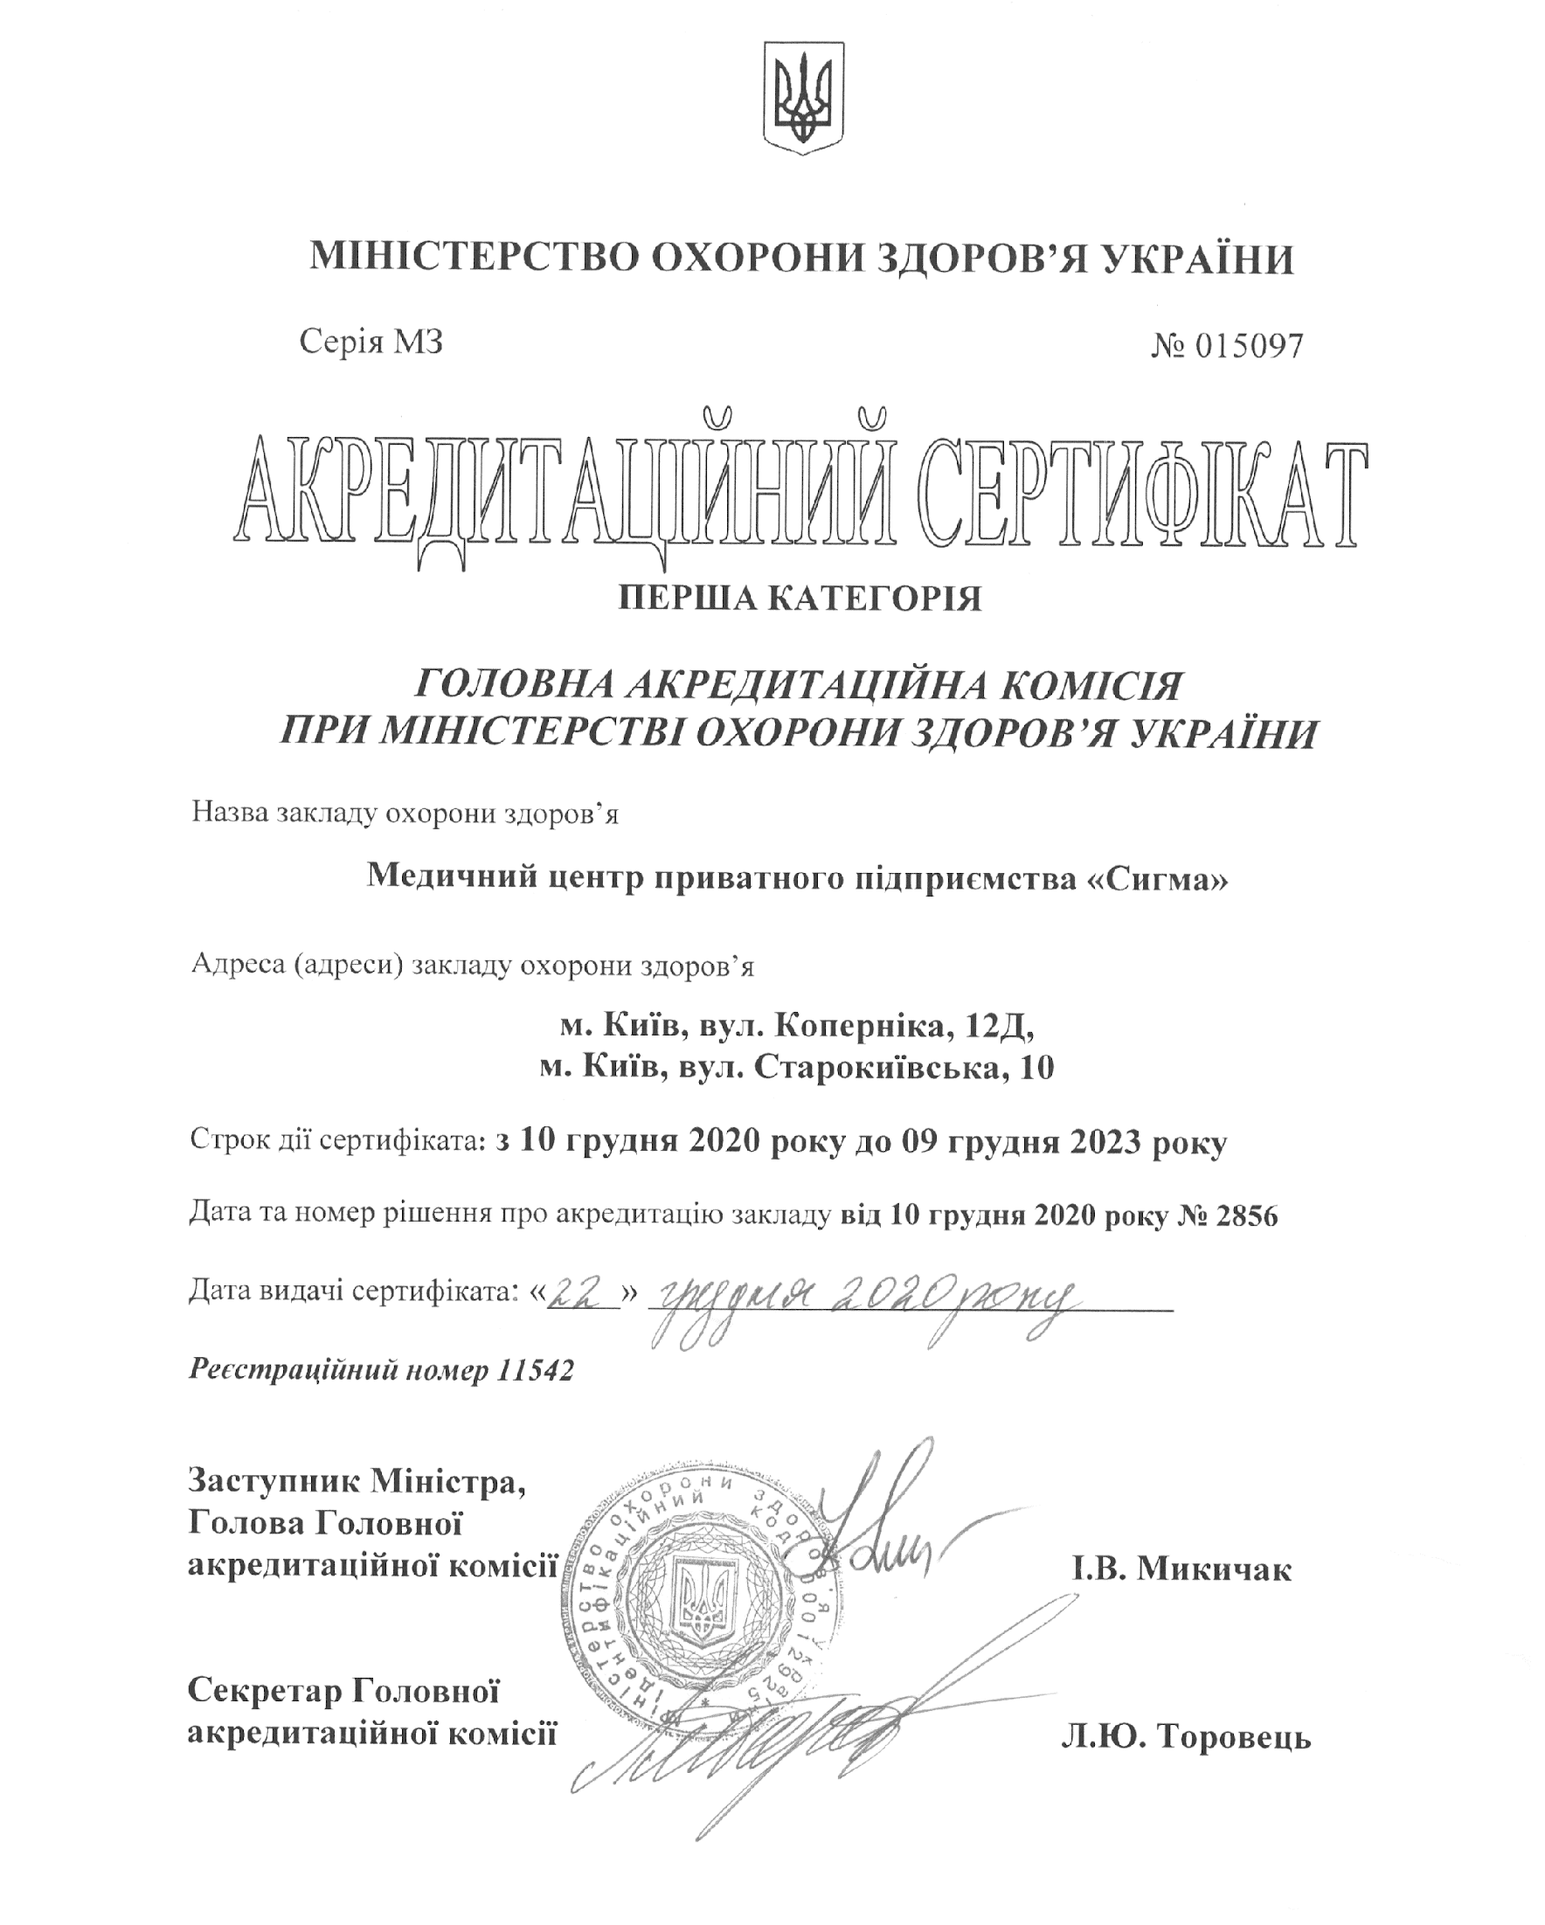
Продовження додатку А
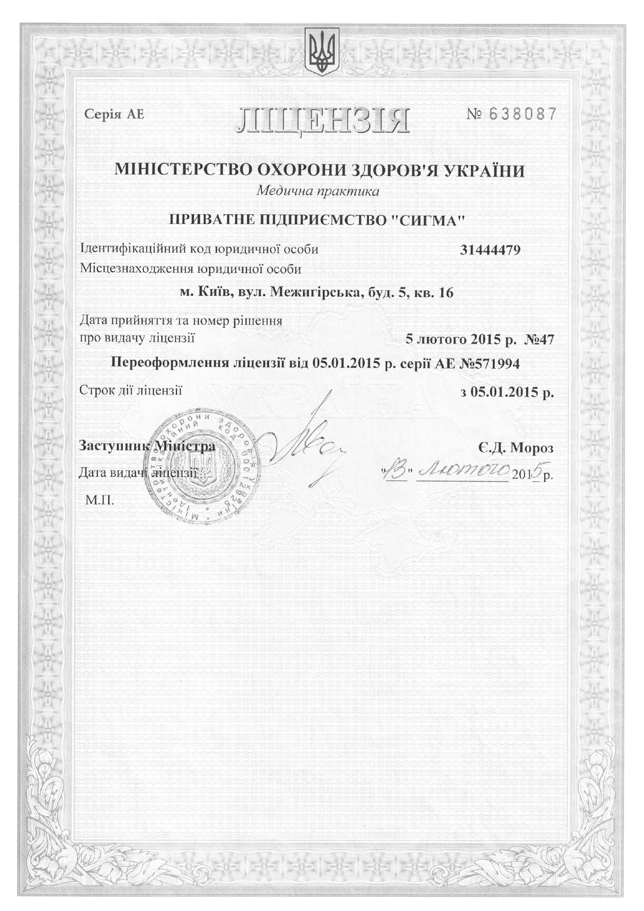
Додаток Б
Розрахунок обсягу вибірки
За генеральну вибірку візьмемо приблизну кількість 2500 клієнтів естетичної медицини з внутрішньої бази медичного центру. Щоб розрахувати обсяг вибірки для генеральної сукупності, використаємо спрощену формулу для розміру генеральної сукупності меншого за 10 000. При розрахунку необхідно врахувати відсоткове співвідношення різних груп в генеральній сукупності (у цьому випадку, 30% чоловіків і 70% жінок).Спочатку розрахуємо обсяг вибірки для кожної страти в генеральній сукупності, а потім об'єднаємо їх.
Для чоловіків:
$$n_{1}=\frac{Z^{2}⋅p_{1}⋅\left(1-p_{1}\right)}{E^{2}},$$
де:
- $n_{1}$ – обсяг вибірки для чоловіків
- Z – z–значення для 90% довіри (нехай 1.91)
- $p_{1}$ – відсоток чоловіків в генеральній сукупності (30% або 0.3)
- E – допустима похибка (10% або 0.1)
Підставимо значення:
$$n_{1}=\frac{{1,91}^{2}⋅0,3⋅\left(1-0,3\right)}{{0,1}^{2}}$$
$$n_{1}=\frac{3,6481⋅0,3⋅0,7}{0,01}$$
$$n_{1}=\frac{0,766101}{0,01}$$
$$n_{1}=76,6101$$
Округлимо до найближчого цілого числа: $n_{1}$= 77.

Продовження додатку Б

Для жінок:
Аналогічно, розрахуємо обсяг вибірки для жінок:
$$n_{2}=\frac{{1,91}^{2}⋅0,7⋅\left(1-0,7\right)}{{0,1}^{2}}$$
$$n_{2}=\frac{3,6481⋅0,7⋅0,3}{0,01}$$
$$n_{2}=\frac{0,766101}{0,01}$$
$$n_{2}=76,6101$$
Округлимо до найближчого цілого числа: $n_{2}$= 77.

Обсяг вибірки для стратифікованої вибірки:
Загальний обсяг вибірки буде сумою обсягів вибірок для чоловіків і жінок:
$$n=n_{1}+n_{2}=77+77=154$$
Отже, необхідно опитати 154 клієнтів для забезпечення репрезентативності вибірки для стратифікованого дослідження з генеральної сукупності, що складається з 2500 клієнтів, при 90% довірі та 10% похибці.

Додаток В
Анкета для опитування
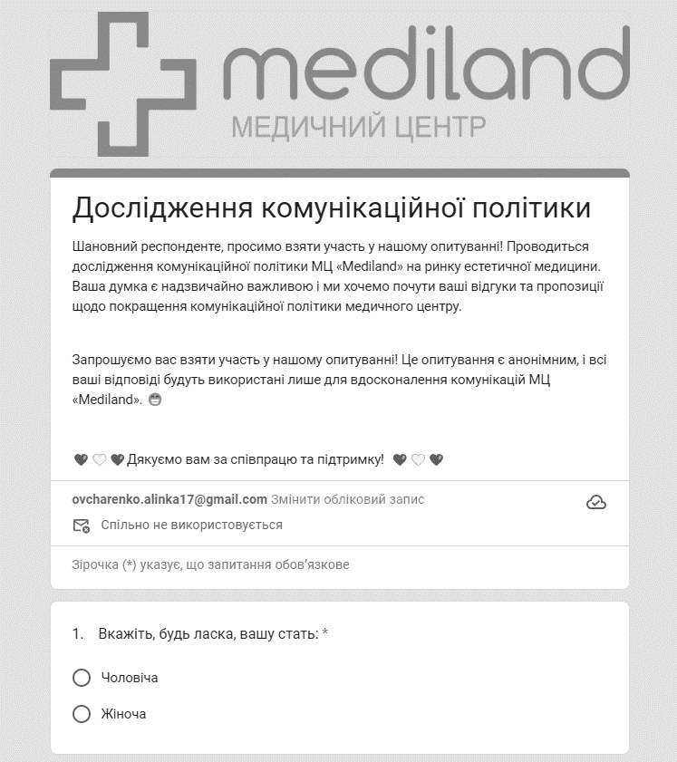

Продовження додатку В
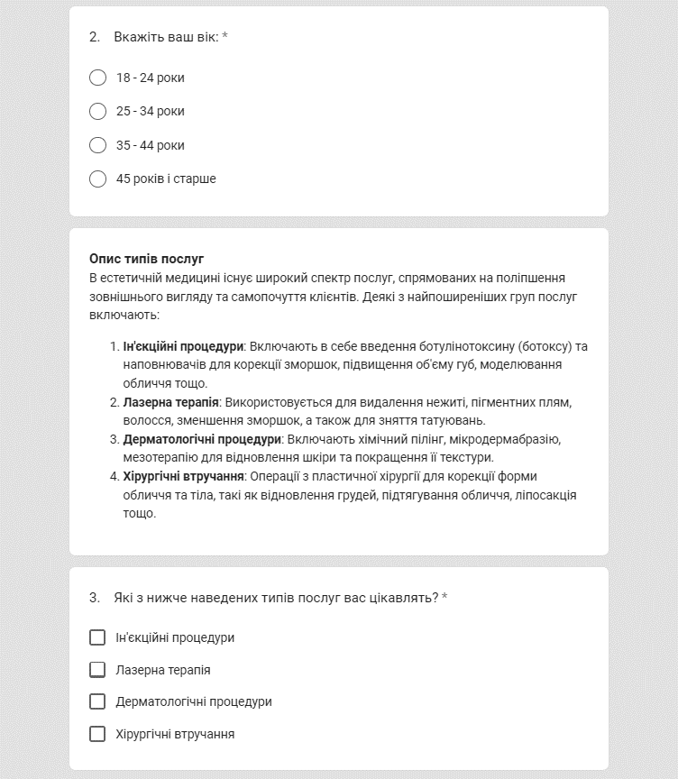
Продовження додатку В 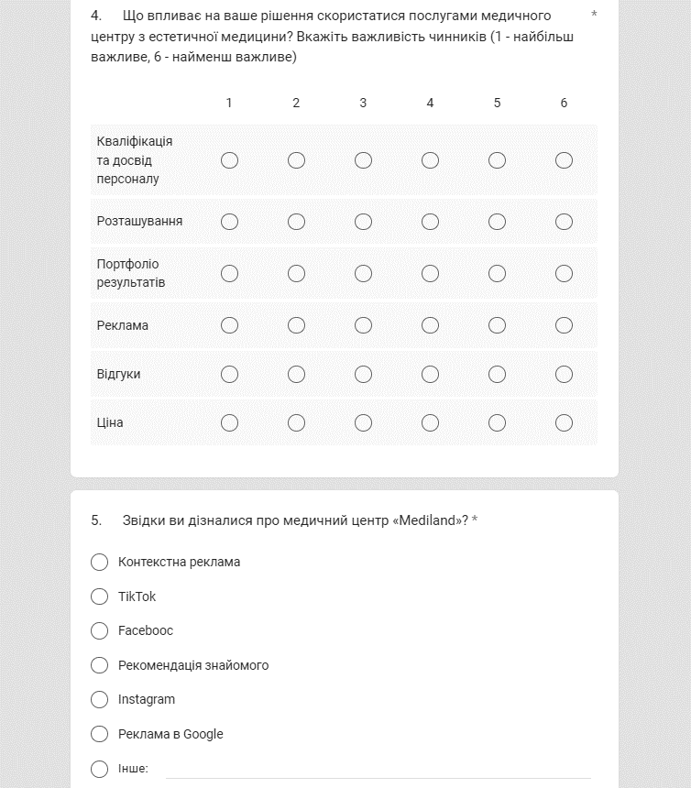

Продовження додатку В 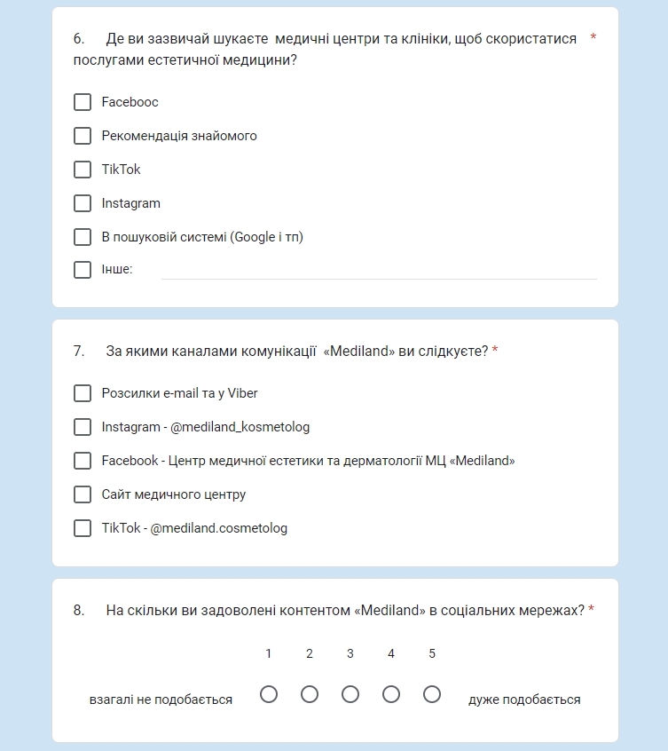

Продовження додатку В 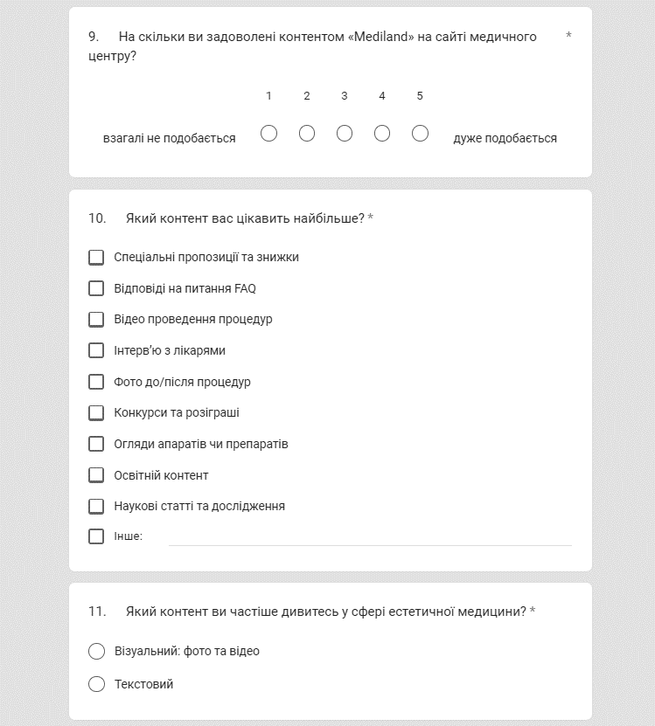

Продовження додатку В
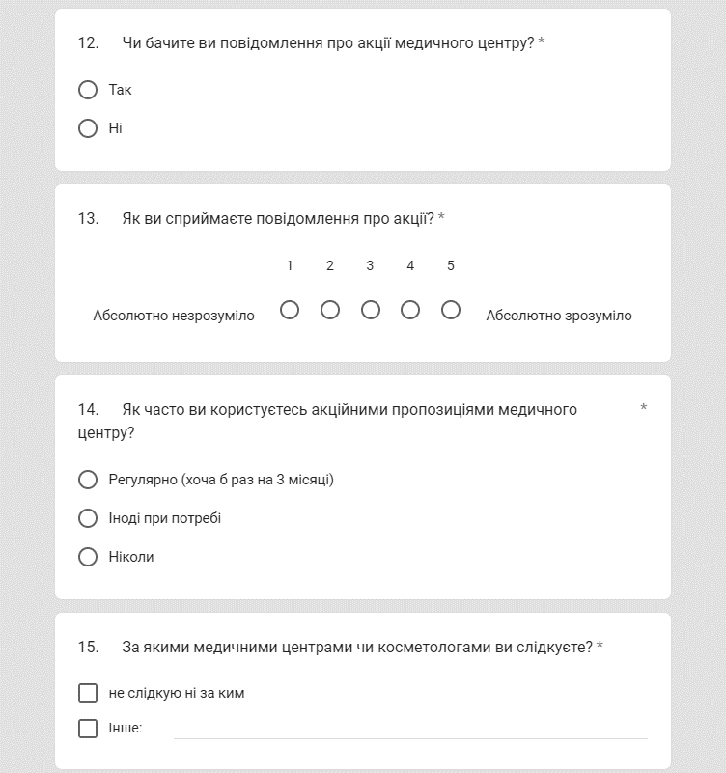

Продовження додатку В
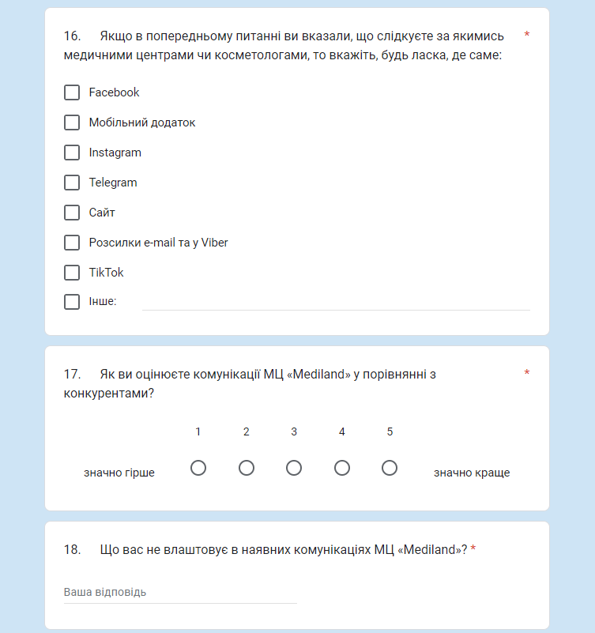

Продовження додатку В
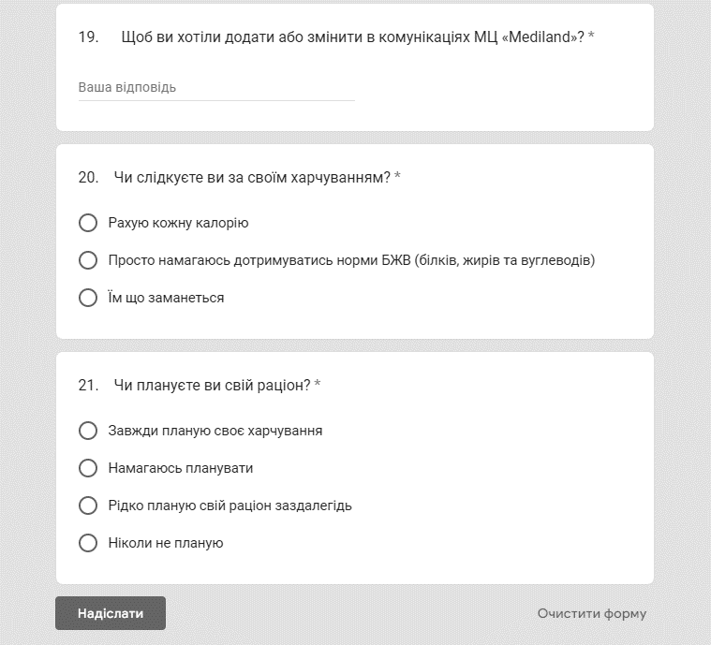

Додаток Г
Розгорнутий графік проведення дослідження
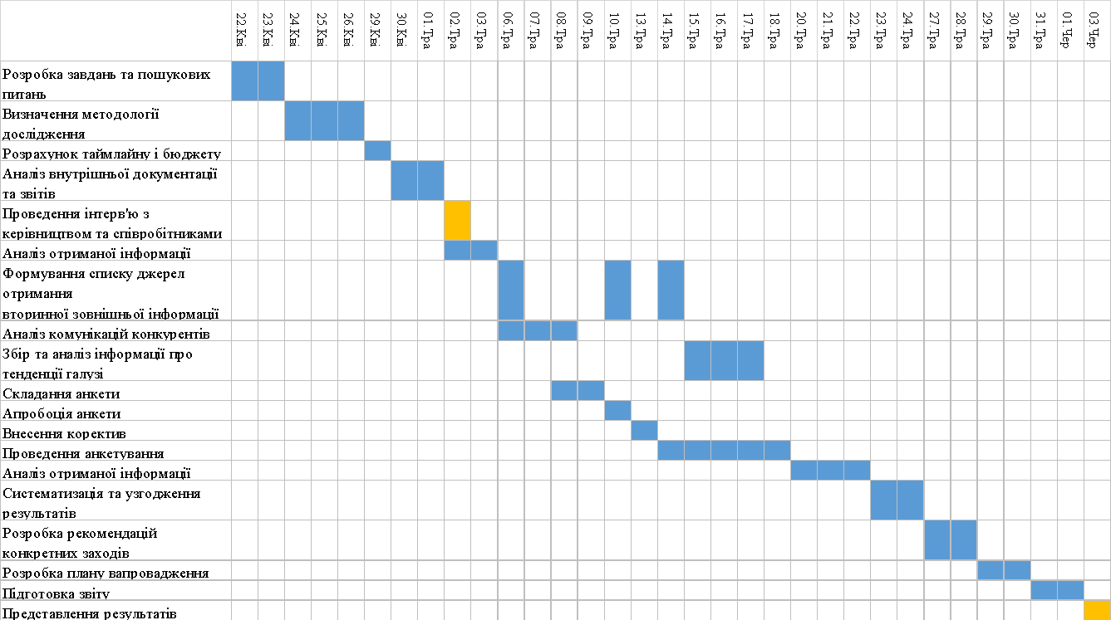
Додаток Д
Реклама в Google
